Xəbər bülleteni № 14
http://transparency.az/cnews/
Ünvan: AZ1001, Bakı, Cəfər Cabbarlı, 16, mən. 7
Tel: (+994 12) 497 81 70; 497 68 15; Fax: (+994 12) 596 20 38
E-mail: info©transparency.az

Noyabr 2015

Prezident tələbələrə və şagirdlərə verilən təqaüdləri artırdı
11.11.2015
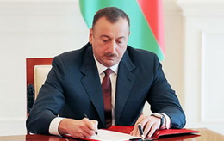Prezident İlham Əliyev noyabrın 10-da sərəncam imzalayaraq doktorantlara, ali təhsil, orta ixtisas və ilk peşə-ixtisas təhsili müəssisələrinin tələbələrinə və şagirdlərinə verilən təqaüdləri artırıb. Transparency.az bildirir ki, 2016-cı il fevralın 1-dən ali təhsil müəssisələrində adlı təqaüd alan tələbələrə 120 manat veriləcək.
Magistratura səviyyəsi üzrə akademik göstəriciləri 91-100 bal olan tələbələr 105 manat, 71-100 bal olan tələbələr 85 manat, 51-100 bal olan tələbələr 55 manat təqaüd alacaq.
Bakalavriat səviyyəsi üzrə təqaüdlər belə müəyyən edilib: akademik göstəriciləri 91-100 bal olan tələbələr – 95 manat; 71-100 bal olan tələbələr – 80 manat; 51-100 bal olan tələbələr – 50 manat.
Orta ixtisas təhsili müəssisələrində akademik göstəriciləri 91-100 bal olan tələbələrə 50 manat, 71-100 bal olan tələbələrə 40 manat, 51-100 bal olan tələbələrə 35 manat təqaüd təyin edilib.
Ali təhsil və orta ixtisas təhsili müəssisələrində əyani təhsil alan tələbələrə dövlət büdcəsi hesabına təqaüdlər dövlət sifarişi, dövlət hesabına və ödənişli əsaslarla təhsil almalarından asılı olmayaraq ödəniləcək.
Nazirlər Kabineti doktorantlara, ali təhsil, orta ixtisas və ilk peşə-ixtisas təhsili müəssisələrinin tələbələrinə və şagirdlərinə təqaüdlərin təyin olunması və ödənilməsi qaydasını 2 ay müddətində hazırlayıb təsdiq etməlidir.

Sabiq komissar baş nazir kürsüsünə gətirilir
11.11.2015
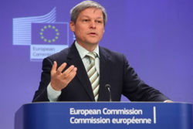Rumıniya prezidenti Klaus Yohannis noyabrın 10-da hökuməti qurmağı Avropa İttifaqının sabiq kənd təsərrüfatı komissarı Daçian Çoloşa həvalə edib. Transparency.az-ın məlumatına görə, Daçian Çoloş yeni hökuməti 10 gün ərzində qurub parlamentdən xeyir-dua almalıdır.
Rumıniyanın baş naziri Viktor Ponta noyabrın 4-də istefa verib. O, paytaxt Buxarestdəki “Colectiv” gecə klubunda tələfatla nəticələnən yanğından sonrakı xalq etirazları fonunda istefaya məcbur olub (Ölənlərin sayı dünən 49-a çatıb).
Klaus Yohannis noyabrın 5-də hökuməti müvəqqəti olaraq təhsil naziri Sorin Kımpyanuya həvalə etmişdi.

DSMF-də qeydiyyata alınan əcnəbilərin sayı 27 minə yaxınlaşır
11.11.2015
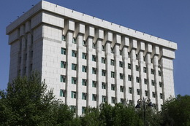
Noyabrın 1-nə Dövlət Sosial Müdafiə Fondunun (DSMF) fərdi uçot sistemində qeydiyyata alınan əcnəbilərin sayı bu ilin əvvəli ilə müqayisədə 19,75 faiz artıb. DSMF-dən Transparency.az-a verilən məlumata görə, oktyabrda 472 nəfər qeydiyyata alınıb və nəticədə fərdi uçot sistemindəki əcnəbilərin sayı 26 min 972 nəfərə yüksəlib.
Dövlət sosial sığorta sistemində fərdi şəxsi hesabı olan əcnəbilərin 88,2 faizi (23 min 779 nəfər) kişilər, 11,8 faizi (3 min 193 nəfər) qadınlardır.
Ümumilikdə 115 ölkənin vətəndaşlarını əhatə edən əcnəbilər arasında ən yüksək say göstəricisi Тürkiyə vətəndaşları (13 min 583 nəfər) üzrə müşahidə olunur. İkinci yerdə gələn Gürcüstan vətəndaşlarının sayı 2 949 nəfərə, üçüncü yerdə gələn Rusiya Federasiyası vətəndaşlarının sayı isə 1 617 nəfərə çatıb.
Sonrakı yerlərdə Hindistan (966), İran (960), Çin (844), Böyük Britaniya (548), Pakistan (531), Ukrayna (422), Banqladeş (375), Özbəkistan (269), Almaniya (247), Filippin (235), ABŞ (230), Qazaxıstan (211), Türkmənistan (209), Koreya (189), İtaliya (187) vətəndaşları durur.

İstehsalatda bədbəxt hadisələr 36,2 faiz azalıb
11.11.2015
Bu ilin yanvar-oktyabr aylarında istehsalatla əlaqəli bədbəxt hadisələrin sayı ötən ilin müvafiq dövrü ilə müqayisədə 36,2 faiz, bu hadisələr zamanı xəsarət alanların sayı 40 faizə yaxın, istehsalatla əlaqəli qrup halında bədbəxt hadisələrin sayı isə 13 dəfə azalıb.
Əmək və Əhalinin Sosial Müdafiəsi Nazirliyindən Transparency.az-a verilən məlumata görə, oktyabrda istehsalatla əlaqəli bədbəxt hadisələrin sayı keçən ilin oktyabr ayı ilə müqayisədə 3,6 dəfə azalaraq 8-ə enib. İstehsalatla əlaqəli bədbəxt hadisələr nəticəsində xəsarət alanların sayı 3,2 dəfə azalıb. Ötən ilin oktyabr ayında istehsalatla əlaqəli qrup halında 1 bədbəxt hadisə baş verdiyi halda son bir ayda belə hadisə qeydə alınmayıb.

Obama İrana qarşı 36 illik sanksiyaları daha bir il uzatdı
11.11.2015
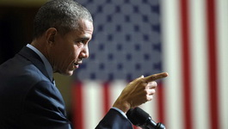ABŞ prezidenti Barak Obama İrana 1979-cu ildə tətbiq olunmuş sanksiyaları daha bir il uzadıb. Novator.az xəbər verir ki, Obama qərarını İranla münasibətlərin hələlik normal məcraya düşməməsi ilə əsaslandırıb: “İranla münasibətlərimiz hələlik normal sayıla bilməz. Bu səbəbdən İranla münasibətlərdə 14 noyabr 1979-cu ildə 12170 saylı sərəncamla elan olunmuş fövqəladə vəziyyət rejimini davam etdirmək qərarına gəldim”.
1979-cu il noyabrın 4-də Tehrandakı ABŞ səfirliyi zəbt olunub, 66 nəfər girov götürülüb. Girovlar yalnız 1981-ci il yanvarın 19-da qaytarılıb.
ABŞ-ın 36 illik sanksiyaları nüvə proqramı ilə bağlı ləğv edilməli olan sanksiyalara daxil deyil.
Tehranın atom enerjisi proqramı ilə bağlı illər ərzində aparılmış danışıqlar bu il iyulun 14-nə İranla 5+1 qrupu (ABŞ, Böyük Britaniya, Fransa, Rusiya, Çin və Almaniya), eləcə də Avropa İttifaqı arasında yekun razılaşma ilə başa çatıb. Həmin gün Beynəlxalq Atom Enerjisi Agentliyi ilə İran arasında saziş də bağlanıb.
Birgə razılaşma İranın üzərindən ABŞ, Avropa İttifaqı və BMT Təhlükəsizlik Şurasının tətbiq etdiyi iqtisadi sanksiyaları götürür. İran isə əvəzində nüvə obyektlərini beynəlxalq yoxlamalara tam açır.

Naxçıvanda 1 noyabr seçkisinə nöqtə qoyuldu
11.11.2015
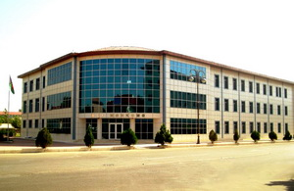
Naxçıvan Muxtar Respublikası Ali Məhkəməsinin Rəyasət Heyəti Ali Məclisə noyabrın 1-də keçirilmiş seçkinin nəticələrini təsdiq edib. APA-nın məlumatına görə, qərarda qeyd edilir ki, Ali Məclisə 45 seçki dairəsi üzrə keçirilmiş seçkinin nəticələri barədə sənədlər qanunun tələblərinə cavab verir.
Naxçıvan Muxtar Respublikası Ali Məclisindəki 45 deputat yeri uğrunda 135 namizəd mübarizə aparıb.
Transparency.az bildirir ki, Ali Məclisin deputatları majoritar seçki sistemi ilə seçilirlər.
Ali Məclisin hər çağırışının səlahiyyət müddəti 5 ildir.
Muxtar respublikanın ərazisində daimi yaşayan, yaşı 25-dən aşağı olmayan hər bir Azərbaycan Respublikası vətəndaşı Naxçıvan Muxtar Respublikası Ali Məclisinin deputatı seçilə bilər.
Naxçıvan Muxtar Respublikası Ali Məclisinin sədri muxtar respublikanın ali vəzifəli şəxsidir.

Əmanətlərin Sığortalanması Fondunun icraçı direktoru: “Narahatlığa ehtiyac yoxdur”
11.11.2015
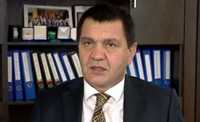Əmanətlərin Sığortalanması Fondunun (ƏSF) icraçı direktoru Azad Cavadov qurumun ehtiyatlarının az olması iddialarına (Sığorta fondunda əmanətlərin yalnız 2,2 faizini ödəməyə pul var) münasibət bildirib. Fins.az-a açıqlama verən fond rəhbəri deyib ki, sığorta ehtiyatları Avropa standartları ilə müəyyən edilmiş normadan 2 dəfə çoxdur: “Avropa standartlarına görə, əmanətlərin sığortalanması ilə məşğul olan fondun sığorta ehtiyatları bütün əmanətlərin 0,8%-i qədər olmalıdır. Yəni bu gün Azərbaycanda 7,3 milyard manat əmanət varsa, ƏSF-nin sığorta ehtiyatları 58 milyon manat olmalıdır. Halbuki bizdə bu rəqəm 109 milyon manatdır.
Onu nəzərə almaq lazımdır ki, əmanətlərin böyük hissəsi iri banklarda yerləşdirilib və onlarda sığorta hadisəsinin olması ehtimalı azdır. Nisbətən kiçik 20 bankda isə cəmi 100 milyon manat əmanət var. Həmin banklarda problem yaransa, fond əmanətləri qaytarmaq gücündədir. Odur ki, əmanətlərlə bağlı narahatlığa ehtiyac yoxdur”.
Azad Cavadov əlavə edib ki, ƏSF-nin sığorta ehtiyatları bütün sığortalı əmanətləri qaytarmağa imkan verməsə, bu işi dövlət edəcək: “Bütün bank sisteminin çökməsi onsuz da mümkün deyil. Amma sığorta ehtiyatlarımız əmanətləri qaytarmağa imkan verməsə belə, əmanətlərin sığortalanması qanunvericiliyinə uyğun olaraq fond istiqraz buraxmaqla, ən pis halda dövlətdən vəsait cəlb etməklə əmanətləri qaytara bilər. Bu təcrübə başqa ölkələrdə olub. Məsələn, 1998-ci ildə Yaponiyada, 2003-cü ildə Türkiyədə əmanətlər dövlətin hesabına qaytarılıb. Eləcə də bu yaxınlarda Rusiya və Ukraynada əmanətlərin sığortalanmasına cavabdeh fondların pulu çatmayanda əmanətçilərin pulunu dövlət qaytardı. Azərbaycanda da bunu etmək olar”.

Ən böyük iqtisadiyyatı olan 10 ölkənin adı açıqlanıb
11.11.2015
ABŞ 17,4 trilyon dollarlıq ümumi daxili məhsulla (ÜDM) ən böyük iqtisadiyyatı olan ölkədir. AZƏRTAC xəbər verir ki, Dünya Bankının hesabatına görə, ilk yerdə qərarlaşan ABŞ-ı təxminən 10,3 trilyon dollarlıq ÜDM ilə Çin, 4,6 trilyon dollarlıq ÜDM ilə Yaponiya, 3,9 trilyon dollarlıq ÜDM ilə Almaniya və 2,9 trilyon dollarlıq ÜDM ilə Birləşmiş Krallıq izləyir.
İqtisadiyyatın böyüklüyünə görə Fransa 2,8 trilyon dollarlıq ÜDM ilə 6-cı, Braziliya 2,3 trilyon dollarlıq ÜDM ilə 7-ci, İtaliya 2,1 trilyon dollarlıq ÜDM ilə 8-ci, Hindistan 2 trilyon dollarlıq ÜDM ilə 9-cu, Rusiya təxminən 1,9 trilyon dollarlıq ÜDM ilə 10-cu sırada qərarlaşıb.

Ölkələr üzrə göstəricilər

Dövlət Sərhəd Xidməti aylıq hesabat yayıb
11.11.2015
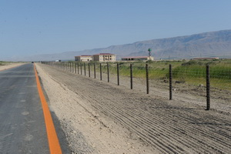Dövlət Sərhəd Xidməti oktyabr ayına aid statistikanı açıqlayıb. Qeyd olunur ki, ay ərzində dövlət sərhədini pozduqları üçün 34 halda 35 nəfər saxlanıb. Onların 27 nəfəri Azərbaycan, 3 nəfəri Nigeriya, 2 nəfəri İran, hər ölkədən 1 nəfər olmaqla Türkiyə, Kamerun və Kot-Divuar vətəndaşları olub.
Sərhəd rejim qaydalarını pozarkən yaşıl sərhəddə 2 halda 2 nəfər, Xəzər dənizində 14 halda 26 nəfər saxlanıb. Azərbaycan Respublikasının hüquq mühafizə orqanlarının axtardığı 328 nəfər aşkarlanaraq aidiyyəti orqanlara təhvil verilib.
10 halda 6 kiloqram 476,4 qram narkotik maddənin dövlət sərhədindən keçirilməsinin qarşısı alınıb.
Qaçaqmalçılıq fəaliyyətinə qarşı mübarizə çərçivəsində həyata keçirilmiş tədbirlər nəticəsində 44 halda ümumi dəyəri təqribən 245 min manat olan qaçaqmal, o cümlədən 1662 Azərbaycan manatı, 1380 ABŞ dolları, 900 ədəd pirotexniki maddə, 1 ədəd tüfəng, 1 ədəd pnevmatik tapança, 1 ədəd motosiklet, 7 ədəd qayıq, 2146 qutu siqaret, 269 ədəd mobil telefon, 30 baş iri buynuzlu mal, müxtəlif ərzaq və sənaye malları saxlanıb.

Döyüş helikopterlərinin uçuş-taktiki təlimləri keçirilib
11.11.2015
Hərbi Hava Qüvvələri müdafiə naziri general-polkovnik Zakir Həsənovun rəhbərliyi ilə döyüş helikopterlərinin uçuş-taktiki təlimləri keçirilib. Döyüş atışlı təlimlərdə baş nazirin birinci müavini Yaqub Eyyubov da iştirak edib.
Müdafiə Nazirliyi mətbuat xidmətinin məlumatına görə, təlimlərdə hərbi pilotlar şərti düşmənin müxtəlif obyektlərinin, hərəkət edən və hərəkətsiz zirehli texnikasının, o cümlədən digər hədəflərin aşkarlanması və müəyyən edilməsi üzrə normativ tapşırıqları yerinə yetiriblər.
Aviasiya texnikasını ehtiyat və əməliyyat aerodromlarına yerdəyişməsi üzrə yerüstü xidmətlərin hazırlıq fəaliyyəti də yoxlanıb.
Sonra idarə olunan aviasiya raketlərinin tətbiqi ilə müxtəlif hədəflərin məhv edilməsi icra olunub.
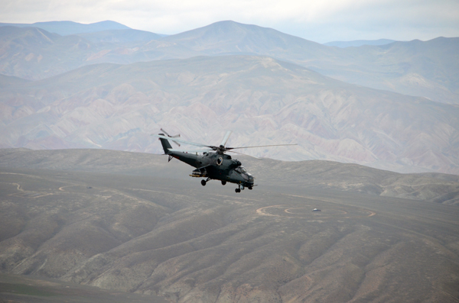
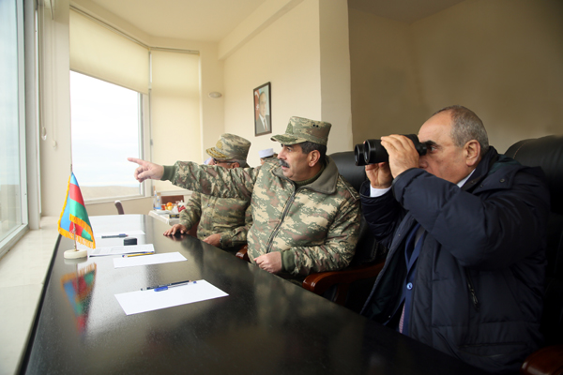

Pərakəndə ticarət və ictimai iaşənin dövriyyəsi haqqında statistika
11.11.2015
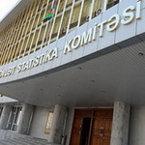Dövlət Statistika Komitəsinin məlumatına görə, yanvar-oktyabr aylarında istehlakçılara 20,4 milyard manatlıq və ya 2014-cü ilin müvafiq dövrü ilə müqayisədə 11,2 faiz çox məhsul satılıb. Ərzaq məhsulları, içkilər və tütün məmulatları üzrə satışın həcmi 10 faiz artaraq 10168,3 milyon manata, qeyri-ərzaq məhsulları üzrə isə 13,4 faiz artaraq 10224,8 milyon manata bərabər olub.
On ayda elektron pərakəndə ticarət dövriyyəsinin həcmi əvvəlki ilin eyni dövrünə nisbətən 1,9 dəfə artaraq 10,5 milyon manat təşkil edib. Elektron ticarət dövriyyəsinin 96,3 faizi qeyri-ərzaq məhsullarının payına düşüb.
2015-ci ilin yanvar-oktyabr aylarında iaşə xidmətlərinin həcmi əvvəlki ilin eyni dövrü ilə müqayisədə 14,1 faiz artaraq 841,6 milyon manat olub.

İlham Əliyev Hərbi-Hava Qüvvələrinin hərbi şəhərciyində yaradılan şəraitlə tanış olub
11.11.2015
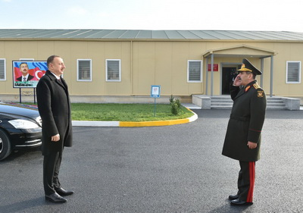
Noyabrın 11-də prezident, ali baş komandan İlham Əliyev Müdafiə Nazirliyinin Hərbi-Hava Qüvvələrinin N hərbi hissəsinin hərbi şəhərciyində yaradılan şəraitlə tanış olub.
Prezidentə məlumat verilib ki, ərazidə əsgər yeməkxanası, yataqxanası, anqarlar, təlim-məşq sinfi, tibb məntəqəsi tikilib. Hərbi hissənin ərazisində qarovul binası, komanda məntəqəsi, qazanxana, elektrik yarımstansiyası yaradılıb.
Dövlət başçısı əsgər yeməkxanasında yaradılan şəraitlə tanış olub, əsgər yataqxanasına baş çəkib.
Prezident İlham Əliyevə texnika parkı haqqında da məlumat verilib.
Sonra ali baş komandan hərbi hissənin raket anbarına baxıb. Dövlət başçısı S-300 PMU-2 Favorit Zenit Raket Briqadasına baxış keçirib, şəxsi heyətin praktiki fəaliyyəti və döyüş növbətçiliyi ilə tanış olub.
Dövlət başçısı Ermənistana məxsus, bu il sentyabrın 15-də cəbhənin Ağdam istiqamətində məhv edilmiş X-55 pilotsuz uçan aparatının qalıqlarına baxıb.
Ali baş komandan təlim-məşq kompleksi ilə tanış olub, raketlərin start mövqeyində atıcı qurğulara baxış keçirib.
Xəbəri AZƏRTAC yayıb.

On ayın vergi daxilolmaları haqqında məlumat açıqlanıb
11.11.2015
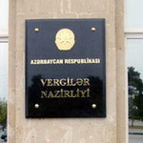2015-ci ilin yanvar-oktyabr ayları ərzində Vergilər Nazirliyinin xətti ilə dövlət büdcəsinə 5 milyard 970 milyon 247 min manat vəsait daxil olub, proqnoz tapşırığına 100,1 faiz əməl edilib.
Hesabat dövründə vergi orqanlarında 65 367 vergi ödəyicisi qeydiyyata alınıb.
Məlumatı noyabrın 11-də Vergilər Nazirliyi yayıb.

Pənah Hüseynin şikayətinə baxıldı, nəticə dəyişmədi
11.11.2015
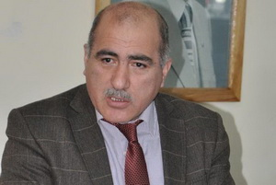Noyabrın 11-i Mərkəzi Seçki Komissiyasının iclasında Milli Məclisə noyabrın 1-də keçirilmiş seçki ilə əlaqədar müraciətlərə baxılıb.
63 saylı Sabirabad dairəsindən deputatlığa namizəd, Azərbaycan Xalq Partiyasının sədri Pənah Hüseyn müraciətində səsvermənin nəticələri barədə qərarın ləğvini, səslərin yenidən sayılmasını istəyib. O, seçki məntəqələrində müşahidəçilərin olmadığını, seçki qutularına topa bülletenlər atıldığını, seçicilərin sayının şişirdildiyini, seçicilərin barmaqlarına mürəkkəb vurulmadığını iddia edib.
APA-nın məlumatına görə, MSK-nın apardığı araşdırma zamanı 13 saylı məntəqədə səslərin sayılması zamanı müvafiq normalara əməl edilmədiyi aşkara çıxıb. MSK həmin məntəqədə seçkinin nəticələrini ləğv edib, amma 63 saylı dairədə lider namizəd dəyişməyib, həmin dairədən Standartlaşdırma, Metrologiya və Patent üzrə Dövlət Komitəsi Aparatının rəhbəri, YAP üzvü Elçin Quliyev deputat olur (Nəticələr).
Pənah Hüseyn milli azadlıq hərəkatının liderlərindən, Xalq Cəbhəsinin qurucularındandır. Əbülfəz Elçibəyin prezidentliyi zamanı (1992-93) dövlət katibi və baş nazir postlarını tutub. 1993-cü ildən bəri iki dəfə uzun müddətə həbsdə yatıb. 2005-2010-cu illərdə 63 saylı Sabirabad birinci seçki dairəsindən Milli Məclisin deputatı olub.

Azərbaycandan yük daşınması bir ildə 9,3 faiz azalıb
12.11.2015
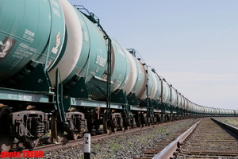
Bu ilin yanvar-sentyabr aylarında Avropa-Qafqaz-Asiya nəqliyyat dəhlizinin Azərbaycan hissəsində yük daşınması 39,3 milyon ton, yük dövriyyəsi 8313,1 milyon ton-kilometr olub. Yüklərin 22,86 milyon tonu və ya 58,2 faizi avtomobil nəqliyyatı, 11,70 milyon tonu və ya 29,8 faizi dəmir yolu nəqliyyatı, 4,72 milyon tonu və ya 12 faizi dəniz nəqliyyatı ilə daşınıb.
Transparency.az Dövlət Statistika Komitəsinə istinadla bildirir ki, ötən ilin 9 ayı ilə müqayisədə dəhliz vasitəsilə daşınmış yüklərin həcmi 9,3 faiz azalıb. Dəmir yolu və dəniz nəqliyyatı ilə yük daşınmasında müvafiq olaraq 21,3 və 30,8 faiz azalma qeydə alınıb. Avtomobil nəqliyyatı ilə daşınmış yüklərin həcmi isə 5,8 faiz artıb.
Dəhliz vasitəsilə daşınmış yüklərin 18,3 faizini və ya 7,2 milyon tonunu tranzit yüklər təşkil edib.
Yanvar-sentyabr aylarında dəhliz vasitəsilə 247,5 milyon sərnişin daşınıb, sərnişin dövriyyəsi 5003,7 milyon sərnişin-kilometr olub. Ötən ilin müvafiq dövrü ilə müqayisədə sərnişin daşınması və sərnişin dövriyyəsi 7,8 faiz artıb. Sərnişin daşınmasındakı artım avtomobil nəqliyyatı ilə daşımalar hesabına qeydə alınıb.

Bu il 195-2-yə 10600-dən artıq müraciət daxil olub
12.11.2015
Oktyabr ayında İqtisadiyyat və Sənaye Nazirliyinin 195-2 Çağrı Mərkəzinə 1300-dən çox, bu ilin yanvar-oktyabr aylarında 10600-dən artıq müraciət daxil olub. Economy.gov.az-ın məlumatına görə, müraciətlər əsasən sahibkarlıq, kreditlər, istehlakçıların hüquqları və nazirliyin səlahiyyətlərinə aid digər məsələlər barədə olub.
Çağrı Mərkəzinə bütün telefonlardan heç bir koddan istifadə etmədən 195 nömrəsinə zəng edib 2 düyməsini yığmaqla müraciət etmək olar. Stasionar nömrələrdən 195-2 nömrəsinə edilən zənglər, Çağrı Mərkəzində göstərilən bütün xidmətlər ödənişsizdir. Çağrı Mərkəzi qanunvericiliklə nəzərdə tutulmuş rəsmi iş günlərində fasiləsiz olaraq saat 9-dan 18-dək fəaliyyət göstərir.
İndiyədək 195-2 Çağrı Mərkəzinə 39600-ə yaxın müraciət edilib.

TANAP-da işlər nə yerdədir?
12.11.2015
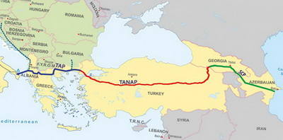
Trans-Anadolu qaz kəməri — TANAP layihəsi üzrə görülən işlərlə bağlı hesabat yayılıb. TANAP-dan AZƏRTAC-a bildirilib ki, kəmər 19 kilometri Çanaqqala boğazı keçidi olmaqla ümumilikdə 1850 kilometrlik bir xətt boyunca Türkiyəni şərqdən qərbə qət edəcək: “Olduqca çətin ərazi və iqlim şərtlərində boruların təhlükəsiz sahəyə daşınması, yolların açılması, boruların düzülməsi və qaynaq işləri davam etdirilir. Ərdahandan başlayaraq Ədirnədə yekunlaşacaq TANAP Türkiyədə 20 vilayət, 67 rayon və 600 kənddən keçəcək. Layihə ən müasir texnoloji mühəndislik və dizayn imkanlarından, material və avadanlıqlardan istifadə edilərək reallaşdırılır. Boru xəttinin istismar təzyiqinin yüksək olması və marşrutu boyunca çoxlu sayda keçidlərin (çay, şose yolu, dəmir yolu, telekommunikasiya və elektrik infrastrukturları və s.) olduğu üçün kəmərin inşasında yüksək müqavimətli xüsusi istehsal olunan polad boru və dirsəklərdən istifadə edilir. Layihə planlaşdırılan qrafiki də üstələyərək sürətlə irəliləyir.
TANAP tamamlandıqda Türkiyə, Orta Şərq və Avropanın ən uzun (1850 km) və ən yüksək diametrli təbii qaz boru xətti olacaq. Bütün işlər üzrə layihədə 5 min 500 nəfər, ümumi işlərdə isə təxminən 10 min nəfər çalışır.
Hazırda 3 lot üzrə inşa edilən TANAP-da hər lot üzrə kanal qazma işləri davam edir, borular da sürətlə sahəyə yerləşdirilir. TANAP-ın keçdiyi ərazidə torpaq sahələrinin layihə üzrə istifadə edilən işləri tamamlanıb və boru yerləşdirmə işinin 800 kilometrlik hissəsi isə hazırda podratçılara təhvil verilib. Bu ilin sonuna kimi 3 lotun cəmində qaynaq işləri 150 kilometri ötəcək.
TANAP layihəsinin mühəndislik, satınalma, inşaat idarəçiliyi və digər layihə fəaliyyətləri London, Bombey, Ankara, Qars, Ərzurum, Ərzincan, Sivas, Yozqat və digər yerlərdə davam edir. Boru xəttinə dair detallandırılmış mühəndislik işlərinin tamamlanma mərhələsinə gəlinən TANAP-da stansiyaların (kompressor və ölçmə stansiyaları) detallandırılmış mühəndislik işləri hazırda icra olunur.
TANAP-ın 2018-ci ildə istismara verilməsi planlaşdırılır. Boru kəməri ilə Avropaya 10 milyard, Türkiyəyə isə 6 milyard kubmetr Azərbaycan qazının nəqli nəzərdə tutulur. İlkin ötürücülük qabiliyyəti ildə 16 milyard kubmetr olacaq kəmərin bu tutumunun 2023-cü ildə 23 milyard kubmetrə və 2026-cı ildə isə 31 milyard kubmetrə çatdırılması nəzərdə tutulur.
“Cənub” qaz dəhlizinin ən uzun hissəsini təşkil edən TANAP Cənubi Qafqaz Boru Kəmərindən alacağı təbii qazı 2020-ci ilin əvvəlindən etibarən Trans-Adriatik (TAP) boru kəmərinə qoşularaq Yunanıstan, Albaniya və İtaliyadan keçməklə Avropaya çatdıracaq”.

Ekspert manatı qorumağın başqa yolunu təklif edir
12.11.2015
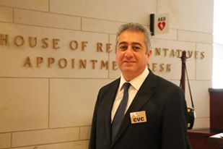ABŞ-da güclü iqtisadi artım dünya iqtisadiyyatında yeni tendensiyalara gətirir. Transparency.az-a danışan iqtisadçı Qubad İbadoğlu deyir ki, aşağı neft qiymətlərinin məcmu tələbə artırıcı təsiri, yumşaq monetar siyasət və davamlı liberallaşdırma siyasəti bu ölkədə iqtisadi artımı, məşğulluğu, deflyasiyanı və birbaşa xarici investisiyaları stimullaşdırır: “ABŞ-da ümumi daxili məhsul üçüncü rübdə əvvəlki rüblə müqayisədə 3,9 faiz, 2015-ci ilin 9 ayında isə 2,5 faiz artıb. Nəticədə sentyabrda işsizlik səviyyəsi 5,1 faiz, inflyasiya isə 0,04 faiz olub. ABŞ-ın Federal Ehtiyat Sistemi (FES) bu il üçün 2 faizlik hədəf inflyasiyası elan edib. Proqnozlara görə, 2015-ci ildə ABŞ-a birbaşa xarici investisiyaların həcmi 11 faiz artaraq 1,4 trilyon dollara çatacaq.
Bu müsbət tendensiyalar ABŞ dollarının beynəlxalq bazarlarda mövqeyini möhkəmləndirir. Bununla yanaşı FES-in Açıq Bazar Komitəsinin 15-16 dekabrda keçiriləcək növbəti toplantıda banklar üçün uçot dərəcəsini (0,25 faizdir) yüksəldəcəyi ilə bağlı ehtimallar digər valyutalara, o sıradan da Azərbaycan manatına təzyiqi bir az da artırır.
Bundan başqa Avropa Mərkəzi Bankının monetar genişlənmə proqramını davam etdirməsi avronun dollara nəzərən məzənnəsini aprel ayından sonra ən aşağı səviyyəyə salıb. Beləliklə də xarici valyuta bazarlarında müşahidə olunan dəyişikliklərdən Azərbaycan manatı da təsirlənir. Xüsusilə son günlər ABŞ dollarının avroya nəzərən məzənnəsinin daha da möhkəmlənməsi Azərbaycanda nağd dollara tələbatı bir az da artırıb, həmçinin cəmi depozit bazasının valyutalar üzrə strukturunda bu ildən başlayan dəyişikliyi sürətləndirib. Bu il oktyabrın 1-nə olan məlumata görə, xarici valyuta ilə depozitlərin ümumi əmanətlərdə payı 75,4 faizə çatıb. 1 il əvvəl müvafiq göstərici 50,2 faiz idi”.
Ekspert deyir ki, bütün bunların nəticəsində bir neçə gün əvvəl Azərbaycan Mərkəzi Bankı (AMB) daxili valyuta bazarında sabitliyi qorumaq üçün bazara 94 milyon dollar əlavə vəsait yerləşdirmək məcburiyyətində qalıb: “Getdikcə zəifləyən manat yalnız daxili bazarın vəziyyətindən qaynaqlanan təsirlərə deyil, həm də xarici makroiqtisadi şoklara reaksiya verməkdədir. Nəticədə manata olan işgüzar inam gündən-günə azalır, onu qorumaq AMB-yə getdikcə baha başa gəlir. Şübhəsiz, neft qiymətlərinin artması ehtimalının olmadığı yaxın illərdə valyuta bazarında müşahidə olunacaq şokları sadəcə valyuta rezervlərini xərcləməklə tənzimləmək perspektivli deyil. Yeni və təminatlı siyasət isə bütövlükdə iqtisadiyyatın, ayrıca isə valyuta bazarının liberallaşdırılması ola bilər. Milli iqtisadiyyatın liberal bazar tənzimlənməsinə keçidi nə qədər tez təmin olunsa, bir o qədər də tez dövlətin xərci azala və manatın iqtisadi əsaslarla formalaşma dövrü başlaya bilər. Əks təqdirdə nominal olaraq məzənnəsi qorunan, amma reallıqda dəyəri və iqtisadiyyatda rolu getdikcə aşağı düşən manatı xilas etmək mümkün olmayacaq. Bu sahədə islahatlar həm də hazırda qeyri-müəyyən şəraitdə gözləmə mövqeyində durub yaxın gələcəkdə sabit və işgüzar rejimdə fəaliyyət göstərmək istəyən sərmayəçilər və sahibkarlar üçün də vacibdir”.

İş yeri arayışı xidmətindən 177 750 dəfə istifadə olunub
12.11.2015
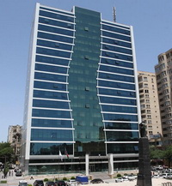Əmək və Əhalinin Sosial Müdafiəsi Nazirliyindən Transparency.az-a verilən məlumata görə, “Elektron hökumət” portalında təqdim olunan “İş yerinə dair arayış” elektron xidmətindən istifadə edənlərin sayı artır. Bu ilin oktyabr ayında e-xidmətdən faydalananların sayı cari ilin əvvəli ilə müqayisədə 2,6 dəfə və ya sentyabr ayı ilə müqayisədə 13,7 faiz artaraq 25 986-ya çatıb.
Ötən ilin dekabrında istifadəyə verilən “İş yerinə dair arayış” elektron xidməti kağız arayışların elektron arayışlarla əvəzlənməsi prosesinin sürətlənməsinə səbəb olub. Həmin vaxtdan bəri əhali bu e-xidmətdən ümumilikdə 177 750 dəfə faydalanıb.

Pul siyasəti icmalı açıqlanıb
12.11.2015
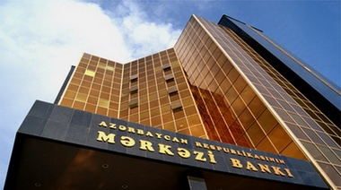Hökumətin proqnozuna görə, 2015-ci ilin yekununda ölkədə iqtisadi artım 3,3%, o cümlədən qeyri-neft sektorunda 5,9% olacaq. Transparency.az bildirir ki, Azərbaycan Mərkəzi Bankının yanvar-sentyabr ayları üzrə pul siyasəti icmalında belə deyilir.
İcmalda Beynəlxalq Valyuta Fondunun (BVF) proqnozlarına əsasən qeyd edilir ki, qeyri-neft sektorunda artım 7,1% olacaq. Rəsmi proqnozlara görə, iqtisadi artımın əsas mənbəyi olan qeyri-neft sektorunun ümumi daxili məhsulda (ÜDM) xüsusi çəkisi ötən illə müqayisədə 7,8% bəndi artaraq ilin yekunu üzrə 68,8% təşkil edəcək.
İqtisadi artım əsasən investisiya və istehlak xərclərinin hesabına olacaq. 2015-ci ilin sonuna əsas kapitala investisiya qoyuluşunun 9,2% artacağı, daxili investisiyalarla yanaşı xarici investisiyaların da iqtisadi artıma müsbət təsir edəcəyi gözlənir. İlin yekunu üzrə xarici investisiyaların 49% artımı proqnozlaşdırılır.

Pul siyasəti icmalı

Ünvanlı dövlət sosial yardımı: alan azalıb, məbləğ artıb
12.11.2015
Oktyabr ayında ünvanlı dövlət sosial yardımı alan ailələrin sayı 2014-cü ilin müvafiq dövrü ilə müqayisədə 4535 ailə (4 faiz) azalaraq 112 min 385-ə enib. Əmək və Əhalinin Sosial Müdafiəsi Nazirliyindən Transparency.az-a verilən məlumata görə, noyabrın 1-nə hər ailəyə ödənilən ünvanlı yardımın orta aylıq məbləği ötən ilin oktyabr ayı ilə müqayisədə 17 faizədək artaraq 153,63 manata çatıb.
Yardım alan ailələrdəki ailə üzvlərinin 47,5 faizini 18 yaşadək ailə üzvləri təşkil edir. 1 yaşadək olan 5 min 561 nəfər uşağın hər birinə görə əlavə olaraq hər ay 45 manat sosial müavinət də ödənilir.
Ünvanlı dövlət sosial yardımı proqramının əhatə etdiyi ailələrin 28,2 faizi və ya 31 min 727-si tərkibində üç və daha çox uşağı olan ailələrdir.

Orta illik inflyasiya nə qədər olub?
12.11.2015
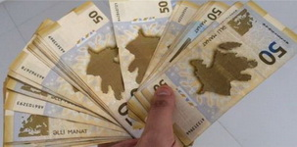Bu ilin 9 ayında orta illik inflyasiya 3,7% olub. Mərkəzi Bankın pul siyasəti icmalında Dövlət Statistika Komitəsinə istinadla qeyd edilir ki, istehlak qiymətləri indeksinin komponentləri olan ərzaq qiymətləri orta illik 6%, qeyri-ərzaq qiymətləri 3%, xidmətlərin dəyəri isə 1,1% qalxıb.
9 ayda çörək məmulatları və yarmalar 10%, yağ və piylər 12,8%, meyvələr 9,6%, qəhvə, çay və kakao isə 10,4% bahalaşıb. Tərəvəz məhsullarının qiymətləri isə enib.
Yanvar-sentyabr aylarında ayda istehlak səbətinə daxil olan 30 ərzaq, 66 qeyri-ərzaq və 23 xidmət olmaqla 119 adda mal və xidmətlərin illik orta qiyməti azalıb. 3 qeyri-ərzaq və 42 xidmət olmaqla 45 adda mal və xidmətlərin illik orta qiyməti isə dəyişməz qalıb. Orta illik baza inflyasiya 4,1% təşkil edib.

Pul siyasəti icmalı

Arif Yunus azadlığa buraxıldı
12.11.2015
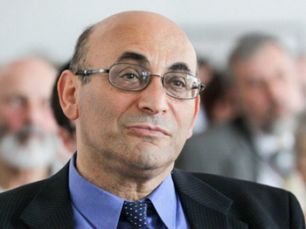Noyabrın 12-də Bakı Apellyasiya Məhkəməsində Sülh və Demokratiya İnstitutunun rəhbəri Leyla Yunus və onun həyat yoldaşı Arif Yunusun şikayəti əsasında proses keçirilib. APA-nın məlumatına görə, prosesdə Arif Yunusun həbsdən buraxılması barədə vəsatətə baxılıb. Məhkəmə vəsatəti təmin edib.
“Azadlıq” radiosu bildirir ki, Milli Təhlükəsizlik Nazirliyi və Ədliyyə Nazirliyinin Baş Tibb İdarəsi məhbusun təzyiqinin aşağı salınmasının mümkün olmamasını əsas gətirərək məhkəmədən onun məsələsinə baxılmasını xahiş eləyib.
Arif Yunus Milli Təhlükəsizlik Nazirliyinin təcridxanasında saxlanırdı.
Bu il avqustun 13-ü Bakı Ağır Cinayətlər Məhkəməsində Leyla Yunusla Arif Yunusa hökm oxunub. Leyla Yunus 8 il 6 ay, Arif Yunus isə 7 il müddətinə azadlıqdan məhrum edilib.
Leyla Yunus külli miqdarda ziyan vurmaqla dələduzluqda, külli miqdarda gəlir əldə etməklə qanunsuz sahibkarlıqda, külli miqdarda vergi ödəməkdən yayınmada, rəsmi sənədi istifadə etmək məqsədi ilə saxtalaşdırmada, bilə-bilə saxta sənədlərdən istifadədə, Arif Yunus isə külli miqdarda ziyan vurmaqla dələduzluqda təqsirli bilinib.
Ötən ilin yayında tutulan həyat yoldaşlarının dövlətə xəyanət ittihamı üzrə cinayət işi ayrı icraata verilib.

Türkiyədə hakim partiyanın qələbəsi qətiləşdi
12.11.2015
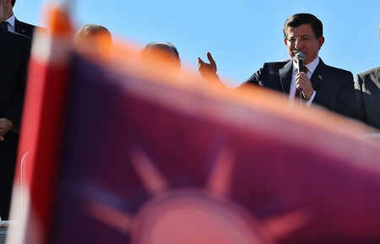
Noyabrın 12-də Türkiyənin Mərkəzi Seçki Komissiyası noyabrın 1-də keçirilmiş parlament seçkisinin rəsmi nəticələrini açıqlayıb.
Novator.az xəbər verir ki, baş nazir Əhməd Davudoğlunun Ədalət və İnkişaf Partiyasının 550 yerlik parlamentdə 317 mandat əldə edərək təkbaşına hökumət qurmaq hüququ qazandığı bəlli olub.
Qəti nəticələrdə Cümhuriyyət Xalq Partiyasının 134, Xalqların Demokratik Partiyasının 59, Milliyyətçi Hərəkat Partiyasının 40 mandat götürdüyü bildirilir.
Məlumata görə, seçki günü 48 milyon 500 min nəfər səs verib. Bülletenlərin 47 milyon 800 mini etibarlı hesab olunub.
Yeni seçilmiş deputatlar noyabrın 17-də and içəcəklər.

Mirzə Sakit Avropa Məhkəməsinə şikayəti uddu
12.11.2015
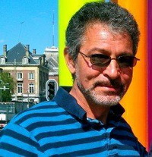Avropa İnsan Hüquqları Məhkəməsi “Azadlıq” qəzetinin sabiq əməkdaşı, satirik şair Mirzə Sakitin (Sakit Zahidov) işi ilə bağlı qərar çıxarıb. APA-nın məlumatına görə, məhkəmə iddiaçının Avropa İnsan Hüquqları Konvensiyası ilə verilmiş ədalətli məhkəmə araşdırması hüququnun pozulduğunu təsdiqləyib. Qərara əsasən, Azərbaycan dövləti satirik şairə mənəvi zərər müqabilində 9 min avro, digər xərclərin qarşılığında 3048 avro təzminat ödəməlidir.
2006-cı il iyunun 23-də həbs edilən, qeyri-qanuni narkotik maddə saxlamaqda ittiham olunaraq 3 il iş alan Mirzə Sakit Milli Məclisin 2009-cu il martın 17-də qəbul etdiyi amnistiya aktına əsasən, həmin il aprelin 9-da cəzasının çəkilməmiş hissəsindən azad olunub. O, 2010-cu ildə Avropaya mühacirət edib.

Əli Abbasov rabitə və yüksək texnologiyalar naziri vəzifəsindən çıxarıldı
12.11.2015
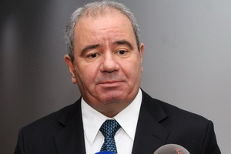
Noyabrın 12-də prezident İlham Əliyev sərəncam imzalayaraq Əli Məmməd oğlu Abbasov Azərbaycan Respublikasının rabitə və yüksək texnologiyalar naziri vəzifəsindən azad edib.
Əli Abbasov rabitə və yüksək texnologiyalar naziri (əvvəllər rabitə və informasiya texnologiyaları naziri) postunu 2004-cü ildən tuturdu.
Transparency.az bildirir ki, Əli Abbasov 1953-cü il yanvarın 1-də Naxçıvan şəhərində anadan olub. 1976-cı ildə Moskva Energetika İnstitutunu bitirib və Ukrayna Elmlər Akademiyasının aspiranturasında təhsilini davam etdirib. 1981-ci ildə mikroelektronika sahəsində dissertasiya müdafiə edərək texnika elmləri namizədi elmi dərəcəsini alıb.
1982- 1991-ci illərdə Azərbaycan Elmlər Akademiyasında müxtəlif vəzifələrdə çalışıb, kompüter və telekommunikasiya şəbəkələrinin işlənib hazırlanması və tətbiqi üzrə elmi-tədqiqat işlərinə rəhbərlik edib.
1992-ci ildə Azərbaycan Elmlər Akademiyasının İnformasiya və Telekommunikasiya Elmi Mərkəzinə (indiki İnformasiya Texnologiyaları İnstitutu) direktor vəzifəsinə təyin olunub və bu vəzifədə 2000-ci ilə qədər çalışıb.
1994-cü ildə informasiya emalı və idarəetmə sistemləri ixtisası üzrə dissertasiya müdafiə edib və texnika elmləri doktoru adını, 1996-cı ildə informatika sahəsində professor elmi adını alıb.
2000-2004-cü illərdə Azərbaycan Dövlət İqtisad Universitetinin rektoru olub.
2001-ci ildə Azərbaycan Milli Elmlər Akademiyasının həqiqi üzvü seçilib.
2001-2004-cü illərdə Milli Məclisin deputatı və Avropa Şurasının Parlament Assambleyasının üzvü olub.
2004-2014-cü illərdə rabitə və informasiya texnologiyaları naziri olub. 7 mart 2014-cü ildə rabitə və yüksək texnologiyalar naziri təyin edilib.
Prezident İlham Əliyevin 27 dekabr 2012-ci il sərəncamı ilə Əli Abbasov “Şöhrət” ordeni ilə təltif olunub.
Ailəlidir, iki övladı var.

Arif Yunusdan başqa yerə getməmək iltizamı alınıb
12.11.2015
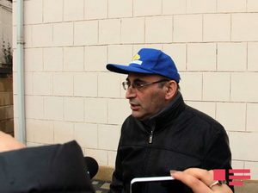Vəkil Elçin Sadıqov Novator.az-a bildirib ki, politoloq Arif Yunus haqqında Cinayət-Prosessual Məcəlləsinin 165-ci maddəsinə əsasən, başqa yerə getməmək haqqında iltizam qətimkan tədbiri seçilib.
Başqa yerə getməmək haqqında iltizam qətimkan tədbiri qismində şübhəli və ya təqsirləndirilən şəxsin cinayət prosesini həyata keçirən orqanın sərəncamında olacağı, həmin orqanın icazəsi olmadan başqa yerə getməyəcəyi, ondan gizlənməyəcəyi, cinayətkar fəaliyyətlə məşğul olmayacağı, təhqiqata, istintaqa və məhkəmə baxışına maneçilik törətməyəcəyi, təhqiqatçının, müstəntiqin, prokurorun və ya məhkəmənin çağırışlarına gələcəyi və yaşayış yerini dəyişməsi haqqında onlara məlumat verəcəyi barədə yazılı öhdəliyindən ibarətdir.
Başqa yerə getməmək haqqında iltizamı şübhəli və ya təqsirləndirilən şəxsdən cinayət prosesini həyata keçirən orqan alır.
Noyabrın 12-də Bakı Apellyasiya Məhkəməsində Sülh və Demokratiya İnstitutunun rəhbəri Leyla Yunus və onun həyat yoldaşı, politoloq Arif Yunusun şikayəti əsasında proses keçirilib. Prosesdə Arif Yunusun həbsdən buraxılması barədə vəsatətə baxılıb. Məhkəmə vəsatəti təmin edib.
Arif Yunus yüksək qan təzyiqindən əziyyət çəkir. Milli Təhlükəsizlik Nazirliyi və Ədliyyə Nazirliyinin Baş Tibb İdarəsi məhbusun təzyiqinin aşağı salınmasının mümkün olmamasını əsas gətirərək məhkəmədən onun məsələsinə baxılmasını xahiş eləmişdi.
Arif Yunus Milli Təhlükəsizlik Nazirliyinin təcridxanasında saxlanırdı.
Bu il avqustun 13-ü Bakı Ağır Cinayətlər Məhkəməsində Leyla Yunusla Arif Yunusa hökm oxunub. Leyla Yunus 8 il 6 ay, Arif Yunus isə 7 il müddətinə azadlıqdan məhrum edilib.
Leyla Yunus külli miqdarda ziyan vurmaqla dələduzluqda, külli miqdarda gəlir əldə etməklə qanunsuz sahibkarlıqda, külli miqdarda vergi ödəməkdən yayınmada, rəsmi sənədi istifadə etmək məqsədi ilə saxtalaşdırmada, bilə-bilə saxta sənədlərdən istifadədə, Arif Yunus isə külli miqdarda ziyan vurmaqla dələduzluqda təqsirli bilinib.
Ötən ilin yayında tutulan həyat yoldaşlarının dövlətə xəyanət ittihamı üzrə cinayət işi ayrı icraata verilib.

İlham Əliyevə BMT-nin mükafatı təqdim olunub
12.11.2015
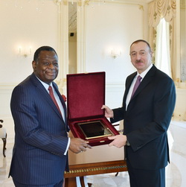Prezident İlham Əliyev noyabrın 12-si Bakıda BMT-nin Əhali Fondunun icraçı direktoru, baş katibin müavini Babatunde Osotimehinlə görüşüb.
AZƏRTAC-ın məlumatında deyilir ki, Babatunde Osotimehin prezident İlham Əliyevə BMT-nin Əhali Fondu adından mükafat təqdim edib. Təltif dövlət başçısının BMT-nin 1994-cü ildə Qahirədə keçirilən əhali və inkişaf üzrə beynəlxalq konfransından irəli gələn məsələlərin reallaşdırılmasında siyasi iradə, yorulmaz fəaliyyət və böyük səylər göstərməsi, Davamlı İnkişaf Proqramının Azərbaycanda dəstəklənməsi, o cümlədən qadınların və gənclərin sağlam həyat şəraiti imkanlarının genişləndirilməsi istiqamətindəki xidmətləri ilə əsaslandırılıb.

Sənayedə həm artım var, həm azalma
12.11.2015
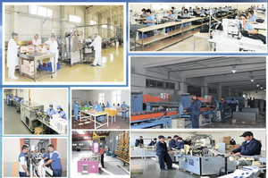Sənaye müəssisələri və bu sahədə fəaliyyət göstərən fiziki şəxslər 22 milyard manatlıq və ya əvvəlki ilin müvafiq dövrü ilə müqayisədə 2,2 faiz çox sənaye məhsulu istehsal ediliblər. Transparency.az Dövlət Statistika Komitəsinə istinadla xəbər verir ki, sənaye məhsulunun 62,9 faizi mədən sektorunda, 29,2 faizi emal sektorunda, 7 faizi elektrik enerjisi, qaz və buxar istehsalı, bölüşdürülməsi və təchizatı sektorunda, 0,9 faizi isə su təchizatı, tullantıların təmizlənməsi və emalı sektorunda istehsal olunub.
Mədən sektorunda məhsul istehsalı 1,7 faiz, o cümlədən əmtəəlik qaz hasilatı 6,2 faiz artıb, neft hasilatı isə 1,8 faiz azalıb.
Emal sektorunda qida məhsullarının istehsalı 3,8 faiz, dəri və dəri məmulatlarının, ayaqqabıların istehsalı 52,5 faiz, ağacın emalı və ağacdan məmulatların istehsalı 46,7 faiz, poliqrafiya məhsullarının istehsalı 78 faiz, kimya sənayesi məhsullarının istehsalı 87 faiz, tikinti materiallarının istehsalı 9,9 faiz, metallurgiya məhsullarının istehsalı 2,1 faiz, hazır metal məhsullarının istehsalı 55,7 faiz, kompüter, elektron və optik məhsulların istehsalı 98,6 faiz, elektrik avadanlıqlarının istehsalı 11,7 faiz, mebel istehsalı 9,5 faiz, maşın və avadanlıqların quraşdırılması və təmiri işlərinin həcmi 2,1 dəfə artıb.
Elektrik enerjisi, qaz və buxar istehsalı, bölüşdürülməsi və təchizatı sahəsində istehsalın həcmi 1,6 faiz, su təchizatı, tullantıların təmizlənməsi və emalı sahəsində isə 2,5 faiz artıb.
Sənayenin qeyri-neft sektorunda məhsul istehsalı 9,6 faiz artıb, neft sektorunda isə 0,6 faiz azalıb.

Dövlət Əmək Müfəttişliyi Xidməti pozuntuların statistikasını açıqlayıb
12.11.2015
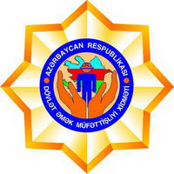Bu ilin oktyabr ayında 1494 halda əmək qanunvericiliyinin pozulması faktı qeydə alınıb. Transparency.az xəbər verir ki, Əmək və Əhalinin Sosial Müdafiəsi Nazirliyinin Dövlət Əmək Müfəttişliyi Xidmətinin təqdim etdiyi statistikaya görə, əmək qanunvericiliyinin pozulması halları ötən ilin oktyabr ayı ilə müqayisədə 23,5 faiz, cari ilin sentyabr ayı ilə müqayisədə isə 17,1 faiz azalaraq 1494-ə enib.
Rəsmi hesabata əsasən, ümumilikdə 10 ayda hüquq pozuntularının sayında ötən ilin müvafiq dövrü ilə müqayisədə 12,1 faiz azalma olub.

Polşa: Yeva gedir, Beata gəlir
12.11.2015
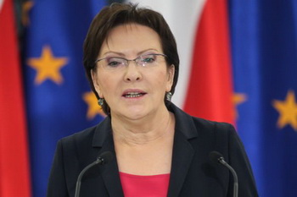
Noyabrın 12-si Polşada xanım Yeva Kopaçın baş nazirlik etdiyi hökumət istefa verib. Novator.az-ın məlumatına görə, qərar oktyabrın 25-də keçirilmiş parlament seçkisində hakim Vətəndaş Platforması Partiyasının uduzması ilə bağlıdır.
Seçkinin nəticələrinə görə, millətçi mühafizəkarların Hüquq və Ədalət Partiyası Seymdə yerlərin çoxuna sahib çıxıb və hökumət qurmaq səlahiyyəti qazanıb. 8 ildir hakimiyyətdə olan Vətəndaş Platforması Partiyası seçki yarışını ikinci yerdə bitirib.
Hüquq və Ədalət Partiyasına 2010-cu ilin aprelində təyyarə qəzasında həlak olmuş mərhum prezident Lex Kaçinskinin əkiz qardaşı Yaroslav Kaçinski rəhbərlik edir. Qurumun baş nazirliyə namizədi xanım Beata Şidlodur.

Gəncədə asan lisenziyalar verilib
13.11.2015
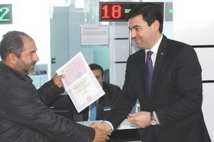Noyabrın 12-də İqtisadiyyat və Sənaye Nazirliyi Gəncədəki “ASAN xidmət” mərkəzində sahibkarlara lisenziyalar təqdim edib. Lisenziyalar şəhərlərarası (rayonlararası) və şəhərdaxili (rayondaxili) müntəzəm sərnişin daşımaları, ölkədaxili yük daşımaları sahəsində fəaliyyət göstərən sahibkarlara verilib. Xəbəri Economy.gov.az yayıb.
Prezident İlham Əliyev oktyabrın 19-da “Sahibkarlıq fəaliyyətinin xüsusi razılıq (lisenziya) tələb olunan növlərinin sayının azaldılması, xüsusi razılıq (lisenziya) verilməsi prosedurlarının sadələşdirilməsi və şəffaflığının təmin edilməsi haqqında” fərman verib. Fərmana əsasən, sahibkarlıq fəaliyyətinin xüsusi razılıq (lisenziya) tələb olunan bütün növləri üzrə (dövlət təhlükəsizliyindən irəli gələn hallar istisna olmaqla) xüsusi razılıq (lisenziya) verilməsi İqtisadiyyat və Sənaye Nazirliyinə həvalə edilib. İqtisadiyyat və Sənaye Nazirliyinə xüsusi razılıq (lisenziya) tələb olunan fəaliyyət növlərinin sayının minimuma endirilməsi; dövlət təhlükəsizliyindən irəli gələn hallarla əlaqədar xüsusi razılıq (lisenziya) tələb olunan fəaliyyət növlərinin siyahısının müəyyən edilməsi; sahibkarlıq fəaliyyətinin həyata keçirilməsi üçün tələb olunan xüsusi razılıq (lisenziya) verilməsi qaydasının sadələşdirilməsi və şəffaflığının təmin edilməsi məqsədi ilə təkmilləşdirilməsi məsələlərinə dair təkliflərini prezidentə təqdim etmək tapşırılıb. Nazirlik Vətəndaşlara Xidmət və Sosial İnnovasiyalar üzrə Dövlət Agentliyi ilə birlikdə sahibkarlıq fəaliyyətinin həyata keçirilməsi üçün tələb olunan xüsusi razılıq (lisenziya), sertifikat, şəhadətnamə və digər sənədlərin elektron qaydada verilməsini təmin edən “Elektron lisenziya” portalının yaradılması istiqamətində işləri sürətləndirmək göstərişi də alıb.
Bakı şəhərində və regionlarda lisenziyaların verilməsi davam etdirilir.

Təhsil Nazirliyi qrant müsabiqəsi elan edib
13.11.2015
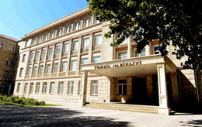Təhsil Nazirliyi qeyri-hökumət təşkilatları arasında iki istiqamət üzrə qrant müsabiqəsi elan edib:
- Tələbələr arasında könüllülüyün təbliği və tələbə-könüllülər hərəkatının təşkili;
- Beynəlxalq təhsil modelləri əsasında orta ümumtəhsil məktəblərində qeyri-formal təhsilin təşkili.
Edu.gov.az-ın məlumatına görə, layihə təklifləri noyabrın 19-dək nazirliyə çap və ya elektron poçt (layihe@edu.gov.az) vasitəsilə təqdim olunmalıdır. QHT-lərdən layihə və büdcə ilə birlikdə dövlət qeydiyyatı haqqında şəhadətnaməsinin surəti, nizamnamənin surəti, dövlət reyestrindən çıxarışın surəti, VÖEN-in surəti, təşkilat haqqında məlumat, layihəyə rəhbərlik edəcək şəxsin və əsas əməkdaşların tərcümeyi-halı tələb olunur.

Azərbaycan nefti 1 dollar 54 sent ucuzlaşıb
13.11.2015
Dünya birjalarında neftin qiyməti yenə düşür. AZƏRTAC-ın məlumatına görə, Nyu-Yorkun NYMEX birjasında “Layt” markalı neftin bir barrelinin qiyməti 1,62 dollar düşərək 41,53 dollar, Londonun İCE birjasında “Brent” markalı neftin bir barrelinin qiyməti 0,81 dollar azalaraq 45,17 dollar olub.
London birjasında “AzəriLayt” markalı neftin bir barreli isə 1,54 dollar ucuzlaşaraq 45,17 dollara satılıb.

Orta əməkhaqqı barədə rəsmi məlumat
13.11.2015
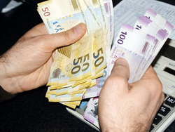Dövlət Statistika Komitəsi iqtisadiyyatda işləyənlərin sayı və əməkhaqqı barədə açıqlama yayıb. Açıqlamada qeyd olunur ki, 2015-ci il oktyabrın 1-nə ölkə iqtisadiyyatında muzdla çalışan işçilərin sayı 1506,3 min nəfər olub, onlardan 877,1 min nəfəri iqtisadiyyatın dövlət sektorunda, 629,2 min nəfəri isə qeyri-dövlət sektorunda fəaliyyət göstərib.
Muzdla işləyənlərin 22,2 faizi təhsil, 18,9 faizi ticarət, nəqliyyat vasitələrinin təmiri, 12,1 faizi sənaye, 8,8 faizi əhaliyə səhiyyə və sosial xidmətlərin göstərilməsi, 6,6 faizi tikinti, 4,9 faizi nəqliyyat və anbar təsərrüfatı, 3,9 faizi peşə, elmi və texniki fəaliyyət, 3 faizi kənd təsərrüfatı, meşə təsərrüfatı və balıqçılıq, 1,8 faizi informasiya və rabitə sahələrində, 17,8 faizi isə iqtisadiyyatın digər sahələrində çalışıb.
2015-ci ilin yanvar-sentyabr aylarında ölkə iqtisadiyyatında muzdla çalışan işçilərin orta aylıq nominal əməkhaqqı əvvəlki ilin müvafiq dövrünə nisbətən 4,4 faiz artaraq 461,1 manat olub.

Xarici ticarət: qeyri-neft məhsullarının ixracı 6 faiz artıb
13.11.2015
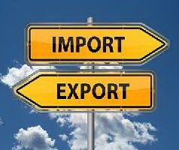2015-ci ilin yanvar-sentyabr aylarında Azərbaycanın hüquqi və fiziki şəxsləri dünyanın 148 ölkəsindəki tərəfdaşları ilə ticarət əməliyyatları həyata keçirib, 97 ölkəyə məhsul ixrac olunub, 135 ölkədən idxal edilib. Dövlət Statistika Komitəsinin rəsmi hesabatına görə, ticarət dövriyyəsinin 9,2 faizi MDB üzvü dövlətləri, 48,6 faizi Avropa İttifaqı ölkələri, 42,2 faizi isə dünyanın digər ölkələrinin payına düşüb.
Doqquz ay ərzində xarici ticarət dövriyyəsinin həcmi 19467,6 milyon ABŞ dolları, o cümlədən ixracın həcmi 12889,1 milyon dollar, idxalın həcmi 6578,5 milyon dollar olub, nəticədə 6310,6 milyon dollarlıq müsbət xarici ticarət saldosu yaranıb.
Yanvar-sentyabr aylarında qeyri-neft məhsullarının ixracı 2014-cü ilin eyni dövrü ilə müqayisədə 6 faiz artaraq 1179 milyon dollara çatıb.

Gömrükdə inhisara necə son qoymaq olar?
13.11.2015
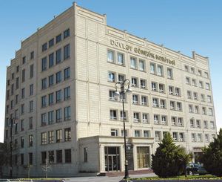Xarici ticarətlə məşğul olanlar gömrük brokerlərinin (vasitəçilərin) fəaliyyətindən çox şikayətlənir. Transparency.az-a bu haqda danışan iqtisadçı ekspert Qubad İbadoğlu deyir ki, şikayətlər brokerlərin inhisar təmsilçiləri kimi çıxış etməsindən doğur: “Sahibkarın idxal etdiyi malı əvvəlcədən yasaqlayıb ölkəyə buraxmırlar və ya razılıq alınmadan gətirilmiş mala məcburi gözləmə tətbiq edib sahibkarı əlavə xərcə salırlar. Gömrük əməkdaşları brokerlərin “razılığı” ilə işləyir və onların vasitəsilə rüsum, vergi adı ilə yığılmış vəsaitlər büdcədən yayındırılır”.
Ekspert deyir ki, müxtəlif məhdud məsuliyyətli cəmiyyətlər adı ilə fəaliyyət göstərən gömrük broker şirkətləri 5 il müddətinə lisenziya alırlar: “İcazəyə görə ödənişin məbləği 11 min manatdır. İcazəni verən Dövlət Gömrük Komitəsidir. Nazirlər Kabinetinin təsdiqlədiyi qaydalara görə, gömrük rəsmiləşdirilməsi ilə əlaqədar əməliyyatları gömrük brokerinin adından yerinə yetirmək istəyənlər Dövlət Gömrük Komitəsindən ixtisas attestatı almalıdır. “Gömrük rəsmiləşdirilməsi üzrə mütəxəssislərə ixtisas attestatının verilməsi, fəaliyyətinin dayandırılması və ləğv edilməsi” qaydalarına əsasən, bu məqsədlə müraciət edənlərin müvafiq biliyə malik olub-olmamasını Dövlət Gömrük Komitəsi müəyyən edir. Yəni Gömrük Komitəsi istədiyi şirkəti broker seçə və istədiyi şirkətin lisenziyasını istənilən vaxt geri ala bilər. Bu, brokerlərin Gömrük Komitəsindən birbaşa asılı vəziyyətə salır”.
Qubad İbadoğlu deyir ki, digər problem məsələ hər gömrük sərhəd buraxılış məntəqəsi üzrə ən azı 2 hüquqi şəxsə gömrük brokeri fəaliyyəti üçün lisenziya verilməsidir: “Ötən ildən tətbiq edilən bu yenilik iş adamlarının seçim imkanlarının artırılmasına və gömrükdə inhisarçılığın aradan qaldırılmasına xidmət etsə də, problemləri tam yoluna qoya bilmədi. Sahibkarın gömrük broker şirkətlərini seçmək imkanının artırılması üçün hər gömrük sərhəd buraxılış məntəqəsi üzrə daha çox şirkətə lisenziyanın verilməsi, rəqabətli mühitin yaradılması vacibdir. Əks təqdirdə inhisarçı şirkətlər “özəlləşdirdiyi” gömrük brokerləri vasitəsilə bazara girişdə hökmran mövqelərini saxlayacaqlar.
Həlli vacib olan məsələlərdən biri də gömrük brokerlərinin gömrük orqanlarından və yaxud əksinə gömrük orqanlarının gömrük brokerlərindən asılılığının aradan qaldırılmasıdır. Lisenziya və ixtisas attestatının verilməsi qaydalarında müvafiq dəyişikliklər edilməli, lisenziya verən mərkəzi icra hakimiyyəti orqanı həmin sahədə icraçı orqan olmamalıdır”.

Naxçıvanın Ali Məhkəməsi həm də konstitusiya məhkəməsidir
13.11.2015
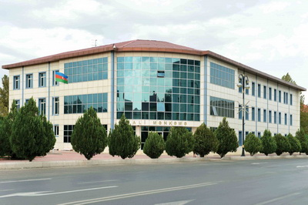
Naxçıvan Muxtar Respublikası Ali Məhkəməsinin Rəyasət Heyəti Ali Məclisə noyabrın 1-də keçirilmiş seçkinin nəticələrini təsdiq edib. 45 seçki dairəsi üzrə seçkinin nəticələrini bütövlükdə təsdiqləyən qərarın sonuncu bəndinə görə, qərar qətidir, onu heç bir orqan ləğv edə, dəyişdirə və yaxud rəsmi təfsir edə bilməz.
Azərbaycanda Konstitusiya Məhkəməsinin qərarları bu cür hökmlə bitir. Naxçıvan Ali Məhkəməsinin Azərbaycan Konstitusiya Məhkəməsinin qərarı gücündə hökm verməsi nədən irəli gəlir?
Transparency.az bildirir ki, Naxçıvan Muxtar Respublikasının Konstitusiyası Ali Məhkəməyə geniş səlahiyyətlər verir. Ali Məhkəmə ümumi və ixtisaslaşdırılmış məhkəmələrin icraatına aid edilən mülki, cinayət və digər işlər üzrə ali məhkəmə orqanıdır, həm də Naxçıvan Muxtar Respublikasının ərazisində apellyasiya qaydasında ədalət mühakiməsini həyata keçirir.
Naxçıvan Muxtar Respublikasında konstitusiya nəzarətini təmin etmək də Ali Məhkəməyə həvalə olunub. Ali Məhkəmə Naxçıvan Muxtar Respublikasının ali vəzifəli şəxsinin, Ali Məclisinin, Nazirlər Kabinetinin, öz sədrinin və Naxçıvan Muxtar Respublikası Prokurorluğunun sorğusu əsasında bu məsələləri həll edir:
- Naxçıvan Muxtar Respublikasının qanunlarının, Naxçıvan Muxtar Respublikası Ali Məclisinin qərarlarının, Naxçıvan Muxtar Respublikası ali vəzifəli şəxsinin fərman və sərəncamlarının, Naxçıvan Muxtar Respublikası Ali Məclisi sədrinin qərarlarının, Naxçıvan Muxtar Respublikası Nazirlər Kabinetinin qərar və sərəncamlarının, Naxçıvan Muxtar Respublikası mərkəzi icra hakimiyyəti orqanlarının normativ hüquqi aktlarının Naxçıvan Muxtar Respublikasının Konstitusiyasına uyğunluğu;
- Naxçıvan Muxtar Respublikası Ali Məclisinin qərarlarının, Naxçıvan Muxtar Respublikası ali vəzifəli şəxsinin fərman və sərəncamlarının, Naxçıvan Muxtar Respublikası Ali Məclisi sədrinin qərarlarının, Naxçıvan Muxtar Respublikası Nazirlər Kabinetinin sərəncamlarının, Naxçıvan Muxtar Respublikası mərkəzi icra hakimiyyəti orqanlarının normativ hüquqi aktlarının Naxçıvan Muxtar Respublikasının qanunlarına uyğunluğu;
- Naxçıvan Muxtar Respublikası Nazirlər Kabinetinin qərarlarının, Naxçıvan Muxtar Respublikası mərkəzi icra hakimiyyəti orqanlarının normativ hüquqi aktlarının Naxçıvan Muxtar Respublikası ali vəzifəli şəxsinin fərman və sərəncamlarına uyğunluğu.
Naxçıvan Muxtar Respublikasında konstitusiya nəzarətinin həyata keçirilməsi ilə bağlı Naxçıvan Muxtar Respublikası Ali Məhkəməsinin aktlarından qanunla müəyyən edilmiş qaydada Azərbaycan Respublikasının Konstitusiya Məhkəməsinə şikayət verilə bilər.
Naxçıvan Muxtar Respublikasının Konstitusiyasına görə, Naxçıvan Muxtar Respublikası Ali Məclisi deputatlarının seçkilərinin nəticələrinin yoxlanılması və təsdiqi Naxçıvan Muxtar Respublikasının Ali Məhkəməsinin səlahiyyətindədir.
Naxçıvan Muxtar Respublikası Ali Məhkəməsinin hakimlərini Naxçıvan Muxtar Respublikası Ali Məclisi sədrinin Azərbaycan Respublikasının prezidentinə verilmiş təklifi və Azərbaycan Respublikası prezidentinin təqdimatı ilə Azərbaycan Respublikasının Milli Məclisi təyin edir.

Dünya dillərinin təsir gücü: Azərbaycan türkcəsi 247 dil arasında 83-cüdür
13.11.2015
Massaçusets Texnologiya İnstitutu (ABŞ) dünya dillərinin təsir dairəsinə dair təhqiqatın nəticələrini açıqlayıb. Transparency.az bildirir ki, təhqiqat qrupu 1000-ə yaxın dilin işlənməsi və qarşılıqlı əlaqəsini müqayisəli analiz edib, 247 dil son 30 ildə çap olunmuş 2 milyondan çox kitab, açıq ensiklopediya – “Vikipediya”da məqalə və müəlliflərin, “Tvitter”də sözlərin sayı və başqa parametrlər üzrə araşdırılıb.
Təhqiqatın nəticələrinə görə, Azərbaycan türkcəsində 27 milyon adam danışır. 30 ildə Azərbaycan dilindən 774 kitab tərcümə olunub. Azərbaycan dilinə çevrilmiş kitabların sayı 1658-dir. Azərbaycan bu baxımdan siyahıda 83-cü yerdə qərarlaşıb.
Təhqiqatın nəticələrində bildirilir ki, erməni dilində dünyada 6 milyon nəfər danışır. 30 ildə erməni dilindən 1100 kitab tərcümə olunub, erməni dilinə isə 2139 kitab çevrilib. Erməni dili bu parametr üzrə 58-cidir.
Gürcü dilində dünyada 4 milyon adam danışır. 30 ildə gürcü dilindən 1224 kitab tərcümə edilib. Gürcü dilinə çevrilən kitabların sayı 2176-dır.
Rus dilində 278 milyon nəfər danışır. Bu dildən 101395 kitab tərcümə olunub. 82 min 772 kitab isə ruscaya çevrilib.
Türkiyə tükcəsində 70 milyon adam danışır. Bu dildən 30 ildə 2658 kitab tərcümə edilib, 11874 kitab isə Türkiyə türkcəsinə çevrilib.
Fars dilində 107 milyon adam danışır. 30 ildə bu dildən 2837 kitab tərcümə olunub. Farscaya çevrilən kitabların sayı 11329-dur.
Dilin təsir dairəsinə görə ilk sırada ingilis dili durur. Dünyada 1 milyard 500 milyon adam ingiliscə danışır. Bu dildən 30 il ərzində 1 225 237 kitab tərcümə olunub. İngiliscəyə çevrilən kitabların sayı 146 294-dür.
Fransız dili təsir dairəsinə görə ikinci yerdə gəlir. Bu ildə 200 milyon adam danışır. 30 ildə bu dildən 216 624 kitab tərcümə olunub. Fransız dilinə tərcümə olunan kitabların sayı 238 463-dir.
185 milyon nəfərin danışdığı alman dili siyahıda üçüncüdür. 30 ildə bu dildən 201 718 kitab tərcümə olunub. Alman dilinə isə 292 124 kitab çevrilib.

Reytinq cədvəli

Ukrayna rus işığından imtina etdi
13.11.2015
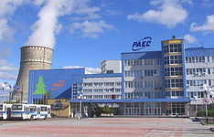Ukrayna Rusiyadan elektrik enerjisi almaqdan tamam imtina edib. Novator.az xəbər verir ki, Ukraynanın “Ukrenerqo” Dövlət Şirkəti ölkənin elektrik enerjisinə olan tələbatını öz gücü hesabına ödəyəcəyini bəyan edib.
Ukrayna hakimiyyəti bu qərarı 750 kilovat gücündə Rovno-Kiyev elektrik ötürücüsü xəttinin tikintisini başa çatdırandan sonra qəbul edib. Yeni xətdəki enerji bloklarından biri Roven Atom Elektrik Stansiyasını Kiyevlə birləşdirəcək. Roven Atom Elektrik Stansiyası Kiyev, Çerkask, Jitomir və Çerniqov vilayətlərini elektrik enerjisi ilə təmin etməyə imkan verəcək.

Con Kerri alqışladı və arzuladı
13.11.2015
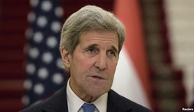ABŞ dövlət katibi Сon Kerri tarixçi alim, politoloq Arif Yunusun həbsdən azad edilməsini müsbət addım sayır. “Azadlıq” radiosu xəbər verir ki, dövlət katibinin bəyanatı Dövlət Departamentinin rəsmi saytında yerləşdirilib.
Bəyanatda deyilir: “ABŞ Bakı Apellyasiya Məhkəməsinin tarixçi, sülh carçısı Arif Yunus barədə həbsin ev dustaqlığı ilə əvəz edilməsi barədə qərarına humanitar yanaşma və pozitiv addım kimi baxır. Ümid edirik ki, Azərbaycan hökuməti ciddi sağlamlıq problemləri olan digər məhbuslara da münasibətdə eyni diqqəti göstərəcək”.
Noyabrın 12-də Bakı Apellyasiya Məhkəməsində Sülh və Demokratiya İnstitutunun rəhbəri Leyla Yunus və onun həyat yoldaşı, politoloq Arif Yunusun şikayəti əsasında proses keçirilib. Prosesdə Arif Yunusun həbsdən buraxılması barədə vəsatətə baxılıb. Məhkəmə vəsatəti təmin edib. Arif Yunus haqqında Cinayət-Prosessual Məcəlləsinin 165-ci maddəsinə əsasən, başqa yerə getməmək haqqında iltizam qətimkan tədbiri seçilib.
Arif Yunus yüksək qan təzyiqindən əziyyət çəkir. O, Milli Təhlükəsizlik Nazirliyinin təcridxanasında saxlanırdı.
Bu il avqustun 13-ü Bakı Ağır Cinayətlər Məhkəməsində Leyla Yunusla Arif Yunusa hökm oxunub. Leyla Yunus 8 il 6 ay, Arif Yunus isə 7 il müddətinə azadlıqdan məhrum edilib.
Leyla Yunus külli miqdarda ziyan vurmaqla dələduzluqda, külli miqdarda gəlir əldə etməklə qanunsuz sahibkarlıqda, külli miqdarda vergi ödəməkdən yayınmada, rəsmi sənədi istifadə etmək məqsədi ilə saxtalaşdırmada, bilə-bilə saxta sənədlərdən istifadədə, Arif Yunus isə külli miqdarda ziyan vurmaqla dələduzluqda təqsirli bilinib.
Ötən ilin yayında tutulan həyat yoldaşlarının dövlətə xəyanət ittihamı üzrə cinayət işi ayrı icraata verilib.
Azərbaycanın bəzi hüquq müdafiə qurumları və vəkilləri siyasi məhbus sayılan şəxslərin siyahısını tərtib edib. Arif Yunusun adı həmin siyahıda idi. Transparency.az bildirir ki, hazırda siyahıda 78 nəfərin adı qalır.
Siyahının jurnalistlər və bloqçular bölümündə 12 nəfərin adı yer alır. Hüquq müdafiəçilərindən 6 nəfər həbsdədir. Siyahıya görə, 4 gənc fəal siyasi məhbus sayılır.
Müxalif siyasətçilərdən 5 nəfərin adı siyasi məhbus siyahısına salınıb. Siyahının keçmiş dövlət məmurları bölümünə 5 nəfər daxildir.
Keçmiş Xüsusi Təyinatlı Polis Dəstəsi üzvlərinin işi üzrə 3 nəfər siyasi məhbus sayılır.
1 nəfər 2013-cü ilin İsmayıllı etirazlarına görə həbs edilib.
Siyahının siyasi girovlar bölümünə 4 nəfərin adı salınıb.
İnanclı fəallardan isə hazırda 38 şəxsin siyasi motivlərlə həbsdə saxlandığı bildirilir.

Beata Şidlo baş nazir postuna təsdiqləndi
13.11.2015
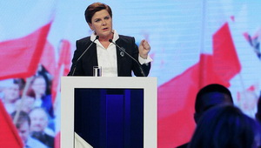
Novator.az xəbər verir ki, Polşa prezidenti Anjey Duda noyabrın 13-də xanım Beata Şidlonu baş nazir postuna təyin edib və ona yeni hökuməti formalaşdırmağı tapşırıb.
Xanım Yeva Kopaçın baş nazirlik etdiyi əvvəlki hökumət noyabrın 12-də istefa verib. Qərar oktyabrın 25-də keçirilmiş parlament seçkisində hakim Vətəndaş Platforması Partiyasının uduzması ilə bağlıdır. Beata Şidlonun təmsil etdiyi millətçi mühafizəkarların Hüquq və Ədalət Partiyası Seymdə yerlərin çoxuna sahib çıxıb.
Beata Şidlo 1963-cü ildə Osvensim şəhərində doğulub. Krakovdakı Yaqellon Universitetini etnoqrafiya ixtisası üzrə bitirib, daha sonra fəlsəfə, tarix, mədəniyyət meneceri, ərazi idarəetmə üzrə aspirantura təhsilləri alıb. 2005-ci ildən Hüquq və Ədalət Partiyasının üzvüdür, sədrin müavinidir.

Ölkənin xarici dövlət borcu barədə rəsmi hesabat yayılıb
13.11.2015
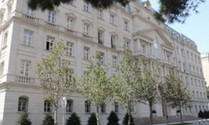Maliyyə Nazirliyi ölkənin xarici dövlət borcu barədə məlumat yayıb. Qeyd olunur ki, 1 oktyabr 2015-ci ilə Azərbaycan Respublikasının xarici dövlət borcu 6 milyard 730,9 milyon ABŞ dolları, xarici dövlət borcunun ümumi daxili məhsula (ÜDM) nisbəti 12,4% olub. Borc statistikasına hökumətin birbaşa öhdəlikləri və dövlət zəmanəti ilə cəlb edilmiş kreditlər üzrə şərti öhdəliklər daxil edilib.
Borc vəsaitlərinin 8%-i 10 ilə qədər, 58,6%-i 10 ildən 20 ilə qədər, 33,4%-i isə 20 ildən artıq olan müddətə cəlb olunub.
Əsasən Dünya Bankı, Asiya İnkişaf Bankı, İslam İnkişaf Bankı, Avropa Yenidənqurma və İnkişaf Bankı, Yaponiya Beynəlxalq Əməkdaşlıq Agentliyi və digər beynəlxalq maliyyə qurumlarından cəlb edilmiş vəsaitlər iqtisadi islahatlar proqramlarının dəstəklənməsi, infrastrukturun bərpası və yenidən qurulması, habelə yol tikintisi, regionların su təchizatının yaxşılaşdırılması, dəmir yolu nəqliyyatı xidmətlərinin təkmilləşdirilməsi, sənaye və s. sahələrə istifadə edilib.

Arif Məmmədov diplomatik rütbədən məhrum edildi
13.11.2015
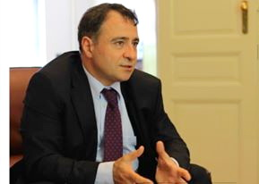Noyabrın 13-də prezident İlham Əliyev Arif Məmmədovun Azərbaycan Respublikasının fövqəladə və səlahiyyətli səfiri diplomatik rütbəsindən məhrum edilməsi haqda sərəncam imzalayıb.
Transparency.az xatırladır ki, Hesablama Palatası 2007-2012-ci illərdə Azərbaycan Respublikasının Avropa Şurası yanında daimi nümayəndəliyinin saxlanmasına ayrılan büdcə vəsaitlərinin qanunsuz istifadəsi, rəsmi sənədlərə yalan məlumatların daxil edilməsi və bir sıra ciddi maliyyə pozuntularına yol verilməsi ehtimalını nəzərə alınaraq yoxlama materiallarını Baş Prokurorluğa göndərib.
Avqustun 12-də Baş Prokurorluğun mətbuat xidməti açıqlama yayıb ki, Korrupsiyaya Qarşı Mübarizə Baş İdarəsində aparılmış araşdırmalarla həmin faktlar öz təsdiqini tapıb və toplanmış materiallar üzrə Cinayət Məcəlləsinin 179.3.2-ci (mənimsəmə və ya israf etmə külli miqdarda törədildikdə) və 308.2-ci (vəzifə səlahiyyətlərindən sui-istifadə ağır nəticələrə səbəb olduqda) maddələri ilə cinayət işi başlanıb.
Açıqlamaya görə, ilkin araşdırmalarla Arif Məmmədovun Azərbaycan Respublikasının Avropa Şurası yanında daimi nümayəndəliyinin rəhbəri vəzifəsində işləyərkən qulluq mövqeyindən və vəzifə səlahiyyətlərindən sui-istifadə etməklə büdcə vəsaitlərini təyinatdan kənar istifadə etmə, dövlət əmlakını külli miqdarda mənimsəmə və ya israf etmə yolu ilə talama, rəsmi sənədlərə bilə-bilə yalan məlumat daxil etməklə vəzifə saxtakarlığı cinayətlərini törətməsi və digər qanun pozuntularına yol verməsi halları aşkarlanıb: “Aparılmış istintaqla Arif Məmmədovun qulluq mövqeyindən istifadə etməklə külli miqdarda dövlət vəsaitini mənimsəmə və ya israf etməklə talamasında, rəsmi sənədlərə bilə-bilə yalan məlumatlar daxil etməklə vəzifə saxtakarlığı və digər cinayətləri törətməsində şübhələr üçün əsaslar olduğundan ona Cinayət Məcəlləsinin 179.3.2-ci (mənimsəmə və ya israf etmə külli miqdarda törədildikdə), 308.2-ci (vəzifə səlahiyyətlərindən sui-istifadə ağır nəticələrə səbəb olduqda), 313-cü (vəzifə saxtakarlığı) və 326.1-ci (rəsmi sənədləri, ştampları və ya möhürləri oğurlama, məhv etmə) maddələri ilə təqsirləndirilən şəxs qismində cəlb olunmaqla barəsində məhkəmənin qərarı ilə həbs qətimkan tədbiri seçilərək beynəlxalq axtarışa verilib”.
Bu il mayında Arif Məmmədov “Facebook” səhifəsində Bakıda qırğınla nəticələnən bina yanğınına görə məmurları ittiham edib. Həmin vaxt İslam Əməkdaşlıq Təşkilatının Avropa İttifaqındakı səfiri vəzifəsində çalışan Arif Məmmədovun tənqidi qeydləri hakim dairələrdə etiraz doğurub, mediada qarşılıqlı ittihamlar başlayıb. Az sonra Arif Məmmədov İslam Əməkdaşlıq Təşkilatının səfiri vəzifəsi ilə vidalaşaraq Azərbaycan hakimiyyətinə qarşı müxalifətə keçdiyini bəyan edib.

İlham Əliyev G20 sammitində çıxış edib
16.11.2015
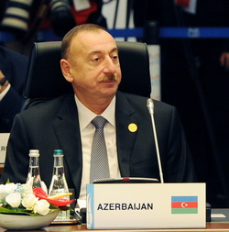Prezident İlham Əliyev 20-lər qrupunun (G20) Antalya şəhərində keçirilən sammitində iştirak etmək üçün noyabrın 14-də Türkiyəyə işgüzar səfər edib. Həmin gün Türkiyə prezidenti Rəcəb Teyyub Ərdoğanın və xanımı Əminə Ərdoğanın adından G20 sammitində iştirak edən dövlət və hökumət başçılarının, beynəlxalq təşkilatların rəhbərlərinin və onların xanımlarının şərəfinə nahar verilib. İlham Əliyev, xanımı Mehriban Əliyeva və Heydər Əliyev Fondunun vitse-prezidenti Leyla Əliyeva da nahara qatılıblar.
Noyabrın 15-də Türkiyənin baş naziri Əhməd Davudoğlunun adından dövlət və hökumət başçılarının, beynəlxalq təşkilatların rəhbərlərinin və onların xanımlarının şərəfinə qəbul təşkil olunub. Həmin gün dövlət və hökumət başçıları, beynəlxalq təşkilatların rəhbərləri işçi naharda bir araya gəliblər.
AZƏRTAC xəbər verir ki, prezident İlham Əliyev 20-lər qrupu ölkələri liderlərinin sammiti çərçivəsində iqtisadi inkişaf, sərmayələr, məşğulluq mövzularında keçirilən müzakirələrdə çıxış edib. Dövlət başçısı Türkiyə prezidentinin şəxsi dəvəti ilə Azərbaycanın ilk dəfə olaraq belə mötəbər beynəlxalq tədbirdə iştirak etdiyini vurğulayaraq bu dəvətə görə Türkiyə dövlətinin başçısına minnətdarlığını bildirib.
İlham Əliyev çıxışında son illər Azərbaycanın iqtisadi inkişaf yolunda uğurlar əldə etdiyini vurğulayıb, ölkədə yaradılmış sərmayə mühiti, işsizliyin aradan qaldırılması, yoxsulluğun azaldılması istiqamətində görülən işlərdən danışıb.
Noyabrın 15-də dövlət və hökumət başçılarının, beynəlxalq təşkilatların rəhbərlərinin şərəfinə verilən işçi naharda terrorizmə qarşı mübarizə və qaçqınlar böhranı mövzusunda müzakirələr aparılıb. İlham Əliyev müzakirələrdə çıxış edib.
Dövlət başçısı deyib ki, Azərbaycan beynəlxalq terrorizmlə mübarizədə fəal iştirak edir, Əfqanıstan koalisiya qüvvələrinin işinə qoşulan ilk ölkələrdən biri olub. İlham Əliyev qeyd edib ki, Azərbaycan özü terrorizmdən əziyyət çəkən ölkələrdəndir və bu terrorizm Ermənistanın Azərbaycana qarşı işğalçı siyasətinin tərkib hissəsidir: “Ermənistanın terror təşkilatlarının Azərbaycanda törətdiyi terror aktları nəticəsində iki mindən çox Azərbaycan vətəndaşı həlak olub”.
Azərbaycan torpaqlarının işğalı məsələsinə toxunan prezident qeyd edib ki, Ermənistanın təcavüzü nəticəsində Azərbaycan ərazisinin 20 faizi zəbt olunub: “Azərbaycana qarşı etnik təmizləmə siyasəti həyata keçirilib. İşğal nəticəsində Azərbaycan humanitar fəlakətlə üzləşib, bir milyona yaxın soydaşımız öz doğma torpaqlarından didərgin düşüb. BMT Təhlükəsizlik Şurasının 20 ildən çoxdur ki, Ermənistan silahlı qüvvələrinin işğal olunmuş Azərbaycan ərazilərindən dərhal, tamamilə və qeyd-şərtsiz çıxarılmasını tələb edən dörd qətnamə qəbul etməsinə baxmayaraq Ermənistan indiyədək buna məhəl qoymur. Dünyanın bir nömrəli beynəlxalq təşkilatının qəbul etdiyi qərarlara əməl olunmaması çox ciddi məsələdir”.
Dövlətimizin başçısı xüsusi olaraq vurğulayıb ki, Ermənistan-Azərbaycan, Dağlıq Qarabağ münaqişəsi yalnız və yalnız beynəlxalq hüquq normalarına uyğun, Azərbaycanın ərazi bütövlüyü əsasında həll olunmalıdır.

G20-nin tarixçəsi
16.11.2015
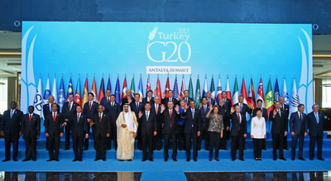
Transparency.az G20 – 20-lər qrupunun tarixçəsini oxuculara təqdim edir.
G20-nin təsis konfransı 1999-cu il dekabrın 15-16-da Berlində keçirilib. Qrup dünyanın 7 inkişaf etmiş ölkəsinin – ABŞ, Almaniya, Böyük Britaniya, Fransa, İtaliya, Kanada və Yaponiyanın maliyyə nazirlərinin təşəbbüsü ilə yaradılıb. Məqsəd inkişaf edən ölkələrlə iqtisadi və maliyyə siyasətinin mühüm aspektləri barədə dialoq aparılması olub.
Hökumət üzvləri və mərkəzi bank rəhbərlərinin klubu kimi fəaliyyət göstərən G20-yə hazırda 19 ölkə – ABŞ, Almaniya, Argentina, Avstraliya, Böyük Britaniya, Braziliya, Cənubi Afrika Respublikası, Cənubi Koreya, Çin, Fransa, Hindistan, İndoneziya, İtaliya, Kanada, Meksika, Rusiya, Səudiyyə Ərəbistanı, Türkiyə, Yaponiya və Avropa İttifaqı daxildir. Avropa İttifaqını G20-də Avropa Komissiyası və Avropa İttifaqı Şurasının rəhbərləri təmsil edir.
G20-nin işinə beynəlxalq təşkilatlardan Maliyyə Sabitliyi Şurası, Beynəlxalq Valyuta Fondu, Dünya Ticarət Təşkilatı, BMT, Dünya Bankı da qatılır.
Dünyanın ümumi daxili məhsulunun 85%-i, dünya ticarətinin 75%-i G20 ölkələrinin payına düşür. Dünya əhalisinin üçdə ikisi 20-lər qrupu ölkələrində yaşayır.
2008-ci ildən G20 dövlət başçıları səviyyəsində sammitlər keçirir. Qurumda bir il müddətinə sədrlik sistemi tətbiq olunur. 2015-ci ildə 20-lər qrupuna Türkiyə sədrlik edir.

Sənaye məhsullarının istehsalı 1,2 faiz bahalaşıb
16.11.2015
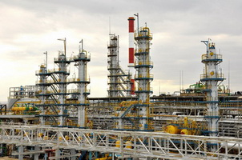Dövlət Statistika Komitəsi sənaye məhsullarının istehsalçı qiymətlərinin 2015-ci ilin oktyabr ayında necə dəyişdiyini açıqlayıb. Rəsmi hesabata görə, oktyabr ayında mədən sənayesi üzrə istehsalçı qiymətləri 1,6 faiz artıb, emal sənayesi üzrə 0,8 faiz azalıb, su təchizatı; tullantıların təmizlənməsi və emalı və elektrik enerjisi, qaz və buxar istehsalı, bölüşdürülməsi və təchizatı sahələri üzrə isə qiymətlərdə dəyişiklik baş verməyib. Ümumilikdə sənaye məhsullarının istehsalı əvvəlki ayla müqayisədə 1,2 faiz bahalaşıb.
Mədən sənayesində istehsalçı qiymətləri xam neft üzrə 1,6 faiz artıb, digərlərinin qiymətləri isə sabit qalıb.
Ay ərzində emal sənayesində istehsal içki istehsalı üzrə 3,5 faiz, qida məhsullarının istehsalı üzrə 1 faiz, rezin və plastik kütlə məmulatlarının istehsalı üzrə 0,6 faiz, mebel istehsalı üzrə 0,2 faiz bahalaşıb, kimya sənayesi üzrə 6,9 faiz, tikinti materiallarının istehsalı üzrə 2,1 faiz, neft məhsullarının istehsalı üzrə 1,5 faiz, ağac emalı və ağacdan məmulatların istehsalı üzrə 0,7 faiz, tütün məmulatlarının istehsalı üzrə 0,1 faiz ucuzlaşıb. Emal sənayesinin digər fəaliyyət növləri üzrə istehsalçı qiymətlərində ciddi dəyişikliklər olmayıb.

Tranzit Yükdaşımalar üzrə Koordinasiya Şurasının ilk iclasında nələr müzakirə olunub?
16.11.2015
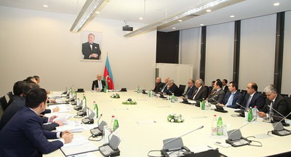
Tranzit Yükdaşımalar üzrə Koordinasiya Şurasının ilk iclası keçirilib. Noyabrın 13-ü Bakı Biznes Mərkəzində keçirilən tədbirdə çıxış edən Koordinasiya Şurasının sədri, iqtisadiyyat və sənaye naziri Şahin Mustafayev deyib ki, ölkənin tranzit potensialının artırılması istiqamətində irimiqyaslı layihələr həyata keçirilir və bu sahəyə irihəcmli dövlət investisiyaları yönəldilir: “Bakı Beynəlxalq Dəniz Ticarət Limanının, Bakı Gəmiqayırma Zavodunun fəaliyyətə başlaması, Bakı-Böyük Kəsik dəmir yolunun yenidən qurulması və Bakı-Tbilisi-Qars dəmir yolu xəttinin inşası layihələri, eləcə də beynəlxalq hava limanlarının tikintisi Azərbaycanın nəqliyyat infrastrukturunun güclənməsində əhəmiyyətli rol oynamaqla yanaşı ölkənin tranzit potensialını da genişləndirir. Şimal-Cənub beynəlxalq nəqliyyat dəhlizi böyük siyasi və iqtisadi əhəmiyyətə malik olmaqla yük və sərnişin daşımalarının həcminin dəfələrlə artmasına imkan yaradacaq”.
Tədbirdə tranzit yükdaşımaları sahəsində vəziyyət və bu sahədə səmərəliliyin artırılması barədə müzakirələr aparılıb. Economy.gov.az-ın məlumatına görə, iclasda dəmir yolu, dəniz nəqliyyatı ilə tranzit yüklərin daşınması, tranzit yüklərlə bağlı liman qurğularının istismarı, dəniz terminallarında yükaşırma və dəniz limanında göstərilən digər xidmətlərin, nəqliyyat-ekspedisiya xidmətlərinin tariflərinin optimallaşdırılması, tranzit yükdaşıma müddətlərinin azaldılması, yükdaşımalar üzrə daşıma qaydalarının, prosedurlarının şəffaflaşdırılması və asanlaşdırılması üzrə təkliflərin hazırlanması qərara alınıb.
İclasda həmçinin tranzit yükdaşımalar sahəsində bağlanmış müqavilələrin qeydiyyatının aparılması məqsədi ilə zəruri tədbirlərin görülməsi, tranzit yükdaşımalarla bağlı elektron portalın yaradılması üçün müvafiq məlumatların təqdim olunması, tranzit yükdaşıma müqavilələrinin bağlanması sahəsində prosedurların sadələşdirilməsi üçün zəruri tədbirlərin görülməsi barədə qərarlar qəbul edilib.
Prezident İlham Əliyevin 21 oktyabr fərmanı ilə yaradılmış Tranzit Yükdaşımalar üzrə Koordinasiya Şurası tranzit yüklərin ölkə ərazisindən keçən nəqliyyat dəhlizlərinə cəlb olunmasını və daşınmasını təmin etmək məqsədi ilə yaradılmış kollegial icra hakimiyyəti orqanıdır.
Koordinasiya Şurası dəmir yolları və dəniz nəqliyyatı ilə tranzit yükdaşıma, tranzit yüklərlə bağlı liman və nəqliyyat-ekspedisiya xidmətləri göstərilməsinə görə tariflərin dövlət tənzimlənməsini həyata keçirir, bu sahədə daşıma prosesinin bütün iştirakçılarının, o cümlədən sərhədkeçmə prosedurlarını həyata keçirən dövlət orqanlarının fəaliyyətinin əlaqələndirilməsini təmin edir (ƏSASNAMƏ).
İqtisadiyyat və sənaye naziri Şahin Mustafayevin sədrlik etdiyi Koordinasiya Şurasının üzvləri bunlardır:
Aydın Əliyev — Dövlət Gömrük Komitəsinin sədri
Elçin Quliyev — Dövlət Sərhəd Xidmətinin rəisi
Qüdrət Qurbanov — Dövlət Dəniz Administrasiyasının rəisi
Musa Pənahov — nəqliyyat nazirinin müavini
Toğrul Musayev — ədliyyə nazirinin müavini
Xələf Xələfov — xarici işlər nazirinin müavini
Cavid Qurbanov — “Azərbaycan Dəmir Yolları” Qapalı Səhmdar Cəmiyyətinin sədri
Rauf Vəliyev — “Azərbaycan Xəzər Dəniz Gəmiçiliyi” Qapalı Səhmdar Cəmiyyətinin sədri
Elşad Nəsirov — Dövlət Neft Şirkətinin vitse-prezidenti
Taleh Ziyadov — “Bakı Beynəlxalq Dəniz Ticarət Limanı” Qapalı Səhmdar Cəmiyyətinin baş direktoru.

Dövlət başçısı din xadimlərini və dini icma rəhbərlərini təltif etdi
16.11.2015
Noyabrın 16-da dövlət başçısı İlham Əliyev sərəncam imzalayaraq din xadimlərini və dini icma rəhbərlərini “Azərbaycan Respublikası prezidentinin fəxri diplomu” ilə təltif edib.
Beynəlxalq tolerantlıq günü münasibətilə imzalanan sərəncama əsasən, “Azərbaycan Respublikası prezidentinin fəxri diplomu” Allahşükür Hümmət oğlu Paşazadəyə, Aleksandr Gennadyeviç İşeinə, Vladimir Feketeyə, Milix İlxananoviç Yevdayevə, Gennadi Konstantinoviç Zelmanoviçə, Robert Baqratoviç Mobiliyə verilib. Təltif həmin şəxslərin Azərbaycanda multikultural ənənələrin və dinlərarası münasibətlərin inkişafındakı xidmətləri ilə əsaslandırılıb.

Əli Kərimli: “Partiyanın qurultayı nizamnaməyə tam uyğun keçirilib”
16.11.2015
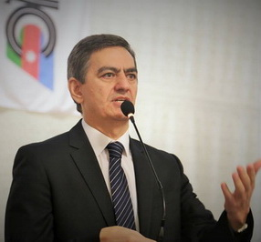AXCP sədri Əli Kərimli “Turan” agentliyinə müsahibəsində Ədliyyə Nazirliyinin partiyanın qeydiyyatı ilə bağlı qərarına münasibət bildirib.
Sentyabrın 27-si Bakıda Azərbaycan Xalq Cəbhəsi Partiyasının VI (IX) qurultayı keçirilib. Qurultayda AXCP sədrliyinə açıq seçki olub. Əli Kərimli yekdilliklə sədr seçilib.
50 yaşlı Əli Kərimli Bakı Dövlət Universitetinin hüquq fakültəsini bitirib. Əbülfəz Elçibəy hakimiyyəti zamanı Prezident Aparatında ərazi idarəetmə orqanları ilə iş şöbəsinin müdiri vəzifəsində çalışıb, daha sonra dövlət katibi olub.
1993-cü ildən AXC sədrinin siyasi məsələlər üzrə müavini, daha sonra AXCP sədrinin birinci müavini postunu tutan, 1995 və 2000-ci illərdə Milli Məclisin deputatı seçilən Əli Kərimli 2000-ci ildən AXCP-yə rəhbərlik edir.
Ötən həftə Ədliyyə Nazirliyi AXCP-nin 27 sentyabr qurultayının nəticələri barədə qərar verib. Nazirlikdən AXCP-yə göndərilən məktubda bildirilib ki, Razi Nurullayev də quruma AXCP qurultayı adı ilə sənəd təqdim edib, eyni hüquqi şəxsin rəhbər orqanlarının formalaşdırılması barədə bir-birinə zidd müraciətlər daxil olduğu üçün məhkəməyə üz tutmaq lazımdır.
Noyabrın 16-da “Turan”a danışan Əli Kərimli deyib ki, qanunvericiliyə edilən dəyişikliyə görə, qurultay keçiriləndə, yeni rəhbərlik formalaşdırılanda bunlar dövlət reyestrinə daxil edilməlidir: “Əvvəl belə şeylər olmayıb. 1992-ci ildə “Siyasi partiyalar haqqında” qanun qəbul olunub və partiyalar qeydiyyatdan keçəndən sonra tam müstəqil fəaliyyət göstəriblər, bunun Ədliyyə Nazirliyinə, hökumətə heç bir aidiyyəti olmayıb. Bəlkə də bizə tətbiq etmək üçün bu düzəlişi etdilər.
Həmin düzəlişə əsasən, biz qurultayın sənədlərini təqdim etməliyik ki, yeni formalaşmış rəhbərlik dövlət reyestrinə daxil edilsin. Ədliyyə Nazirliyi bizim sənədlərimizi geri qaytarıb. Bəhanə ediblər ki, bu ad altında başqa adamlar – Razi Nurullayevin dəstəsi də Ədliyyə Nazirliyinə müraciət edib. Ədliyyə Nazirliyinin hərəkəti tam qanunsuzdur. Çünki Razi Nurullayev özü mətbuat konfransı keçirib, telekanallar da bunu yayıb, orada elan edib ki, mən onu AXCP-də sədr müavini vəzifəsindən uzaqlaşdırandan sonra özü AXCP-dən istefa verib. Yəni AXCP-yə heç bir aidiyyəti olmadığını milyonlarla vətəndaşın qarşısında ifadə edib.
Onun ətrafında olan adamlar da ya uzun illər əvvəl Xalq Cəbhəsindən istefa veriblər, ya da partiyanın müvafiq strukturlarının qərarı ilə təşkilatdan uzaqlaşdırılıblar. Söhbət vaxtilə Xalq Cəbhəsində olmuş və qanuni yolla partiyadan çıxarılmış 5-6 nəfər adamdan gedir, onların heç birinin AXCP adından danışmaq haqqı yoxdur. Partiyanın qurultayı da nizamnaməyə tam uyğun keçirilib”.
Əli Kərimli əlavə edib ki, hələ 2003-cü ildə partiyanın qeydiyyatını ləğv ediblər, Qüdrət Həsənquliyevin rəhbərlik etdiyi, indi BAXCP adlanan qurumu AXCP kimi tanıyıblar, amma 9 gündən sonra qərarı ləğv ediblər. Partiya liderinin qənaətinə görə, Ədliyyə Nazirliyi ədliyyə funksiyasından istifadə edərək, siyasi vasitəyə çevrilərək hökumətin siyasi tapşırığını yerinə yetirib və Xalq Cəbhəsini bu yolla hüquqdan kənarda qoymağa çalışırlar”.
AXCP sədri Ədliyyə Nazirliyinin qərarının partiyaya hüquqi baxımdan təsiri ola biləcəyini düşünür: “Guya bu məsələ mübahisəlidir, ona görə biz məhkəməyə müraciət edəcəyik. Amma Azərbaycanda məhkəmələrin necə işlədiyi hamıya məlumdur. Məhkəmələrə rəhbərlik edən Ədliyyə Nazirliyi belə bir mövqe bildiribsə, deməli, məhkəmənin də nəticəsi əvvəlcədən bəllidir. Bu, birbaşa İlham Əliyevdən gələn siyasi tapşırıqdır. Yəqin ki, məhkəmələr də bu xətti davam etdirəcəklər. Hüquqi baxımdan bütövlükdə bu proses perspektivdə Xalq Cəbhəsinin legitim strukturlarına problem yarada bilər. Amma biz Avropa Məhkəməsinə müraciət edəcəyik. Eyni zamanda faktiki fəaliyyətimizi davam etdirəcəyik”.
Razi Nurullayevin qrupu oktyabrın 18-i Bakıda qurultay keçirib. 212 nəfərin iştirak etdiyi qurultayda Razi Nurullayevin 3 namizəd arasından gizli səsvermə ilə, 165 səslə partiya sədri seçildiyi açıqlanıb. Həmin qurultayın nəticələrinin dövlət reyestrinə daxil edilməsi üçün olunan müraciətə Ədliyyə Nazirliyində baxılır.

Prezident Parisdədir
17.11.2015
Noyabrın 16-da prezident İlham Əliyevin Türkiyəyə işgüzar səfəri başa çatıb. Antalya beynəlxalq aeroportundan yola salınan dövlət başçısı Fransaya işgüzar səfərə gedib. AZƏRTAC xəbər verir ki, prezident UNESCO baş konfransının 38-ci sessiyasının Liderlər Forumuna qatılacaq.
Parisin Orli beynəlxalq aeroportunda dövlət başçısını və xanımını Fransanın yüksək vəzifəli dövlət və hökumət nümayəndələri qarşılayıb.
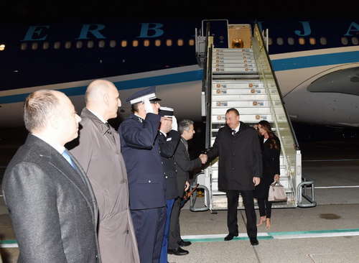

Rabitəçilər nizam-intizam müşavirəsi keçirib
17.11.2015
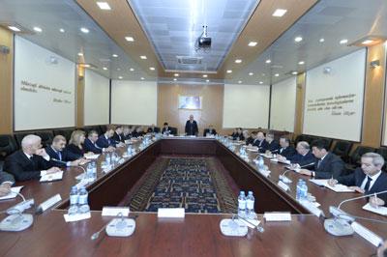Rabitə və Yüksək Texnologiyalar Nazirliyində (RYTN) nizam-intizamın möhkəmləndirilməsi, iş fəaliyyətinin səmərəli təşkilinə həsr olunmuş müşavirə keçirilib. Mincom.gov.az-ın 17 noyabr məlumatına görə, müşavirədə Respublika Rabitə İşçiləri Veteranlar Şurası və Rabitə İşçiləri Müstəqil Həmkarlar İttifaqı Respublika Komitəsinin sədrləri də iştirak edib.
RYTN-in birlik və müəssisələrinin video-bağlantı ilə qoşulduğu müşavirədə rabitə və yüksək texnologiyalar naziri vəzifəsini müvəqqəti icra edən, nazirin birinci müavini İltimas Məmmədov prezident İlham Əliyevin 12 noyabr sərəncamı ilə Əli Abbasovun nazir vəzifəsindən çıxarıldığını xatırladıb. O qeyd edib ki, rabitə sahəsində qurulmuş və inkişaf edən düzgün texniki siyasətə baxmayaraq Baş Prokuror yanında Korrupsiyaya Qarşı Mübarizə Baş İdarəsində RYTN qurumlarının ayrı-ayrı məsul şəxslərinin ciddi qanun pozuntuları üzrə istintaq aparılır, onlar vəzifə səlahiyyətlərindən sui-istifadə, külli miqdarda mənimsəmə və vəzifə saxtakarlığı ittihamları ilə həbs edilib. Baş vermiş hadisələrdən nəticə çıxarmağın, əmək ahənginin normal saxlanmasının və daha yüksək məsuliyyətlə fəaliyyətin təşkilinin vacibliyi qeyd olunub.
İltimas Məmmədov əmək fəaliyyətində köklü və müsbət dəyişikliklər edilməsi, əmək və maliyyə nizam-intizam qaydalarına ciddi əməl olunması, rabitə obyektlərinin qış mövsümünə tam hazırlıq vəziyyətinin, eləcə də rabitə sahəsində bütün istiqamətlər üzrə profilaktik tədbirlərin daim diqqətdə saxlanılması, vətəndaş müraciətlərinin baxılmasının operativliyinin təmin olunması və s. məsələlərlə bağlı tapşırıqlar verib.

AXCP-nin dövlət qeydiyyatı barədə prezident sərəncamı
17.11.2015
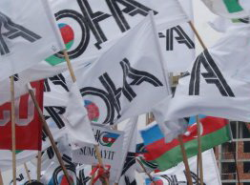Azərbaycan Xalq Cəbhəsi Partiyası ətrafında yeni hüquq davası başlayıb. Sentyabrın 27-si Bakıda AXCP-nin VI (IX) qurultayı keçirilib. 15 ildir partiyaya rəhbərlik edən Əli Kərimli yenidən AXCP sədri seçilib. Ancaq Ədliyyə Nazirliyi 27 sentyabr qurultayının nəticələrini tanımayıb. Nazirlik hazırda AXCP adına iddia edən qrupun müraciətini araşdırır. Həmin qrup oktyabrın 18-si Bakıda etimad qurultayı keçirib Razi Nurullayevi AXCP sədri seçdiyini iddia edir.
Transparency.az/cnews xatırladır ki, 1989-cu ildə yaradılmış Azərbaycan Xalq Cəbhəsi 1995-ci ildə partiyaya çevrilib. 2000 və 2002-ci illərdə AXCP-də iki parçalanma olub, qurumun adına iddia eləyən təşkilatlar (indiki Klassik Xalq Cəbhəsi və Bütöv Azərbaycan Xalq Cəbhəsi partiyaları) meydana çıxıb. 2003-cü il yanvarın 13-də Ədliyyə Nazirliyi indiki BAXCP-ni AXCP kimi tanıyıb. Ancaq 9 gün sonra prezident Heydər Əliyev nazirliyin qərarını ləğv edib. Transparency.az/cnews həmin sərəncamı oxucuların diqqətinə çatdırır:
Azərbaycan Respublikası Ədliyyə Nazirliyi Kollegiyasının 2003-cü il 13 yanvar tarixli qərarının ləğv edilməsi haqqında Azərbaycan Respublikası prezidentinin sərəncamı
Azərbaycan Respublikası Ədliyyə Nazirliyi Kollegiyasının 2003-cü il 13 yanvar tarixli qərarı ilə 1995-ci ildə qeydiyyatdan keçmiş Azərbaycan Xalq Cəbhəsi Partiyasının qeydiyyat sənədlərində dəyişikliklər edilmişdir. Həmin dəyişikliklərin edilməsi zərurəti öyrənilərkən buna dair sənədlər tam və hərtərəfli araşdırılmamış və nəticədə Azərbaycan Respublikası “Siyasi partiyalar haqqında” qanununun müddəalarına riayət olunmamışdır.
Yuxarıda göstərilənləri və Azərbaycan Respublikası Konstitusiyasının 109-cu maddəsinin 8-ci bəndini rəhbər tutaraq qərara alıram:
1. Azərbaycan Xalq Cəbhəsi Partiyasının qeydiyyat sənədlərində dəyişikliklərin edilməsi barədə Azərbaycan Respublikası Ədliyyə Nazirliyinin Kollegiyasının 2003-cü il 13 yanvar tarixli qərarı ləğv edilsin.
2. Bu Sərəncam imzalandığı gündən qüvvəyə minir.
Heydər Əliyev, Azərbaycan Respublikasının prezidenti
Bakı şəhəri, 22 yanvar 2003-cü il

Azərbaycan nefti 43 dollardan aşağı düşdü
17.11.2015
Dünya birjalarında neftin qiyməti müxtəlif istiqamətlərdə dəyişib. Nyu-York birjasında “Layt” markalı neftin bir barreli 0,84 dollar bahalaşaraq 41,71 dollar, London birjasında “Brent” markalı neftin bir barrelinin qiyməti 0,01 dollar artaraq 44,70 dollar olub.
AZƏRTAC-ın 17 noyabr məlumatına görə, London birjasında “AzəriLayt” markalı neftin bir barreli 1,38 dollar ucuzlaşaraq 42,91 dollara düşüb.

İsveçrə əhlinin yarıdan çoxu alış-verişi internetdən edir
17.11.2015
İsveçrədə 8 milyonluq əhalinin 4 milyon 500 mini, ölkənin internet istifadəçilərinin 90%-i ərzağı və başqa malları internetlə alır. “Netcomm Suisse” elektron ticarət assosiasiyası və “ContactLab” şirkəti birgə araşdırmadan sonra belə qənaətə gəliblər.
Novator.az xəbər verir ki, araşdırmaya görə, İsveçrənin internet alıcıları ildə adambaşına 1993 ABŞ dolları xərcləyir. Onlardan 64 faizi xarici saytlar vasitəsilə alış-veriş edir.

Vergilər Nazirliyi vətəndaş müraciətləri haqqında hesabat yayıb
17.11.2015
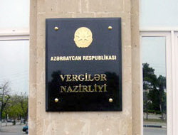2015-ci ilin oktyabr ayı ərzində vergi orqanlarına 10250 müraciət daxil olub. Bunlardan 95,8%-i ərizə, 4%-i şikayət, 0,2% təklifdir. Transparency.az bildirir ki, rəsmi məlumata görə, müraciətlərin 45,8%-i kameral vergi yoxlamaları, 6,6%-i vergi borcları, 1,7%-i operativ vergi nəzarəti, 1,6%-i səyyar vergi yoxlamaları, 1,4%-i vergidən yayınma və dividendlərin verilməsi, 0,7%-i vergi orqanlarının vəzifəli şəxslərinin hərəkəti (hərəkətsizliyi), 0,4%-i korrupsiya hüquqpozmaları, 41,85%-i digər məsələlərlə bağlı olub.
Müraciətlərdən 51,9%-i müsbət həll olunub, 15,3%-i barədə müvafiq izahatlar verilib, 2,3%-i əsassız sayılıb, 0,4%-i qismən həll olunub, 0,4%-i aidiyyəti üzrə göndərilib, 29,7%-i icradadır.
Hesabat dövründə vergi orqanları ümumilikdə 501 vətəndaşı qəbul edərək qanunvericilik çərçivəsində lazımi köməklik göstərib və ya müvafiq izahatlar verib.

Üçüncü rüb: tikintidə istehsal 0,1 faiz bahalaşıb
17.11.2015
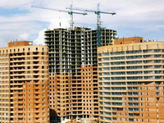Dövlət Statistika Komitəsi 2015-ci ilin üçüncü rübündə tikintidə istehsalçı qiymətlərin necə dəyişdiyini açıqlayıb. Bildirilir ki, yerüstü tikililər üzrə qiymətlər 0,1 faiz, yol tikintisi üzrə qiymətlər 0,3 faiz artıb, körpü tikintisi üzrə qiymətlər isə sabit qalıb. Ümumilikdə tikintidə (tikinti-quraşdırma işlərində) istehsal əvvəlki rüblə müqayisədə 0,1 faiz bahalaşıb.
Cari ilin üçüncü rübündə yerüstü tikililərdən yaşayış evlərinin tikintisi üzrə qiymətlərdə 0,1 faiz, o cümlədən 5 mərtəbəyə qədər yaşayış evlərinin tikintisi üzrə 0,2 faiz, 6 və daha çox mərtəbəli yaşayış evlərinin tikintisi üzrə 0,1 faiz, sosial təyinatlı binaların tikintisi üzrə 0,1 faiz, o cümlədən inzibati tikililər üzrə 0,3 faiz, ümumtəhsil məktəblərinin tikintisi üzrə 0,1 faiz artım, sənaye obyektlərinin tikintisi üzrə qiymətlərdə isə 0,4 faiz azalma qeydə alınıb.

Nəqliyyat sektorunda yükdaşıma qiymətləri necə dəyişib?
17.11.2015
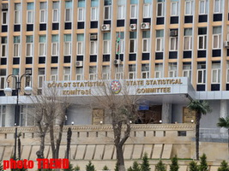
2015-ci ilin oktyabr ayında boru kəməri nəqliyyatı ilə neftin nəql olunması 8,5 faiz ucuzlaşıb, qazın nəql olunması isə 0,1 faiz bahalaşıb.
Transparency.az Dövlət Statistika Komitəsinə istinadla xəbər verir ki, dəmir yolu nəqliyyatı üzrə yükdaşıma qiymətləri 0,1 faiz artıb, dəniz, hava və avtomobil nəqliyyatı sahələrində yükdaşıma qiymətlərində dəyişiklik müşahidə olunmayıb.
Ümumilikdə nəqliyyat sektorunda yükdaşıma əvvəlki ayla müqayisədə 2,6 faiz ucuzlaşıb.

Gənclərə iş yerləri təqdim olundu
17.11.2015
Əmək və Əhalinin Sosial Müdafiəsi Nazirliyi yanında Dövlət Məşğulluq Xidməti Turizm Universitetində “Karyerada ilk addım” devizi altında aktiv məşğulluq tədbiri keçirib. Nazirlikdən Transparency.az-a verilən məlumata görə, tədbirdə bu ilin 9 ayında gənclərin işlə təmin olunmasına dair rəqəmlər açıqlanıb. Bildirilib ki, münasib işlə təmin olunanların 41 faizini (9235 nəfər), peşə hazırlığı və əlavə təhsil kurslarına cəlb edilənlərin 75,4 faizini (2094 nəfər), əmək birjaları vasitəsilə müvəqqəti işlərə göndərilənlərin 45 faizini (1389 nəfər) gənclər təşkil edib.
Tədbirdə 55-i özəl, 4-ü dövlət sektoruna aid 59 müəssisə tələbə və məzunların seçiminə 262 boş (vakant) iş yeri təqdim edib.
Bu il Dövlət Məşğulluq Xidməti 6 ali təhsil müəssisəsində “Karyerada ilk addım” devizi altında aktiv məşğulluq tədbirləri keçirib. Nəticədə 254 gəncə boş iş yerlərinə göndəriş verilib, 1447 tələbə və məzundan CV qəbul olunub.
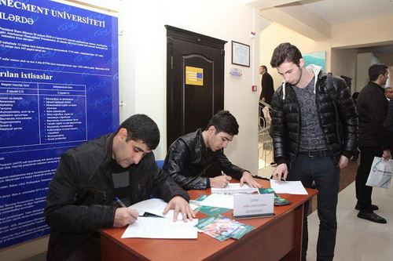

Vasif Talıbov 5-ci dəfə Naxçıvanın rəhbəri seçildi
17.11.2015
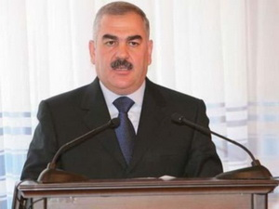Noyabrın 17-si Naxçıvan Muxtar Respublikasında yeni seçilmiş Ali Məclisinin sessiyası keçirilib. Sessiyada Vasif Talıbov yenidən Ali Məclisin sədri, bölgənin ali vəzifəli şəxsi seçilib. Xəbəri APA yayıb.
Naxçıvan Muxtar Respublikası Ali Məhkəməsinin Rəyasət Heyəti Ali Məclisə noyabrın 1-də keçirilmiş seçkinin nəticələrini ötən həftə təsdiqləyib. 45 deputatlıq Ali Məclisin deputatları majoritar seçki sistemi ilə seçilir. Ali Məclisin hər çağırışının səlahiyyət müddəti 5 ildir.
Transparency.az bildirir ki, Vasif Talıbov 1960-cı ildə Şərurun Aşağı Aralıq kəndində doğulub. Naxçıvan Dövlət Pedaqoji Institutunun (indiki Naxçıvan Dövlət Universiteti) tarix-filologiya fakültəsini (1981-ci il) və Bakı Dövlət Universitetinin hüquq fakültəsini (1998-ci il) bitirib. 1991-ci ildən Naxçıvan Muxtar Respublikası Ali Məclisi sədrinin baş köməkçisi, 1994-cü ildən Naxçıvan Muxtar Respublikası baş nazirinin xarici-iqtisadi əlaqələr üzrə birinci müavini vəzifələrində çalışıb. 1995-ci ildən Azərbaycan Respublikası Milli Məclisinin və Naxçıvan Muxtar Respublikası Ali Məclisinin deputatıdır.
1995-ci il dekabrın 16-da, 2000-ci il dekabrın 7-də, 2005-ci il noyabrın 28-də və 2010-cu il dekabrın 3-də Naxçıvan Muxtar Respublikası Ali Məclisinin sədri seçilib.
1995-ci il aprelin 8-dən Yeni Azərbaycan Partiyası Naxçıvan Muxtar Respublika təşkilatının sədridir. Yeni Azərbaycan Partiyası Siyasi Şurasının, İdarə Heyətinin üzvüdür.
“Şöhrət” ordeni laureatıdır.
Evlidir, 3 övladı var.

Məhkəmə-Hüquq Şurası Şəki tezislərini müzakirə edib
17.11.2015
Məhkəmə-Hüquq Şurası prezident İlham Əliyevin Şəki Məhkəmə Kompleksinin açılışı zamanı verdiyi tapşırıqlardan irəli gələn vəzifələrin icrasına həsr olunmuş geniş iclası keçirilib. Tədbirdə Ali Məhkəmənin, apellyasiya və birinci instansiya məhkəmələrinin sədrləri və hakimləri, hakim assosiasiyalarının rəhbərləri, prokurorlar, ədliyyə işçiləri, vəkillər və vətəndaş cəmiyyətinin nümayəndələri iştirak ediblər.
Jlc.gov.az-ın məlumatına görə, şuranın sədri, ədliyyə naziri Fikrət Məmmədov məruzə ilə çıxış edərək dövlət başçısının Şəki Məhkəmə Kompleksinin açılışında məhkəmə fəaliyyətinin səmərəliliyinin artıırılması üzrə konkret tapşırıqları və qarşıda qoyduğu mühüm vəzifələr, o cümlədən korrupsiya ilə barışmaz mübarizə aparılması, şəffaflığın artırılması, məhkəmə qərarlarının ədalətliliyi, vətəndaş-məmur münasibətlərinin sağlam meyarlar üzərində qurulması və insanlara qayğılı münasibət göstərilməsi ilə bağlı tələbləri diqqətə çatdırıb. O, məhkəmə fəaliyyətində yol verilən nöqsanların aradan qaldırılması üçün qəti tədbirlərin görülməsi, yuxarı instansiya məhkəmələrində işlərə baxılarkən aşkar edilən qanun pozuntularına prinsipial münasibət bəslənməsinin vacib olduğunu vurğulayıb.
Məruzə ətrafında Prezident Administrasiyasının hüquq mühafizə orqanları ilə iş şöbəsinin müdiri Fuad Ələsgərov, Ali Məhkəmənin sədri Ramiz Rzayev, baş prokuror Zakir Qaralov, hakim assosiasiyalarının sədrləri, hakimlər, prokurorlar və QHT nümayəndələri çıxış ediblər.
Prezident İlham Əliyev noyabrın 4-də Şəki Məhkəmə Kompleksinin yeni inzibati binasının açılış mərasimində çıxış edib. Transparency.az-ın məlumatına görə, prezident çıxışında məhkəmə-hüquq sisteminin üzərində geniş dayanıb: “Son illər ərzində şəffaflıqla, institusional islahatlarla bağlı atılan addımlar korrupsiya, rüşvətxorluq üçün meydanı böyük dərəcədə daraldıb. Ancaq hələ ki, görüləsi işlər çoxdur və məhkəmə-hüquq sisteminin bu sahədəki fəaliyyəti çox önəmlidir. İlk növbədə məhkəmə sistemində korrupsiya halları tam aradan qaldırılmalıdır. Buna yol verilməməlidir. Eyni zamanda məhkəmə qərarları elə olmalıdır ki, bu böyük bəla ilə bizim mübarizəmiz daha da səmərəli olsun”.
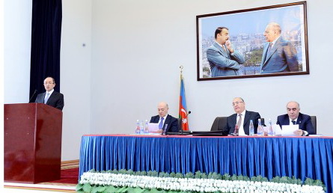
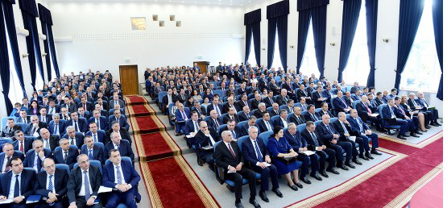

Azərbaycan İnternet Forumu internet qəzasına münasibət bildirib
17.11.2015
Azərbaycan İnternet Forumu ölkədə internetin kəsilməsi ilə bağlı açıqlama yayıb.
Açıqlamada qeyd olunur ki, noyabrın 16-da baş vermiş hadisə zamanı ölkənin uzun müddət qlobal dünyadan ayrılması, informasiya münasibətlərinin mümkün olmaması, xüsusilə də daimi onlayn əlaqənin vacib olduğu sahələrdə internet problemlərinin yaşanması informasiya təhlükəsizliyi sarıdan ciddi problemdir: “Son illərdə ölkənin milli informasiya fəzasının formalaşması istiqamətində, informasiya təhlükəsizliyinin qorunması istiqamətində müəyyən işlər görülüb. Dövlət sektorunda və özəl sektorda informasiya təhlükəsizliyinin möhkəmləndirilməsi üçün müəyyən addımlar atılıb.
“Delta-Telekom”un Azərbaycan internetinin qlobal dünyaya bir neçə fərqli magistral kanal üzərindən bağlantısının qurulması istiqamətində atdığı addımlar da müsbət dəyərləndirilməlidir.
Ancaq 16 noyabr hadisəsi göstərir ki, atılan addımlar yetərli deyil və ölkənin informasiya təhlükəsizliyi məsələsinə daha konseptual yanaşmaq vacibdir. Hökumət baş verənlərin təkrarlanmaması üçün bu sahədə rəqabətli mühitin, alternativlər üzərində infrastrukturun formalaşması yönündə tədbirlər görməlidir. Müasir dövrdə informasiya təhlükəsizliyinin milli təhlükəsizliyin əsas tərkib hissəsi olmasını nəzərə alaraq AİF ölkənin dayanıqlı informasiya təhlükəsizliyi sisteminin, informasiya infrastrukturunun alternativ təchizatlar və alternativ informasiya şəbəkələri üzərində qurulmasını zəruri hesab edir.
AİF dövlət sektoru və ictimai sektorda bir müddət müzakirə olunan yeni milli informasiya təhlükəsizliyi konsepsiyasının hazırlanması məsələsinin yenidən gündəmə gətirilməsini vacib sayır, bu kimi halların bir daha təkrarlanmaması üçün ən azı 2-ci səviyyəli provayderlərin, daimi onlayn əlaqənin əhəmiyyətli olduğu qurumların da informasiya şəbəkəsinin alternativlər üzərində qurulmasının vacib olduğunu diqqətə çatdırır”.

G20 sammiti ilə bağlı nəşrdə İlham Əliyevin məqaləsi çıxıb
17.11.2015
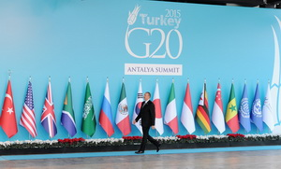Noyabrın 15-16-da Türkiyənin Antalya şəhərində keçirilmiş G20 sammiti ilə bağlı xüsusi nəşr buraxılıb. Xüsusi nəşrdə sammitə qatılan Azərbaycan prezidenti İlham Əliyevin “Ümumi strategiyanın formalaşdırılması” məqaləsi dərc olunub. AZƏRTAC-ın məlumatına görə, dövlət başçısı yazır ki, Azərbaycan 24 illik müstəqilliyik dövründə özünəməxsus inkişaf yolu keçib: “1995-ci ildə ölkədə demokratik normalara cavab verən yeni konstitusiya qəbul olunub, çoxpartiyalı sistem əsasında parlament formalaşdırılıb. Bunun ardınca hüquqi dövlət quruculuğu çərçivəsində hakimiyyətlərin bölünməsi və demokratik idarəçilik təmin edilib, həyata keçirilən islahatlar nəticəsində liberal iqtisadi sistem formalaşıb, insan hüquqları, plüralizm, söz və məlumat azadlığı, azad internet bərqərar olub, vətəndaş cəmiyyəti institutlarının inkişafına hərtərəfli dövlət dəstəyi göstərilib.
Bu gün Azərbaycan möhkəm daxili sabitliyə, cəmiyyətdə hökm sürən vətəndaş birliyinə və həmrəyliyinə, millətlər və dinlər arasında sülhə, tolerantlıq mühitinə, liberal, dayanıqlı və dinamik iqtisadiyyata söykənərək özünün inkişaf modelini dünyaya təqdim edir”.
Sosial-iqtisadi məsələlərə toxunan prezident qeyd edir ki, Azərbaycanda sosial problemlərin həlli, əhalinin rifahının yüksəldilməsi və məşğulluğunun artırılması dövlət siyasətinin başlıca istiqamətlərindən biridir: “Həyata keçirilmiş məqsədyönlü tədbirlər nəticəsində regionlarda minlərlə istehsal obyekti yaradılıb, həmçinin ölkədə 1,4 milyon yeni iş yeri açılıb ki, bunun da 1 milyonu daimi iş yeridir. Əhalinin gəlirləri 6,5 dəfə artıb, işsizlik səviyyəsi 4,9 faizə, yoxsulluq isə 5 faizə enib.
Azərbaycanda ərzaq təhlükəsizliyi məsələsinin həlli, əhalinin əsas ərzaq məhsulları ilə daxili istehsal hesabına etibarlı təminatı prioritet vəzifə kimi müəyyən edilib. Mühüm dövlət proqramlarının qəbul olunması və uğurlu icrası nəticəsində kənd təsərrüfatının davamlı inkişafı təmin edilib və ərzaq təhlükəsizliyi sahəsində qarşıya qoyulan vəzifələr əsasən yerinə yetirilib. 2005-2014-cü illərdə Azərbaycanda kənd təsərrüfatı 48,9 faiz, ərzaq məhsulları istehsalı isə 39 faiz artıb.
Azərbaycanda biznes mühitinin daha da yaxşılaşdırılması, investorların hüquq və mənafelərinin qorunması, yerli və xarici sahibkarlara əlverişli iş şəraitinin təmin edilməsi istiqamətində mühüm tədbirlər həyata keçirilib, ölkə iqtisadiyyatında özəl sektorun payı 82 faizə yüksəlib. 2002-ci ildən bu günə kimi Sahibkarlığa Kömək Milli Fondunun xətti ilə iş adamlarına 2 milyard dollardan çox güzəştli kredit verilib, təkcə 2014-cü ildə bu rəqəm 380 milyon dollar təşkil edib.
Azərbaycanın xarici borcu ümumi daxili məhsulun 10 faizindən bir qədər çoxdur ki, bu da dünyada ən aşağı göstəricilərdən biri hesab olunur. Nüfuzlu beynəlxalq iqtisadi, maliyyə və reytinq mərkəzləri Azərbaycan iqtisadiyyatının davamlı şəkildə inkişafını proqnozlaşdırır, bu məqsədlə həyata keçirilmiş tədbirləri təqdirəlayiq hesab edirlər. Davos Dünya İqtisadi Forumunun 2014-2015-ci illər üçün Qlobal Rəqabətlilik Hesabatına əsasən, Azərbaycan rəqabət qabiliyyətlilik indeksi üzrə dünyanın 144 ölkəsi arasında 38-ci yerə yüksəlib”.

Dövlət başçısı: “Bizim layihə Avropanın enerji xəritəsini tam dəyişəcək”
17.11.2015
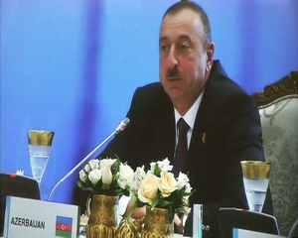AZƏRTAC prezident İlham Əliyevin G-20-nin Antalya sammiti çərçivəsində noyabrın 16-da keçirilən işçi lançdakı çıxışnı yayıb. Dövlət başçısı deyib ki, Azərbaycan XIX əsrin ortalarında neftin çıxarıldığı ilk ölkədir: “XX əsrin ortalarında Abşeronda neft hasilatı geniş vüsət aldı. İndi biz “Cənub” qaz dəhlizi layihəsini həyata keçiririk. Artıq xeyli hissəsi gerçəkləşdirilmiş bu layihə Azərbaycanın və Türkiyənin fəal iştirakı ilə uğurla reallaşır. Mən Türkiyə və Azərbaycanı, Xəzər və Aralıq dənizlərini birləşdirən layihəni nəzərdə tuturam. Bu, tarixdə ilk hadisədir.
Həmçinin Türkiyə və Azərbaycanı birləşdirən qaz boru kəmərini qeyd edirəm. Beləliklə də biz təkcə neft deyil, həm də qaz ixrac edən ölkəyə çevrilirik. Hər iki layihə təxminən 10 il bundan əvvəl həyata keçirilməyə başlayıb. Onların fəaliyyəti bizə daha çox neft və qaz satmağa, tərəfdaşlarımıza isə alternativ enerji mənbələrindən istifadə etməyə kömək edir.
Məlum olduğu kimi, Xəzər dənizinin dünya okeanına çıxışı yoxdur. Buna baxmayaraq Azərbaycan ilk ölkədir ki, belə bir şəraitdə öz təbii ehtiyatlarını dünyaya çatdıra bilir. Biz şadıq ki, 1994-cü ildə tərəfdaşlarımızla birgə işə başladıq. O vaxtdan bu tərəfdaşlıq uğurla davam edir”.
“Cənub” qaz dəhlizi layihəsindən söz açan prezident qeyd edib ki, layihənin həyata keçirilməsi İtaliya vasitəsilə digər ölkələrin bazarlarına çıxmağa imkan verəcək: “Qırx beş milyard dollar məbləğində olan sərmayələr hasil edilən qazın Xəzər dənizi sahilindən nəqlini mümkün edəcək vahid qaz şəbəkəsini yaratmağa imkan verəcək. Həmin qaz Gürcüstan və Türkiyə ərazisindən keçərək Yunanıstana, Bolqarıstana, daha sonra Albaniyaya və nəhayət, Adriatik dənizindən İtaliyaya daxil olacaq. Bu layihə müvafiq ölkələrin hökumətlərinin və şirkətlərinin göstərdiyi səylərin əlaqələndirilməsini tələb edir və biz artıq həmin əlaqələndirmənin, əməkdaşlığın nəticələrini görürük.
Azərbaycanın qaz ehtiyatları 2,6 trilyon kubmetr həcmində qiymətləndirilir. Bu, təsdiqlənmiş rəqəmdir. Potensial ehtiyatların həcmi isə 5 trilyon kubmetr təşkil edir. Belə həcm bizim üçün, qonşularımız və Avropa istehlakçıları üçün ən azı 100 ilə kifayətdir. Bu, enerji təhlükəsizliyi layihəsidir. Bu gün enerji təhlükəsizliyi məsələsinə ölkənin milli təhlükəsizliyindən ayrı baxıla bilməz. Bu, şaxələndirmə layihəsidir. Bu halda şaxələndirmə tək marşrutların deyil, həm də mənbələrin şaxələndirilməsi deməkdir. Bu baxımdan bizim mənbə Avropa üçün yenidir. Bizim marşrut Avropa üçün yeni marşrutdur. Layihə Avropanın enerji xəritəsini tam dəyişəcək. Azərbaycan özünü artıq etibarlı tərəfdaş kimi göstərib. Əlbəttə ki, biz tranzit, istehlakçı və hasilatçı ölkələrin maraqlarını təmin etməliyik. Bu məqsədlərə nail olmaqdan ötrü biz bütün tərəflər üçün əlverişli şərait yaratmalıyıq”.

Rusiyanın pensiya fondu 7,4% əriyib
17.11.2015
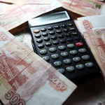İqtisadi Əməkdaşlıq və İnkişaf Təşkilatı 57 ölkənin pensiya fondu ilə bağlı hesabat açıqlayıb. Novator.az xəbər verir ki, 2014-cü ili əhatə edən hesabata İqtisadi Əməkdaşlıq və İnkişaf Təşkilatına üzv olan 21 və digər 36 ölkə üzrə göstəricilər daxil edilib.
2014-cü ildə təşkilat ölkələrində pensiya fondunun vəsaiti orta hesabla 6,8% artıb. Digər 36 ölkədə orta hesabla artım 4,5% olub.
Hesabata görə, 57 ölkənin yalnız 4-də — Ermənistan, Rusiya, Nigeriya və Honkonqda pensiya fondlarının gəliri azalıb. Ən böyük azalma Rusiyada qeydə alınıb. Bu ölkədə pensiya fondundakı vəsaitin həcmi 2014-cü ildə 7,4% azalıb.

Ağdaş dairəsində parlament seçkisinin nəticəsi ləğv olundu
17.11.2015
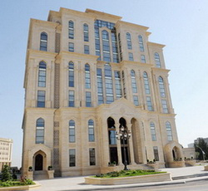Noyabrın 17-də Mərkəzi Seçki Komissiyası 1 noyabr parlament seçkisi ilə bağlı müraciətlərə baxıb. APA-nın məlumatına görə, 90 saylı Ağdaş seçki dairəsindən Yeni Azərbaycan Partiyasının namizədi İlqar Vəliyev və müstəqil namizəd Qalib Qarayevin şikayətlərinə baxan MSK dairə üzrə seçkinin nəticələrini ləğv edib. MSK səslərin nəticələri etibarsız sayılan seçki məntəqələrinin sayının bu dairədəki seçki məntəqələrinin sayının beşdə birindən, bu məntəqələrdəki seçicilərin sayının dairədəki seçicilərin sayının dörddə birindən çox olduğu üçün belə bir qərar verib.
Araşdırmaya əsasən, 3 saylı məntəqədə səslərin sayına sonradan düzəliş edilib, 5 saylı məntəqədə də səslərin göstərilməsində balans pozulub: “7 saylı məntəqədə də səs verənlərin sayı ilə seçki qutusundan çıxan səslərin sayında fərq mövcuddur. 12 saylı, 9 saylı seçki məntəqələrində də belə hallara rast gəlinir. Ümumilikdə seçki məntəqələrindən 17-də belə ciddi problem var”.
90 saylı dairədə lider namizəd bitərəf deputat Çingiz Əsədullayev idi.

Prezident Parisdə çıxış edib
18.11.2015
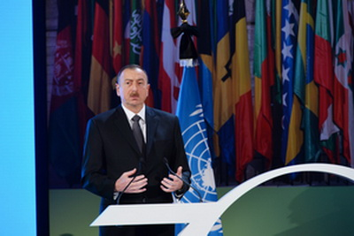
Noyabrın 17-si Parisdə UNESCO baş konfransının 38-ci sessiyasının Liderlər Forumu keçirilib. Prezident İlham Əliyev foruma qatılaraq çıxış edib. O, noyabrın 13-ü Parisdə baş vermiş terrora görə başsağlığı verərək deyib ki, bu dəhşətli hadisə beynəlxalq ictimaiyyətin terror bəlası ilə mübarizə aparmaq üçün öz səylərini birləşdirməli olduğunu bir daha göstərir. İlham Əliyev çoxsaylı terror hadisələrindən əziyyət çəkmiş Azərbaycanın terrorizmə qarşı mübarizədəki rolundan danışıb.
Azərbaycan-UNESCO əlaqələrinə toxunan prezident deyib ki, ölkə qurumun bütün konvensiyalarını və digər sənədlərini imzalayıb, ratifikasiya edib: “2003-cü ildə Azərbaycanla UNESCO arasında mədəniyyət, elm, təhsil və kommunikasiya sahələrində əməkdaşlıq üzrə çərçivə sazişi imzalanıb: “Bu, Azərbaycana UNESCO-nun donorlarından birinə çevrilmək imkanı verib”.
Prezident əminliklə vurğulayıb ki, UNESCO-nun təhsil, mədəniyyət və elm sahələrinin inkişafına verdiyi dəstək dünyamızı daha da təhlükəsiz edəcək.
Dövlət başçısı deyib ki, Azərbaycanın beynəlxalq səviyyədə tanınan ərazilərinin işğalı bu günə kimi davam edir: “Ermənistanın etnik təmizləmə siyasəti nəticəsində bir milyondan artıq azərbaycanlı qaçqın və məcburi köçkün vəziyyətinə düşüb. Çoxlu sayda tarixi abidələrimiz, muzeylərimiz tamamilə dağıdılıb”. İlham Əliyev Ermənistanın nəinki beynəlxalq hüquq normalarını, həm də tarixi ədaləti pozduğunu, beynəlxalq təşkilatların qətnamələrinə məhəl qoymadığını vurğulayıb. “Azərbaycanın ərazi bütövlüyü istənilən digər ölkənin ərazi bütövlüyü kimi eyni dəyərə malikdir” deyən İlham Əliyev ölkənin ərazi bütövlüyünün bərpa ediləcəyinə əminliyini bildirib.
AZƏRTAC-ın məlumatına görə, dövlət başçısı Azərbaycanda mövcud olan tolerantlıqdan, multikulturalizmdən danışıb, ölkənin mədəniyyətlərarası və sivilizasiyalararası dialoqa töhfələri barədə məlumat verib, UNESCO-nun 70 illiyi münasibətilə təbriklərini çatdırıb.

Vergilər Nazirliyi Çağrı Mərkəzinə müraciətlər barədə arayış verib
18.11.2015
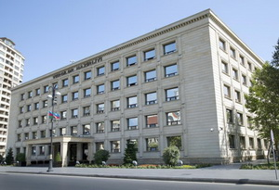Taxes.gov.az 2015-ci ilin oktyabr ayında Vergilər Nazirliyinin Çağrı Mərkəzinə daxil olmuş müraciətlər haqqında arayış yayıb. Hesabata görə, oktyabr ayında Vergilər Nazirliyinin Çağrı Mərkəzinin əməkdaşları canlı əlaqə zamanı 23732 müraciəti cavablandırıb. Müraciətlərin 28,4%-i vergilər və onların ödənilməsi qaydaları, 19,4%-i vergi nəzarəti tədbirləri, qalanları isə digər məsələlər barədə olub.
Ötən ay səsli menyu vasitəsilə məlumat almaq üçün Çağrı Mərkəzinə 7115 zəng daxil olub, 3996 zəng zamanı vergi borcu, 1530 zəng zamanı isə vergi növləri ilə bağlı məlumatlar verilib.
Vergi ödəyicilərinin məlumatlandırılması məqsədilə onlara 136535 mesaj, o cümlədən 134219 qısa mesaj (SMS) göndərilib.
Hesabat dövründə Vergilər Nazirliyinin rəsmi internet səhifəsinə 419972 daxilolma qeydə alınıb.
2015-ci ilin oktyabr ayında xidmət strukturlarına ümumilikdə 37241 müraciət daxil olub.

Vergilər Nazirliyi Çağrı Mərkəzinə müraciətlər barədə arayış verib
18.11.2015
Taxes.gov.az 2015-ci ilin oktyabr ayında Vergilər Nazirliyinin Çağrı Mərkəzinə daxil olmuş müraciətlər haqqında arayış yayıb. Hesabata görə, oktyabr ayında Vergilər Nazirliyinin Çağrı Mərkəzinin əməkdaşları canlı əlaqə zamanı 23732 müraciəti cavablandırıb. Müraciətlərin 28,4%-i vergilər və onların ödənilməsi qaydaları, 19,4%-i vergi nəzarəti tədbirləri, qalanları isə digər məsələlər barədə olub.
Ötən ay səsli menyu vasitəsilə məlumat almaq üçün Çağrı Mərkəzinə 7115 zəng daxil olub, 3996 zəng zamanı vergi borcu, 1530 zəng zamanı isə vergi növləri ilə bağlı məlumatlar verilib.
Vergi ödəyicilərinin məlumatlandırılması məqsədilə onlara 136535 mesaj, o cümlədən 134219 qısa mesaj (SMS) göndərilib.
Hesabat dövründə Vergilər Nazirliyinin rəsmi internet səhifəsinə 419972 daxilolma qeydə alınıb.
2015-ci ilin oktyabr ayında xidmət strukturlarına ümumilikdə 37241 müraciət daxil olub.

Dövlət Neft Fondunun büdcəsi prezidentə təqdim olunur
18.11.2015
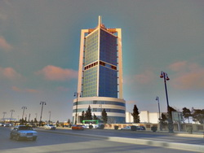Dövlət Neft Fondunun (ARDNF) Müşahidə Şurasının növbəti iclası keçirilib. Baş nazir, Dövlət Neft Fondunun Müşahidə Şurasının sədri Artur Rasizadənin rəhbərliyi ilə keçirilən iclasda fondun 2016-cı il üçün büdcə layihəsi müzakirə olunub.
Rəsmi məlumata görə, iclasda Dövlət Neft Fondunun 2016-cı il büdcəsinin gəlirlərinin 6 711 564,1 min manat, xərclərinin 8 261 399,7 min manat, o cümlədən fondun idarə edilməsi ilə bağlı xərclərinin 24 420,0 min manat məbləğində müəyyən edilməsi məqsədəuyğun sayılıb. ARDNF-nin 2016-cı il büdcə layihəsi, o cümlədən fondun vəsaitinin istifadə edilməsinin əsas istiqamətləri (investisiya siyasəti daxil olmaqla) və Neft Fondunun idarə edilməsi ilə bağlı illik xərclər smetasının layihələrinin ölkə prezidentinə təqdim olunması tövsiyə edilib.

Azərbaycandan ixrac bir ildə 49,13% azalıb (Rəsmi rəqəmlər)
18.11.2015
Dövlət Gömrük Komitəsi xarici ticarət əməliyyatlarının 10 aylıq yekununu açıqlayıb. Transparency.az-ın məlumatına görə, komitə bildirir ki, xarici ticarət əməliyyatları 2014-cü ilin müvafiq dövrünə nisbətən 35,21% azalıb. Bir ildə idxal əməliyyatlarında 1,08% artım, ixrac əməliyyatlarında 49,13% azalma qeydə alınıb.
Bu ilin yanvar-oktyabr aylarında Dövlət Gömrük Komitəsinin xətti ilə büdcəyə 1 milyard 258 milyon 519,70 min manat daxil olub.
Xarici iqtisadi fəaliyyət iştirakçıları haqqında məlumat bölümündə qeyd olunur ki, 158 ölkə ilə ticarət əməliyyatları aparılıb. Xarici iqtisadi fəaliyyət iştirakçılarının ümumi sayı 6355-dir. Bunun 3015-i fiziki şəxslər, 3340-ı hüquqi şəxslər olub. 232 xarici iqtisadi fəaliyyət iştirakçısı dövlət sektorunu, 3108-i özəl sektoru təmsil edib.
10 aylıq hesabat

10 ayda gömrük orqanları 500 cinayət, 7584 inzibati xəta faktı ortaya çıxarıb
18.11.2015
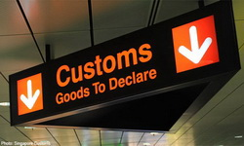Gömrük hüquqpozmalarının statistikası bəlli olub. Transparency.az xəbər verir ki, rəsmi hesabata görə, bu ilin 10 ayında cinayət xarakterli 500 fakt aşkarlanıb (10 aylıq hesabat). Bunun 259-u qaçaqmalçılıq faktı, 182-si narkotik vasitələrin və psixotrop maddələrin qanunsuz dövriyyəsi ilə əlaqədar faktlar, 5-i gömrük ödənişlərindən yayınma, 19-u aksiz markası ilə markalanmalı olan malları belə marka olmadan idxal etmə, 226-sı digər cinayət xarakterli faktlar olub. 10 ayda gömrük hüquqpozmalarında 557 şəxs təqsirləndirilib.
2015-ci ilin yanvar-oktyabr ayları ərzində Dövlət Gömrük Komitəsi 7584 inzibati xəta faktı ortaya çıxarıb.

Vergi proqnozuna 100,1 faiz əməl olunub
18.11.2015
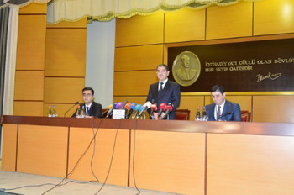
Vergilər nazirinin birinci müavini Natiq Əmirovun açıqlamasına görə, 2015-ci ilin 10 ayında dövlət büdcəsinə 5 milyard 970 milyon 247 manat vəsaitin toplanıb, proqnoza 100,1 faiz əməl edilib: “Oktyabr ayında Vergilər Nazirliyinin xətti ilə büdcəyə 899 milyon 971 min manatdan artıq vəsait daxil olub”.
Noyabrın 17-də jurnalistlərlə görüşündə Əmirov dövlət büdcəsinin gəlirləri üzrə müəyyən olunmuş proqnoz göstəricilərinin icrası ilə yanaşı sahibkarlığın inkişafının, xüsusilə kiçik və orta biznesin fəaliyyətinin genişlənməsinin vergi orqanlarının qarşısında duran əsas vəzifələrdən biri olduğunu vurğulayıb. O deyib ki, Vergilər Nazirliyinin Kollegiyasının qərarı ilə illik dövriyyəsi 120 min manatdan aşağı olan sahibkarlıq subyektlərində səyyar vergi yoxolmalarının və operativ nəzarət tədbirlərinin keçirilməsi (əmək müqavilələrinin bağlanmasına və aksizli məhsulların satışı zamanı aksizlərin tətbiqinə nəzarət və dövriyyənin müəyyənləşdirilməsi üçün xronometraj metodu ilə müşahidələrin aparılması istisna olmaqla) dayandırılıb: “Əsassız və nəticəsi olmayan yoxlamalarla bağlı müvafiq araşdırmaların aparılması və bu sahədə nöqsanlara yol vermiş vergi orqanı əməkdaşlarının məsuliyyətə cəlb olunması üçün müvafiq tədbirlər görülür”.

2015-ci ilin idxal-ixrac göstəriciləri
18.11.2015
Transparency.az bildirir ki, 2015-ci ilin 10 ayında Azərbaycandan ixrac olunmuş malların 77,72%-ni xam neft təşkil edib. Dövlət Gömrük Komitəsinin rəsmi hesabatına görə, digər ixrac məhsulları üzrə göstəricilər belədir:
Neft məhsulları – 6,61%
Təbii qaz – 1,91%
Meyvə-tərəvəz – 2,28%
Çay – 0,15%
Bitki və heyvan mənşəli piylər və yağlar – 1,29%
Şəkər – 1,87%
Spirtli və spirtsiz içkilər – 0,22%
Kimya sənayesi məhsulları – 0,77%
Plastmas və onlardan hazırlanan məmulatlar – 0,95%
Emal olunmamış gön və aşılanmış dəri – 0,10%
Qara metallar və onlardan hazırlanan məmulatlar – 0,29%
Alüminium və ondan hazırlanan məmulatlar – 0,75%.
İdxalda əsas məhsullar üzrə göstəricilərə gəlincə, maşın, mexanizm və elektrik aparatları avadanlıqları ümumi həcmin 24,86%-ni, qara metallar və onlardan hazırlanan məmulatlar 17,69%-ni, nəqliyyat vasitələri və onların hissələri 14,63%-ni, yeyinti məhsulları 10,67%-ni, tütün və tütün məmulatları 3,45%-ni, əczaçılıq məhsulları 2,94%-ni, oduncaq və ondan hazırlanan məmulatlar 2,67%-ni, mebel və onun hissələri 1,15%-ni təşkil edib.
On ayda Azərbaycandan 9 milyard 764 milyon 978,13 min ABŞ dolları həcmində mal ixrac olunub. İdxal olunan malın ümumi dəyəri isə 7 milyard 440 milyon 929,84 min dollara bərabərdir.

Rəsmi hesabat

İqtisad Universitetində virtual müəssisə açıldı
18.11.2015
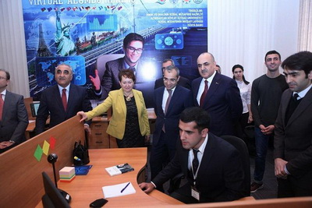
Azərbaycan Dövlət İqtisad Universitetində Əmək və Əhalinin Sosial Müdafiəsi Nazirliyi ilə Dünya Bankının birgə layihəsi olan virtual müəssisənin rəsmi açılış mərasimi keçirilib. Noyabrın 18-də yayılan rəsmi məlumata görə, tədbirdə çıxış edən əmək və əhalinin sosial müdafiəsi naziri Səlim Müslümov deyib ki, dünyanın bir çox ölkəsində interaktiv tədrisin əyani təcrübə əsasında təkmilləşdirilməsinə, tələbə və məzunların öz ixtisasları ilə bağlı əmək bazarında işgüzar bacarıqlar qazanmasına xidmət edən virtual müəssisələr, yəni təcrübə şirkətləri fəaliyyət göstərir: “Müasir dünya təcrübəsində belə müəssisələrin səmərəli olduğu öz təsdiqini tapıb. Azərbaycan da sayı 7500 olan virtual müəssisələrin üzvlər şəbəkəsinə qəbul edilib və ötən ildən ölkəmizdə ilkin olaraq Azərbaycan Dövlət İqtisad Universitetinin və Xəzər Universitetinin bazalarında bu təcrübənin tətbiqinə, virtual müəssisələrin yaradılması işlərinə başlanıb”.
Nazir bildirib ki, bunun üçün müvafiq otaqlar ayrılaraq kompüter və digər lazımi avadanlıqlarla təchiz edilib və beynəlxalq ekspertlər bu təcrübə müəssisələrində çalışacaq müəllim heyəti üçün müvafiq təlimlər keçib: “Bu təcrübə müəssisəsində tələbə və məzunlar real iş yerində olduğu kimi fəaliyyət göstərəcək, öz ixtisasları ilə bağlı əmək bazarında əmək şəraiti tələbləri çərçivəsində praktik bacarıq və vərdişlərə yiyələnəcəklər. Nəticədə isə onlar gələcəkdə çox asan şəkildə əmək bazarında özlərinə yer tuta biləcəklər”.
Müslümov qarşıdakı dövrdə bu sahədə, eləcə də gənclərin əmək potensialının keyfiyyətcə yüksəldilməsi, interaktiv tədrisin yaxşılaşdırlması və s. sahələrdə Azərbaycan Dövlət İqtisad Universiteti ilə əməkdaşlığın genişləndirilməsinin, bu məqsədlə anlaşma memorandumu imzalanmasının da gündəlikdə duran məsələlərdən olduğunu qeyd edib.

Əmək və Əhalinin Sosial Müdafiəsi Nazirliyi 3500 nəfərə yaxın vətəndaşı müxtəlif kurslara cəlb edib
18.11.2015
Əmək və Əhalinin Sosial Müdafiəsi Nazirliyindən Transparency.az-a verilən məlumata görə, bu ilin 10 ayı ərzində nazirlik 508 nəfər əlilliyi olan şəxsi peşə hazırlığı kurslarına və əlavə təhsil kurslarına cəlb edib. Əlilliyi olan şəxslərin 330 nəfəri Əmək və Əhalinin Sosial Müdafiəsi Nazirliyinin 1 saylı Sağlamlıq İmkanları Məhdud Gənclərin Peşə Reabilitasiya Mərkəzində peşə hazırlığına qəbul edilib.
Digər 178 nəfər əlilliyi olan şəxs isə nazirlik yanında Dövlət Məşğulluq Xidmətinin təşkil etdiyi peşə hazırlığı və əlavə təhsil kurslarına cəlb edilib. Peşə kurslarını bitirənlərin münasib iş yerləri ilə təmin olunması istiqamətində də müvafiq işlər aparılıb.
Ümumilikdə bu ilin ötən dövründə Əmək və Əhalinin Sosial Müdafiəsi Nazirliyi 3500 nəfərə yaxın vətəndaşı peşə hazırlığı və əlavə təhsil kurslarına cəlb edib.

10 ayın hesabatı: neft ixracı azalıb, meyvə-tərəvəz idxalı artıb
18.11.2015
2015-ci ilin 10 ayında Azərbaycandan ixrac olunan əsas mallar üzrə göstəricilər açıqlanıb. Transparency.az xəbər verir ki, yanvar-oktyabr aylarında xam neft ixracı əvvəlki ilin müvafiq dövrü ilə müqayisədə 53,43% azalıb. Neft məhsulları üzrə azalma 45,51% olub. On ayda təbii qaz ixracı 27,37% azalıb.
Meyvə-tərəvəz üzrə ixracda isə 2,32% artım qeydə alınıb. Kimya sənayesi məhsullarının ixracında da artım var: 29,22%. Dövlət Gömrük Komitəsinin hesabatında alüminium və ondan hazırlanan məmulatların ixracında 4,10% artım olduğu göstərilir.
İdxalda əsas mallar üzrə göstəricilərə gəlincə, yeyinti məhsullarının idxalı 2014-cü ilin 10 ayı ilə müqayisədə 5,84% azalıb. Amma bəzi məhsullar üzrə artım qeydə alınıb. Meyvə-tərəvəz idxalı 136,04%, buğda idxalı 13,13% çoxalıb.
Yanvar-oktyabr aylarında tütün və tütün məmulatlarının idxalı ötən ilin müvafiq dövrünə nisbətdə 21,32% az olub.
Əczaçılıq məhsullarının idxalında 14,80% artım olduğu bildirilir. Nəqliyyat vasitələri və onların hissələrinin idxalı isə 70,84% çoxalıb.

17 MMMC dövlət qeydiyyatına alınıb
18.11.2015
İqtisadiyyat və Sənaye Nazirliyi Bakı Biznes Mərkəzində “Mənzil Mülkiyyətçiləri Müştərək Cəmiyyətlərinin fəaliyyətinin təşkili: problemlər və perspektivlər” mövzusunda dəyirmi masa keçirilib.
Transparency.az rəsmi məlumata istinadla xəbər verir ki, tədbirdə mənzil fondunun bazar iqtisadiyyatı prinsiplərinə uyğun idarə olunmasının təşkili, sahə mülkiyyətçilərinin idarəetmədə yaxından iştirakının təmin olunması, yeni yaradılan Mənzil Mülkiyyətçiləri Müştərək Cəmiyyətlərinin (MMMC) fəaliyyətinin dəstəklənməsi, eləcə də bu sahədə mövcud problemlər müzakirə edilib. Qeyd olunub ki, paytaxtdakı çoxmənzilli binalarda yeni idarəetmə üsullarının tətbiqi ilə əlaqədar yaradılan 17 MMMC dövlət qeydiyyatına alınıb. Yeni üsulların tətbiqi, o cümlədən yeni MMMC-lərin yaradılması istiqamətində əlavə olaraq 20-dən artıq layihə üzrə işlər aparılır.
Dəyirmi masada beynəlxalq təşkilatların, aidiyyəti dövlət orqanlarının, bələdiyyələrin və çoxmənzilli binalarda yaradılan MMMC-lərin, həmçinin təşəbbüs qruplarının nümayəndələri iştirak edib.
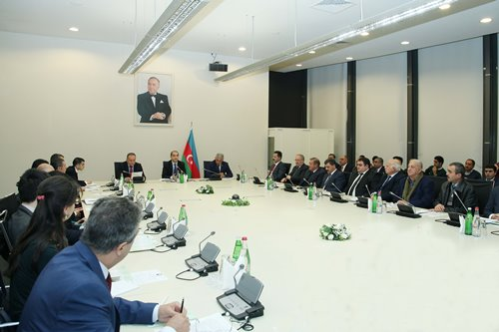

Rusiyada müqəddəs kitabların ekstremist sayılmasını yasaqlayan qanun təsdiqlənir
18.11.2015
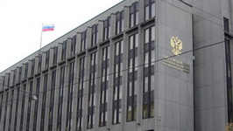Rusiya parlamentinin yuxarı palatası olan Federasiya Şurası noyabrın 18-də prezidentin təklif etdiyi, müqəddəs kitabların ekstremist sayılmasını yasaqlayan qanun layihəsini təsdiqləyib. Novator.az-ın məlumatına görə, qanun layihəsi “Quran”, “İncil”, “Tövrat” və “Qancur” (buddist mətnləri toplusu) kimi dini kitabların mətnini və onlardan sitatları ekstremist yazı kimi tanımağı yasaqlayır.
Layihə imzalanmaq üçün dövlət başçısına təqdim olunacaq.

Əli Həsənov cəza anonsu verdi
18.11.2015
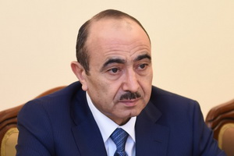Prezidentin ictimai-siyasi məsələlər üzrə köməkçisi Əli Həsənov noyabrın 18-də AZƏRTAC-a özəl açıqlama verib. O deyib ki, KİV-lərin sərbəst fəaliyyəti üçün yaradılmış əlverişli şəraitdən sui-istifadə halları artıb: “Xüsusilə internet media orqanlarında müxtəlif dövlət strukturları, onların rəhbərləri və əməkdaşları haqqında həqiqətə uyğun olmayan, əsassız, qərəzli, hətta şantaj xarakterli çoxsaylı məlumatlar yayılır. Vəzifəli şəxslərin guya işdən “kənarlaşdırılması”, rəhbərlik etdikləri qurumlarda “yoxlamalar”, evlərində “axtarışlar” aparılması, məmurların “həbsi”, vəzifələrindən uzaqlaşdırılmış bəzi dövlət qurumlarının rəhbərləri ilə “əməkdaşlığı” və sair bu tipli qərəzli məlumatlar məqsədli şəkildə dövriyyəyə buraxılır. Əminliklə demək olar ki, belə məlumatlar yayan KİV-lər bununla öz tirajlarını artırmağa və mənfəət əldə etməyə çalışırlar. Diqqətə çatdırıram ki, bu tipli fəaliyyət qanuna ziddir və birbaşa hüquqi məsuliyyət doğurur.
Təəssüf ki, bəzi hallarda aparıcı KİV-lər də belə dezinformasiyaları tirajlayaraq öz oxucularını çaşdırırlar. Sosial şəbəkələrdə və məqsədli şəkildə fəaliyyət göstərən internet saytlarında yerləşdirilmiş yalan məlumatlar yoxlanılmadan, həqiqiliyi araşdırılmadan həmin ciddi media orqanlarının səhifələrinə yerləşdirilir.
Nəzərə almaq lazımdır ki, mövcud hal dövlət orqanlarının nüfuzuna xələl gətirir, onların iş rejiminin pozulmasına, cəmiyyətdə çaşqınlıq yaranmasına səbəb olur və ümumilikdə Azərbaycan dövlətinin imicinə mənfi təsir göstərir.
Azərbaycan KİV-ləri, jurnalistlər daim məsuliyyətli olmalı, mövcud qanunvericiliyin tələblərinə əməl etməli, KİV-lərin sərbəst fəaliyyəti üçün yaradılmış əlverişli şəraitdən sui-istifadə hallarına yol verməməlidir. Jurnalist birlikləri, xüsusilə Mətbuat Şurası hazırda müşahidə olunan mənfi meyllərin aradan qaldırılması istiqamətində əməli tədbirlər görməlidir. Əks-təqdirdə qanuna zidd fəaliyyət göstərən, yalan məlumatlar yayan, cəmiyyətdə çaşqınlıq yaradan KİV-lər və jurnalistlər haqqında müvafiq hüquqi ölçü götürüləcək”.

Nazirlik 95 nəfəri maşınla təmin edib
18.11.2015
Noyabrın 18-də Əmək və Əhalinin Sosial Müdafiəsi Nazirliyi 95 nəfər müharibə əlili və onlara bərabər tutulan şəxsə “Naz-LİFAN” markalı minik avtomobilləri verib. Rəsmi məlumata görə, onlardan 47 nəfəri Qarabağ müharibəsi, 15 nəfəri Böyük Vətən müharibəsi, 1 nəfəri 20 Yanvar, 10 nəfəri Çernobıl əlili, 22 nəfəri isə hərbi xidmət vəzifələrini yerinə yetirərkən əlil olanlardır.
Avtomobillərin təqdim olunması tədbirində danışan əmək və əhalinin sosial müdafiəsi nazirinin müavini İlqar Rəhimov dövlət başçısının 23 dekabr 2013-cü il və 30 aprel 2014-cü il sərəncamları ilə 2014-cü ilədək növbədə dayanan bütün imtiyazlı şəxslərin avtomobillə təminatının ötən il başa çatdırıldığını vurğulayıb: “Keçən il 2014-də növbəyə dayananların avtomobillə təmin olunmasına başlandı və onlardan da 67 nəfərinə minik avtomobili verildi. Son üç ay ərzində isə 400 nəfər müvafiq şəxsə minik avtomobili təqdim olunub”.
Nazir müavini bildirib ki, indiyə qədər avtomobil verilmiş 5750 nəfərə yaxın müharibə əlili və onlara bərabər tutulan şəxsin 33,6 faizi, yəni 1933 nəfəri məhz keçən il və cari ilin ötən dövründə avtomobillə təmin edilib.
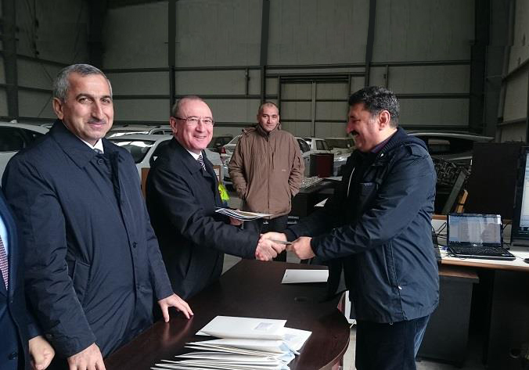

Seçkinin nəticələri Konstitusiya Məhkəməsinə getdi
19.11.2015
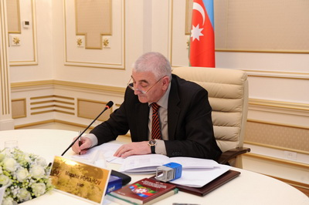Noyabrın 1-də keçirilmiş parlament seçkisinin nəticələri bir mərhələni adlayıb. Mərkəzi Seçki Komissiyası noyabrın 18-də seçki dairələri üzrə səsvermənin protokollarını digər zəruri sənədlərlə birlikdə Konstitusiya Məhkəməsinə təqdim etmək qərarı çıxarıb. Transparency.az bildirir ki, yekun qərarı MSK-nın 18 üzvündən 17-si imzalayıb (Protokol). MSK-da Ümid Partiyasını təmsil edən Akif Qurbanov qərarın əleyhinə səs verib.
Milli Məclisə seçki 125 seçki dairəsi və 5547 seçki məntəqəsi üzrə keçirilib. Deputatlığa 767 nəfərin namizədliyi qeydə alınıb. Seçki günündən sonra MSK 34 seçki dairəsindən daxil olan ümumilikdə 44 məsələ ilə bağlı müraciətə baxıb. 58 məntəqə, 1 dairə (Ağdaş dairəsi) üzrə seçkinin nəticələri ləğv olunub. Beləliklə, 1 noyabr parlament seçkisinin nəticələrinə görə, Milli Məclisdə çoxluğu YAP qazanıb (71 nəfər), 11 partiya azlıqda qalıb (12 nəfər). Parlamentə seçilənlərin 41-i partiyasızdır.
Seçki Məcəlləsinə görə, Konstitusiya Məhkəməsi MSK-dan sənədləri aldıqdan sonra 10 gün müddətində müvafiq mütəxəssisləri cəlb etməklə həmin sənədlərin qanuna uyğunluğunu yoxlayır. Yoxlama prosesi tələb etsə, Konstitusiya Məhkəməsi öz qərarı ilə bu müddəti artıra bilər. Dairə seçki komissiyalarının protokolları Seçki Məcəlləsinin tələblərinə cavab verdikdə Konstitusiya Məhkəməsi seçkilərin yekunlarını təsdiq edir. Konstitusiya Məhkəməsinin bu qərarı qətidir.

Dövlət komitəsi məcburi köçkünlərə xəbərdarlıq etdi
19.11.2015
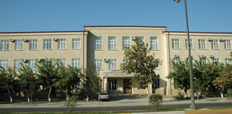Noyabrın 19-da Qaçqınların və Məcburi Köçkünlərin İşləri üzrə Dövlət Komitəsi məcburi köçkünlərə xəbərdarlıq edib. Xəbərdarlıqda qeyd olunur ki, bəzi məcburi köçkünlər dövlətin diqqət və qayğısından sui-istifadə edirlər: “Xüsusən belə hallar yeni salınmış qəsəbələrə köçürülmə zamanı daha çox özünü göstərir. Bəzi məcburi köçkünlər əvvəllər köçürmə obyektlərində yaşadıqlarını və orada müvəqqəti qeydiyyatda olduqlarını bəhanə edərək, yuxarı instansiyalara mütəmadi müraciətlə onlara yeni mənzillərin verilməsini istəyiblər. Lakin bir müddət keçdikdən sonra onların həmin mənzillərdən istifadə etmədikləri, mənzillərin boş qaldığı müəyyən olunub. Dəfələrlə xəbərdarlıq edilməsinə baxmayaraq həmin məcburi köçkünlər mənzilləri geri təhvil vermir, yaxud istifadəni təmin etmirlər.
Qaçqınların və Məcburi Köçkünlərin İşləri üzrə Dövlət Komitəsi bu qəbildən olan məcburi köçkünlərə bir daha xəbərdarlıq edir ki, 10 gün müddətində həmin mənzillərdə yaşayışı təmin etməsələr və yaxud təhvil verməsələr, onlara yemək xərci müavinətləri, kommunal xidmətlərə (elektrik enerjisi, qaz, su) görə ödənişlər müvəqqəti dayandırılacaq və mənzillərdə yaşayış bərpa edildikdən və ya təhvil verildikdən sonra ödənişlər bərpa ediləcək”.

Mətbuat Şurası bəyanat yayıb
19.11.2015
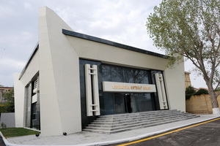Azərbaycan Mətbuat Şurası bəyanat yayıb. Bəyanatda deyilir ki, zaman-zaman jurnalist adından sui-istifadə hallarına rast gəlinir: “Bəzən ayrı-ayrı media orqanlarının hadisə və proseslərə münasibətdə tutduqları mövqe ictimai missiya əhəmiyyəti daşımır. Bunun ayrı-ayrı təzahür formaları yekunda vətəndaşın dövlətə inamını sarsıdır. Mətbuat Şurası təəssüf hissi ilə bildirir ki, son günlər bəzi media orqanlarının, əsasən də internet informasiya resurslarının bir sıra dövlət qurumları ilə bağlı məlumat və şərhləri də mövcud prizmadan dəyərləndirilməkdədir. Şuraya ünvanlanan müraciətlərdə medianın bir növ ittiham mexanizminə, təlaş, həyəcan yaratmaq vasitəsinə çevrilməsindən ciddi narazılıq və narahatlıq ifadə olunur. Müraciətlərdə qabardılan daha bir məqam isə müxtəlif KİV-lərin guya müəyyən kompromat materiallara malik olmalarını bildirərək şantaja əl atmalarıdır.
Son proseslər fonunda Mətbuat Şurasının apardığı araşdırmalar onu da göstərir ki, ictimai rəydə qəbul edilən, cəmiyyətdə müəyyən oxucu kütləsinə malik media orqanları və internet xəbər saytlarının fəaliyyəti də narahatlıq doğurur. Bir çox hallarda onlar real nüfuza malik olmayan onlayn vasitələrin şəxsi mənafe və maraqlardan qaynaqlanaraq dövriyyəyə buraxdıqları mülahizələri mühüm informasiya kimi yayırlar. Şura belə xoşagəlməz meyillərin mövcudluğundan ciddi şəkildə narahatdır.
Mətbuat Şurası ölkədə kütləvi informasiya vasitəsi kimi fəaliyyət göstərdiyini bəyan edən media orqanlarını jurnalistika prinsiplərinə sadiq olmağa çağırır. Qurum bu sadiqliyi təkcə peşə borcunu ləyaqətlə yerinə yetirmək öhdəliyi deyil, müstəqil Azərbaycan Respublikasında qərarlaşmış qanunçuluğa, siyasi mövqeyindən, dünyagörüşündən asılı olmayaraq hər bir vətəndaşın dövlətə etimadının qorunmasına ehtiram əlaməti kimi dəyərləndirir. Şura bütün bunları nəzərə almayan, iradlardan nəticə çıxarmayan KİV-lər barədə müvafiq tədbirlərin görülməsi məqsədilə əlaqədar strukturlar qarşısında məsələ qaldıracaq və mövqeyində israrlı olacaq”.
Prezidentin ictimai-siyasi məsələlər üzrə köməkçisi Əli Həsənov noyabrın 18-də AZƏRTAC-a açıqlamasında deyib ki, KİV-lərin sərbəst fəaliyyəti üçün yaradılmış əlverişli şəraitdən sui-istifadə halları artıb: “Xüsusilə internet media orqanlarında müxtəlif dövlət strukturları, onların rəhbərləri və əməkdaşları haqqında həqiqətə uyğun olmayan, əsassız, qərəzli, hətta şantaj xarakterli çoxsaylı məlumatlar yayılır. Vəzifəli şəxslərin guya işdən “kənarlaşdırılması”, rəhbərlik etdikləri qurumlarda “yoxlamalar”, evlərində “axtarışlar” aparılması, məmurların “həbsi”, vəzifələrindən uzaqlaşdırılmış bəzi dövlət qurumlarının rəhbərləri ilə “əməkdaşlığı” və sair bu tipli qərəzli məlumatlar məqsədli şəkildə dövriyyəyə buraxılır. Əminliklə demək olar ki, belə məlumatlar yayan KİV-lər bununla öz tirajlarını artırmağa və mənfəət əldə etməyə çalışırlar. Diqqətə çatdırıram ki, bu tipli fəaliyyət qanuna ziddir və birbaşa hüquqi məsuliyyət doğurur.
Təəssüf ki, bəzi hallarda aparıcı KİV-lər də belə dezinformasiyaları tirajlayaraq öz oxucularını çaşdırırlar. Sosial şəbəkələrdə və məqsədli şəkildə fəaliyyət göstərən internet saytlarında yerləşdirilmiş yalan məlumatlar yoxlanılmadan, həqiqiliyi araşdırılmadan həmin ciddi media orqanlarının səhifələrinə yerləşdirilir.
Nəzərə almaq lazımdır ki, mövcud hal dövlət orqanlarının nüfuzuna xələl gətirir, onların iş rejiminin pozulmasına, cəmiyyətdə çaşqınlıq yaranmasına səbəb olur və ümumilikdə Azərbaycan dövlətinin imicinə mənfi təsir göstərir.
Azərbaycan KİV-ləri, jurnalistlər daim məsuliyyətli olmalı, mövcud qanunvericiliyin tələblərinə əməl etməli, KİV-lərin sərbəst fəaliyyəti üçün yaradılmış əlverişli şəraitdən sui-istifadə hallarına yol verməməlidir. Jurnalist birlikləri, xüsusilə Mətbuat Şurası hazırda müşahidə olunan mənfi meyllərin aradan qaldırılması istiqamətində əməli tədbirlər görməlidir. Əks-təqdirdə qanuna zidd fəaliyyət göstərən, yalan məlumatlar yayan, cəmiyyətdə çaşqınlıq yaradan KİV-lər və jurnalistlər haqqında müvafiq hüquqi ölçü götürüləcək”.

İşıq harada ucuzdur?
19.11.2015
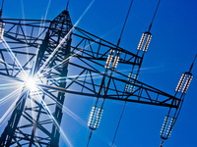Rusiyanın RİA agentliyinin reytinq qrupu əhaliyə satılan elektrik enerjisinin qiyməti üzrə reytinq tərtib edib. Novator.az xəbər verir ki, reytinq cədvəlinə görə, 42 Avropa ölkəsi içində elektrik enerjisi ən aşağı qiymətə Ukrayna, Qazaxıstan və Rusiyada təklif olunur. Əhali üçün elektrik enerjisinin ən baha olduğu ölkələr Danimarka, Almaniya və İtaliyadır.
Rusiyada ev təsərrüfatı üçün elektrik enerjisinin 1 kilovat-saatı 2,9 rubl (1 rus rublu 0,0163 manatdır), Ukraynada 1,3 rubl, Qazaxıstanda 2,2 rubl, Belarusda isə 3,2 rubldur.
Son bir ildə elektrik enerjisi tarifləri Ukraynada 48%, Moldovada 34%, Lixtenşteyndə 20% aşağı düşüb.
Elektrik enerjisinin ən çox ucuzlaşdığı ölkələr isə Albaniya (30%), Malta (30%) və Kiprdir (30%).
Novator.az xatırladır ki, Azərbaycanda elektrik enerjisinin 1 kilovat-saatı 6 qəpikdir.

26-dan 2-si kəm…
19.11.2015
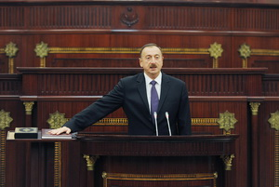Transparency.az/cnews bildirir ki, 2003-cü il oktyabrın 31-dən Azərbaycan prezidenti olan İlham Əliyev 12 ildə Nazirlər Kabinetinə 26 yeni üzv təyin edib. Onlardan 2-si bu il postlarını itirib. 2004-cü ildən milli təhlükəsizlik naziri olan Eldar Mahmudov oktyabrın 17-də işdən götürülüb. Rabitə və yüksək texnologiyalar (2004-2014-cü illərdə informasiya texnologiyaları) naziri Əli Abbasov isə noyabrın 12-də vəzifədən çıxarılıb.
2004-cü ilə düşən daha 2 təyinat var. Həmin il prezident Elmar Məmmədyarovu xarici işlər naziri, hazırda baş nazirin müavini olan İsmət Abasovu kənd təsərrüfatı naziri təyin edib.
İlham Əliyev 2005-ci ildə Nazirlər Kabinetində 4 yeniliyə imza atıb: Oqtay Şirəliyev səhiyyə naziri, Natiq Əliyev energetika naziri, Kərəm Həsənov Əmlak Məsələləri Dövlət Komitəsinin, Ramiz Həsənov isə Standartlaşdırma, Metrologiya və Patent üzrə Dövlət Komitəsinin sədri təyin olunub.
6 nəfər – Dövlət Gömrük Komitəsinin sədri Aydın Əliyev, Ailə, Qadın və Uşaq Problemləri üzrə Dövlət Komitəsinin sədri Hicran Hüseynova, gənclər və idman naziri Azad Rəhimov, maliyyə naziri Samir Şərifov, müdafiə sənayesi naziri Yavər Camalov, Dövlət Dəniz Administrasiyasının rəisi Qüdrət Qurbanov prezidentin 2006-cı il sərəncamları ilə Nazirlər Kabinetinə gəliblər.
Hazırda Səfərbərlik və Hərbi Xidmətə Çağırış üzrə Dövlət Xidmətinin rəhbəri olan Arzu Rəhimovu prezident 2007-ci ildə Dövlət Miqrasiya Xidmətinin rəisi təyin edib. Həmin il Abbas Ələsgərov Dövlət Şəhərsalma və Arxitektura Komitəsinin sədri postuna gətirilib.
Dövlət başçısı prezidentliyinin ikinci beş ilində 3 nəfəri Nazirlər Kabinetinə gətirib: iqtisadiyyat və sənaye naziri Şahin Mustafayev (2008), Qiymətli Kağızlar üzrə Dövlət Komitəsinin sədri Rüfət Aslanlı (2008), Dövlət Miqrasiya Xidmətinin rəisi Firudin Nəbiyev (2012).
Üçüncü dəfə prezident seçiləndən bəri İlham Əliyevin Nazirlər Kabinetinə 7 üzv təyin edib: baş nazirin müavini Əli Əhmədov, müdafiə naziri Zakir Həsənov, kənd təsərrüfatı naziri Heydər Əsədov, Dövlət Sosial Müdafiə Fondunun sədri Elman Mehdiyev, təhsil naziri Mikayıl Cabbarov (hamısı 2013), Dini Qurumlarla İş üzrə Dövlət Komitəsinin sədri Mübariz Qurbanlı (2014), Dövlət Statistika Komitəsinin sədri Tahir Budaqov (2015).
Nazirlər Kabinetinin qalan 16 üzvü hökumətə İlham Əliyevin prezidentliyindən əvvəl gəliblər.

Ağdaş dairəsinin taleyi necə olacaq?
19.11.2015
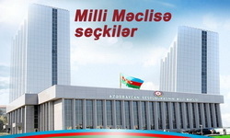Mərkəzi Seçki Komissiyası 1 noyabr parlament seçkisinin nəticələrini təsdiqləyərək Konstitusiya Məhkəməsinə göndərib. Milli Məclisə seçki 125 seçki dairəsi üzrə keçirilib. Seçkinin nəticələrinə görə, Milli Məclisə 124 nəfər seçilib: YAP-dan 71 nəfər, 11 partiyadan 12 nəfər, partiyasız şəxslərdən 41 nəfər.
1 dairə üzrə seçkinin nəticələri ləğv olunub. 90 saylı Ağdaş seçki dairəsi üzrə şikayətlərə baxan MSK belə qərar verib. Həmin dairədə lider namizəd bitərəf deputat Çingiz Əsədullayev idi.
Qanun belə halda nəyi nəzərdə tutur? Transparency.az/cnews bildirir ki, Seçki Məcəlləsinə görə, MSK 90 saylı dairədə təkrar seçki keçirməlidir. Milli Məclisə seçkilərin təyin edilməsi isə konstitusiyanın 84-cü maddəsi ilə ölkə prezidentinin səlahiyyətindədir.
2010-cu ildə seçilmiş parlamentin 5 mandatı sonradan vakant qalıb. 34 saylı dairədən Gülər Əhmədova mandatından imtina edib, 110 saylı dairədən Hikmət Atayev avtomobil qəzasında həlak olub, 19 saylı dairədən Əli Əhmədov, 100 saylı dairədən Mübariz Qurbanlı icra hakimiyyəti sistemində qulluğa keçib, 38 saylı dairədən Asəf Hacıyev Qara Dəniz İqtisadi Əməkdaşlıq Təşkilatı Parlament Assambleyasının baş katibi seçilib.
Seçki Məcəlləsinin 176-cı maddəsinə görə, deputat mandatının boş qalmasından sonra bir ay müddətində müvafiq birmandatlı seçki dairəsi üzrə əlavə seçkilər təyin edilməlidir. Amma Milli Məclis deputatlığından çıxanların yerinə seçkilər keçirilməyib.

Daşınmaz əmlaka tətbiq olunan vergilər müzakirə olunacaq
19.11.2015
“Şəffaflıq Azərbaycan” Korrupsiyaya Qarşı Mübarizə İctimai Birliyi Amerika Birləşmiş Ştatları Beynəlxalq İnkişaf Agentliyinin (USAİD) dəstəyi ilə “Daşınmaz əmlakın vergiyə cəlb edilməsi” mövzusunda dəyirmi masa keçirəcək. Noyabrın 20-si saat 11-də Beynəlxalq Mətbuat Mərkəzinin dəyirmi zalında (Mətbuat prospekti, 529/23) başlayacaq tədbir Azərbaycan Şəffaflıq Tərəfdaşlığı (AŞT) layihəsi çərçivəsində hökumət qurumları ilə qeyri-hökumət təşkilatları arasında şəffaflığın və hesabatlılığın artırılması məqsədilə keçirilən silsilə tədbirlərin davamıdır.
Baş Prokurorluğun Korrupsiyaya Qarşı Mübarizə Baş İdarəsi, Vergilər Nazirliyi, Daşınmaz Əmlakın Dövlət Reyestri Xidməti, İqtisadiyyat və Sənaye Nazirliyi, digər dövlət orqanları əməkdaşlarının, bələdiyyələrin, kommunal sahə ilə əlaqədar qurumların, vətəndaş cəmiyyəti nümayəndələrinin iştirakının nəzərdə tutulduğu dəyirmi masada daşınmaz əmlakın satışı üzrə vergi dərəcələri, Vergilər Məcəlləsinə dəyişikliklər layihəsi, əmlak vergilərinin yığımında yeni prosessual qaydalar və mənzil-istismar haqlarının toplanması zamanı yaranan problemlər müzakirə olunacaq. Transparency.az xəbər verir ki, dəyirmi masada vergilərin yığılması zamanı əhaliyə dəyən ziyanın azaldılması, eləcə də dövlətin və əhalinin maraqlarının üst-üstə düşməsi, bu sahədə şəffaflığın və hesabatlılığın artırılması üçün hər iki tərəfin maraqlarını müdafiə edəcək səmərəli üsullar, “Şəffaflıq Azərbaycan” Korrupsiyaya Qarşı Mübarizə İctimai Birliyinin hazırladığı tövsiyələr paketi təqdim ediləcək.

Notariat fəaliyyəti ilə məşğul olmaq istəyən namizədlər test imtahanı verəcək
19.11.2015
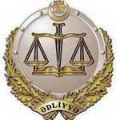Transparency.az-ın məlumatına görə, Ədliyyə Nazirliyinin İxtisas Komissiyası bildirir ki, Şirvan şəhərində, Ağsu, Qobustan, Şəmkir, Yardımlı və Zərdab rayonlarında notariat fəaliyyəti ilə məşğul olmaq üçün şəhadətnamə almaq istəyən şəxslərin sənədlərinin toplanması və yoxlanılması prosesi başa çatıb.
“Notariat haqqında” qanunun tələblərinə cavab verən namizədlərlə test imtahanı Dövlət Qulluğu Məsələləri üzrə Komissiya ilə birlikdə noyabr ayının 28-si saat 11-də Azərbaycan Dövlət İqtisad Universitetinin 2 saylı tədris binasında və Bakı Avrasiya Universitetinin inzibati binasında (Bakı şəhəri, akademik Həsən Əliyev küçəsi, 135 və 135A ünvanlarında) keçiriləcək.
Test imtahanının yekunlarına görə 55 və daha çox bal toplamış şəxslər müsahibəyə buraxılacaq.

57 sahibkar güzəştli kredit aldı
19.11.2015
İqtisadiyyat və Sənaye Nazirliyinin Sahibkarlığa Kömək Milli Fondu noyabrın 19-u Goranboy rayonunda forum keçirib. Rəsmi məluma görə, forumda Goranboy və ətraf rayonlardan olan 57 sahibkara 663 min manat güzəştli kredit verilib. Kreditlərin əsasən heyvandarlıq, quşçuluq, tərəvəzçilik, əkinçilik, üzümçülük, tamet istehsalı sahələrinin inkişafına yönəldiləcəyi bildirilib. Kreditlərin reallaşdırılması hesabına 80-ə yaxın yeni iş yerinin açılacağı gözlənir.
70-ə yaxın sahibkarın iştirak etdiyi forum çərçivəsində cins heyvandarlıq, intensiv bağçılıq, arıçılıq təsərrüfatlarının, meyvəqurutma, pendir, plastik qapı-pəncərə, üzlüklər, dam örtükləri və dəmir qapı istehsalı müəssisələrinin yaradılması üzrə nümunəvi investisiya layihələrinin təqdimatı keçirilib, kiçik həcmli investisiya layihələrinin ümumi dəyərinin 100%-dək hissəsinin dövlətin güzəştli kreditləri hesabına maliyyələşdiriləcəyi bildirilib.
Məlum olub ki, indiyədək Goranboy rayonunda fəaliyyət göstərən 812 sahibkara 10,1 milyon manat (19 noyabrda keçirilən tədbirdə verilən kreditlər də daxil olmaqla), Gəncə-Qazax iqtisadi rayonunda fəaliyyət göstərən sahibkarlıq subyektlərinin 5690 investisiya layihəsinin maliyyələşdirilməsinə 210,8 milyon manat güzəştli kredit verilib.
Forum çərçivəsində Goranboyda güzəştli kredit ayrılmış 200 başlıq cins heyvandarlıq təsərrüfatına baxış keçirilib. Son illərdə güzəştli kreditlər hesabına ildə 189,6 min ton süd və 2,1 min ton ət istehsal etmək gücündə olan 24 cins heyvandarlıq kompleksinin yaradılmasına 96,6 milyon manat və illik emal gücü 200 min ton olan 8 süd emalı müəssisəsinin maliyyələşdirilməsinə 19,1 milyon manat güzəştli kredit verildiyi bildirilib.
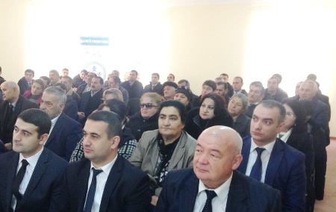
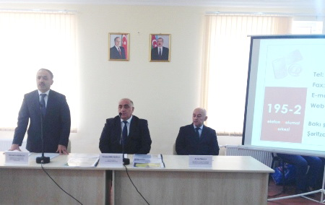

Torpaqların elektron uçotu sistemi: Bakı və Sumqayıtda iş yekunlaşıb
19.11.2015
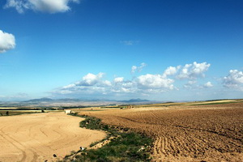Əmlak Məsələləri Dövlət Komitəsi torpaqların elektron kadastr uçotu sisteminin yaradılmasına başlayıb. AZƏRTAC-a bildirilib ki, təyinatından və mülkiyyət növündən asılı olmayaraq ölkə ərazisindəki bütün torpaqların elektron kadastr uçotuna alınması, ərazilərin rəqəmsal xəritələrinin hazırlanması, avtomatlaşdırılmış torpaq kadastr informasiya sistemi, mükəmməl torpaq bankının yaradılması təmin edilir.
Bakı və Sumqayıt şəhərlərində müfəssəl elektron kadastr məlumat bazası yaradılıb, onların rəqəmsal kadastr xəritələri tərtib edilib. Bu bazada hər bir torpaq parseli, onların üzərindəki tikili barədə müfəssəl məlumatlar toplanıb. Burada hər iki şəhər üzrə bütün daşınmaz əmlak obyektləri barədə məlumatlar, torpağın sahəsi və ölçüləri, kommunikasiya xətləri, mühafizə zonaları, torpağın yerləşmə vəziyyətini göstərən koordinatları, təyinatı, üzərindəki tikilini xarakterizə edən göstəricilər əks olunur. Bu göstəricilərə tikilinin balans saxlayıcısı, kommunal-təchizat vəziyyəti, mərtəbəliliyi, hər bir mənzilin texniki pasportuna dair məlumatları, istismar ili, ünvanı və s. aiddir.
Hazırda Gəncə şəhərində və Şəki rayonunda da bu işlər görülür və 2016-cı ilin birinci yarısında bu ərazilər üçün də mükəmməl kadastr işi hazır olacaq. Ölkənin 53 rayon mərkəzinin ərazilərinin də torpaq uçotu işinə başlanıb. Bu layihə çərçivəsində yaxın 2 il ərzində daha 130 min hektar ərazidəki torpaqlar və onlar üzərindəki daşınmaz əmlaklar barəsində müfəssəl kadastr işi yekunlaşacaq.
Kənd təsərrüfatı təyinatlı torpaqlarda da torpaq uçotu işinə başlanıb.

Futbolda korrupsiya: AFFA 4 mümkün baldan 3 bal alıb
19.11.2015
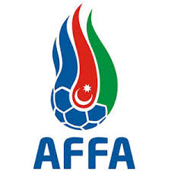“Transparency İnternational” beynəlxalq qeyri-hökumət təşkilatı futbolda şəffaflıq reytinqini açıqlayıb. Reytinq FİFA üzvlərinin nizamnamə tələbləri və etik qaydalara riayət, maliyyə və fəaliyyət hesabatlılığı meyarları üzrə dəyərləndirilməsinə əsaslanır.
Azərbaycanın futbol təşkilatı AFFA 4 mümkün baldan 3 balla şəffaf federasiyalar arasında yer tutur.
Transparency.az/cnews bildirir ki, Azərbaycanın qonşuları Ermənistanla Gürcüstan 1, Rusiya ilə Türkiyə 2 bal toplayıb.
Futbol təsərrüfatında şəffaflıq reytinqinin ön sıralarında İngiltərə, Yaponiya, Yeni Zelandiya, Norveç, İsveç və başqaları yer alır.
Ən qeyri-şəffaf federasiyalar arasında Əfqanıstanın, Əlcəzairin və başqalarının futbol təşkilatları var.

Reytinq

Manat niyə qeyb olub?
19.11.2015
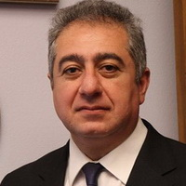
Qubad İbadoğlu
Dost-tanışdan tez-tez eyni məzmunlu məlumatlar alıram: son zamanlar əksəriyyət ölkədə pul çatışmazlığından gileylənir. Kimin halını xəbər alırsan, deyir pul yoxdur, vəziyyət pisdir. Evini icarəyə verən kirayənişin, mağaza işlədən alıcı, taksi sürən sərnişin pul tapa bilmir. Belə görünür ki, ölkədə çox adam pul axtarır və onu tapmaq əvvəlki kimi asan deyil.
İqtisadi göstəricilərin təhlili göstərir ki, ölkədə pul axtaran həm də pulu istehsal edən banklardır. Mövcud pul-kredit münasibətləri elə iqtisadi vəziyyət yaradıb ki, ölkədə gündəlik güzəranının qayğısını çəkənlərdən tutmuş oliqarxlara qədər olan müxtəlif gəlirli qruplar pul axtarmaq məcburiyyətində qalıb. Bəs görəsən, nədən pul birdən-birə azalmağa başlayıb?
Müqayisəli hesablamalara görə, ölkədə keçənilki məbləğdə ümumi daxili məhsul (ÜDM) formalaşmır. Mərkəzi Bankın oktyabrın 1-nə olan son statistikasına əsasən, Azərbaycanda 40,7 milyard manat, yəni ötən ilin eyni dövründən 3,5 milyard manat az ÜDM istehsal olunub. Əgər ÜDM nominal ifadədə də azalıbsa, deməli, əksər makroiqtisadi göstərici, o sıradan dövlətin və istehlakçıların xərcləmələri, sərmayə yatırımları, ixrac gəlirləri də kiçilib. Artan isə qiymətlər, aybaay çoxalan idxal malları və işsizlikdir.
Qiymətləndirmələr göstərir ki, bütün bu dəyişikliklər pul qıtlığına gətirib çıxarsa da, ən əsas səbəb bunlar deyil. Çünki həm dövlət, həm də biznes əvvəlki illərdən az qazanıb çox xərcləsə də, pul yenə bu səviyyədə qeybə çəkilməli deyildi. Bəs onda əsas səbəblər hansılardır?
Fikrimizcə, başlıca səbəb manata olan etibarın itməsidir. Ona görə də sahibkarlar və istehlakçılar manatla yalnız cari xərclərini ödəyəcək qədər əməliyyat üçün vəsait saxlayırlar. Nəticədə də hər iki qrupa məxsus kapital dollarlaşır və ən pisi də odur ki, onun bir hissəsi banklardan kənarda saxlanır. Müşahidələr göstərir ki, valyutada olan iri pullar ölkədən çıxarılır, xırda, qara gün üçün nəzərdə tutulan pullar isə seyflərə qoyulur. Tədiyyə balansının təhlilindən məlum olur ki, ölkədən kapital axını kəskin artıb, bu ilin ilk 6 ayında Azərbaycandan kənara 4,5 milyard dollardan çox vəsait çıxarılıb. Bunun da səbəbi odur ki, kiçik və orta ölçülü xarici investorlar Azərbaycandan qaçır, iriləri isə buna hazırlıq görür.
İkinci səbəb iqtisadiyyatın dollarlaşmasıdır. Cəmi depozit bazasının valyutalar üzrə struktur təhlili göstərir ki, banklarda olan bütün əmanətlərin 75,4 faizi dollarladır.
Başqa bir səbəb də kommersiya banklarının xarici öhdəlikləri ilə bağlıdır. Hazırda qeyri-rezidentlərin və dövlət idarəetmə orqanlarının depozitləri daxil olmadan bankların xarici borclarının məbləği 6,3 milyard manat təşkil edir. Belə olan halda xaricə borcu olan banklar da kreditorlar qarşısında öhdəliklərini ödəmək üçün dollar toplamağa məhkumdur.
Deməli, hər üç səbəbdən dollara tələbat artmaqdadır. Mərkəzi Bank da bu tələbatı ödəmək üçün illərlə yığdığı valyutanı səxavətlə xərcləyərək aldığı manatı kisələrdə anbarlara doldurur. Beləliklə, bir tərəfdən valyuta ehtiyatları bu ilin əvvəlinə olan 11,76 milyarddan 6,51 milyard dollaradək, başqa sözlə, 44,7 faizə qədər, digər tərəfdən də geniş mənada pul kütləsi, ən çoxu da M2 pul aqreqatı (manatla olan pul kütləsi) aybaay azalır. Oktyabrın 1-nə M2 pul aqreqatı 9,37 milyard manat olub ki, bu da cari ilin əvvəli ilə müqayisədə 8 milyard manat və ya 46,3 faiz azdır. Bu isə o deməkdir ki, dövriyyədə manatla olan pul kütləsinin hər ay orta hesabla 1 milyardı anbarlara və sandıqlara gedir.
Yaranmış pul qıtlığının bir səbəbi də bahalığa görə ailə büdcəsinin xərclərinin artması ilə yanaşı ev təsərrüfatlarına verilən kreditlərin azalmasıdır. Bu ilin əvvəli ilə müqayisədə ev təsərrüfatlarına verilən kreditlər 136,5 milyon manat azalıb. Çox güman ki, bu kreditlərin də çoxu əvvəlki borcların bağlanması üçün bir bankdan digərinə transfer olub. Bunun isə real iqtisadiyyatla heç bir əlaqəsi yoxdur.
Nə etmək olar ki, pullar geriyə, dövriyyəyə qayıtsın? Bunun üçün dövlətin iqtisadi siyasəti ölkənin gələcəyinə inamın üzərində qurulmalıdır. İlk növbədə manat real və sabit məzənnəli valyuta kimi real dəyərə və məzənnəyə malik olmalıdır. Bu isə onun dəyərinin üzən məzənnə rejimində bazarda tənzimlənməsi şəraitində mümkündür. Çox güman ki, bu halda onun dəyəri hazırkı məzənnəsi ilə müqayisədə aşağı olacaq, amma belə olanda biznes də, istehlakçı da ona hansı səviyyədə etibar edəcəyini müəyyənləşdirə biləcək. Bu isə etibarın heç olmamasından daha yaxşıdır. Eyni zamanda bu halda etibarsız manatın sabitliyini müvəqqəti qorumaq üçün sürətlə və havayı xərclənən valyuta ehtiyatları da ölkə iqtisadiyyatına fayda verəcək fəaliyyətlərə yönələ bilər.
İkincisi, yerli sahibkarlar və xarici investorlar üçün bərabər və təminatlı, təhlükəsiz və rəqabətli mühit formalaşdırılmalıdır. Belə mühiti isə inhisarçılıqla mübarizə ilə yanaşı, azad ticarət və liberal iqtisadiyyat qaydalarının bərqərar olması və maliyyə amnistiyası vasitəsilə yaratmaq mümkündür.
Nəhayət, ölkədə gizli iqtisadiyyatın səviyyəsi düzgün ölçülməli və leqallaşdırılmalı, dəyərindən asılı olmayaraq bütün növ nağd ödənişlərin rəsmiləşdirilməsi stimullaşdırılmaldır.

QHT-nin xarici qrantla iş görməsi barədə müqavilə qaydası dərc olunub
20.11.2015
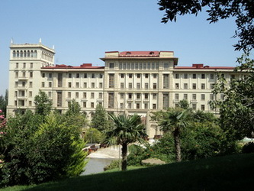Noyabrın 20-də qeyri-hökumət təşkilatları, xarici dövlətlərin qeyri-hökumət təşkilatlarının filial və ya nümayəndəliklərinin xarici maliyyə mənbələri hesabına xidmətlər göstərməsi və ya işlər görməsi haqqında müqavilələrin qeydiyyata alınması qaydası dərc olunub. Qayda Nazirlər Kabinetinin qərarı ilə təsdiq edilib (Nazirlər Kabinetinin qərarı).
Transparency.az xəbər verir ki, qaydaya əsasən, xidmət göstərən (iş görən) qeyri-hökumət təşkilatı müqavilələri bağlandığı tarixdən 15 gündən gec olmayaraq qeydiyyata alınması üçün Ədliyyə Nazirliyinə təqdim etməlidir. Müqavilələrin qeydiyyatı bildirişlə təsdiqlənir. Əks halda bank əməliyyatları və hər hansı digər əməliyyatlar aparıla bilməz.
Müqavilənin qeydiyyata alınması üçün ərizəyə aşağıdakı sənədlər əlavə edilir:
- müqavilənin, o cümlədən əlavə müqavilənin və ya ona edilmiş dəyişikliyin tərəflərin imzaladığı əslinin nüsxəsi;
- göstərilən xidmətlərin və ya görülən işlərin sifarişçisi olan əcnəbi və ya vətəndaşlığı olmayan fiziki şəxsin şəxsiyyətini təsdiq edən sənədin surəti;
- göstərilən xidmətlərin və ya görülən işlərin sifarişçisi olan xarici hüquqi şəxsin qeydiyyatını, kommersiya və ya qeyri-kommersiya olduğunu təsdiq edən sənədin (ticarət reyestrindən çıxarışın, qeydiyyat şəhadətnaməsinin) surəti;
- müqavilə üzrə göstərilən xidmətlər və ya görülən işlər barədə sifarişçi tərəfindən imzası ilə təsdiq olunmuş ətraflı məlumat (məqsədi, müqavilənin başlama və başa çatma tarixi, mövcud vəziyyət, gözlənilən nəticə, faydalanan şəxslərin dairəsi, iş və xidmətin həcmi, göstəriləcəyi yer və məbləği);
- xidmət göstərən (iş görən) şəxslərin adından başqa şəxs ərizəni verdiyi halda onun səlahiyyətini təsdiq edən etibarnamə;
- müqavilə qanuni təmsilçi olmayan şəxs tərəfindən imzalandıqda onun müvafiq səlahiyyətə malik olması barədə sənədin surəti;
- müqavilənin digər icraçıları olduqda, onlar barədə məlumat.

Yanacaq ixracından gəlirlər adambaşına 1000 manat azalıb
20.11.2015
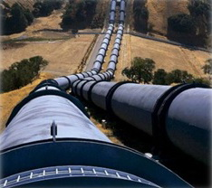Dövlət Gömrük Komitəsinin son hesabatını Transparency.az-a şərh edən iqtisadçı alim Qubad İbadoğlu Azərbaycanın ixrac gəlirlərinin azaldığını vurğulayıb: “Bu ilin 10 ayında ötən ilin eyni dövrü ilə müqayisədə Azərbaycanda xam neft, təbii qaz və neft məhsullarının ixracından gəlirlər 9,3 milyard dollar azalıb. Noyabrın 1-nə olan hesablamaya görə, bu il ərzində yanacaq resurslarının ixracından aylıq azalma 930 milyon dollar, adambaşına 969 dollar və ya 1000 manatdır.
Ölkəmizin bütövlükdə ixrac gəlirləri isə müqayisə olunan dövrdə 49,1 faiz aşağı düşüb. Dövr ərzində ixracda əsas mallar sırasında meyvə-tərəvəz məhsulları, kimya sənayesi malları, alüminium və ondan hazırlanan məmulatlar istisna olmaqla bütün əmtəələr üzrə azalma qeydə alınıb.
İdxalda əsas mallar siyahısında artım buğda, meyvə-tərəvəz, əczaçılıq məhsulları, oduncaq, qara metallar, nəqliyyat vasitələri və onların hissələrində müşahidə olunub. Dövr ərzində ölkəyə 21,5 minə qədər minik avtomobili və digər motorlu nəqliyyat vasitələri idxal olunub, bu da əvvəlki illə müqayisədə 54,7 faiz azdır. 2014-cü ilin noyabrın 1-nə olan məlumata görə, ölkəyə 47,4 minə qədər avtomobil idxal olunmuşdu”.

2015-ci ilin yanvar-oktyabr aylarında əhalinin gəlirləri
20.11.2015
2015-ci ilin yanvar-oktyabr aylarında əhalinin gəlirləri əvvəlki ilin müvafiq dövrünə nisbətən nominal ifadədə 5,7 faiz artaraq 33,5 milyard manata çatıb. Əhalinin hər nəfərinə düşən gəlirlərin artımı istehlak bahalaşmasını 0,7 faiz bəndi üstələyərək 4,4 faiz olub. Transparency.az xəbər verir ki, Dövlət Statistika Komitəsi noyabrın 20-də belə hesabat yayıb.
Rəsmi məlumata görə, 10 ayda gəlirlərin 76,3 faizi son istehlak xərclərinə, 9,3 faizi vergilərin, sığorta və üzvlük haqlarının, 2,9 faizi kreditlər üzrə faizlərin ödənilməsinə sərf edilib, 11,5 faizi isə yığıma yönəldilib. Bütün icbari və könüllü haqlar ödənildikdən sonra əhalinin sərəncamında 30,4 milyard manat həcmində və ya əvvəlki ilin eyni dövründəkindən 5,7 faiz çox vəsait qalıb.

Rəsmi hesabat: qeyri-neft sektorunda əlavə dəyər 5,2 faiz artıb
20.11.2015
2015-ci ilin yanvar-oktyabr aylarında ölkədə 45,9 milyard manatlıq və ya əvvəlki ilin eyni dövrü ilə müqayisədə 3,3 faiz çox ümumi daxili məhsul (ÜDM) istehsal olunub.
Transparency.az Dövlət Statistika Komitəsinə istinadla bildirir ki, ÜDM-in 33,8 faizi sənayedə, 13,8 faizi tikintidə, 6,2 faizi kənd təsərrüfatı, meşə təsərrüfatı və balıqçılıq sahələrində istehsal olunub, 38,6 faizi isə xidmət sahələrinin payına düşüb. Məhsula və idxala xalis vergilər ÜDM-in 7,6 faizini təşkil edib.
10 ayda iqtisadiyyatın qeyri-neft sektorunda əlavə dəyər 5,2 faiz artıb, onun ÜDM-də xüsusi çəkisi son bir il ərzində 59,9 faizdən 69,2 faizədək yüksəlib.
Ümumi daxili məhsulun 30,8 faizi isə neft sektorunun payına düşüb, bu sektorda əlavə dəyər istehsalı əvvəlki ilin eyni dövrünə nisbətən 0,5 faiz artıb.

10 aylıq makroiqtisadi göstəricilər
20.11.2015
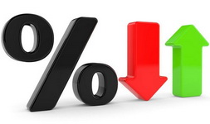Dövlət Statistika Komitəsi 2015-ci ilin yanvar-oktyabr aylarına dair makroiqtisadi göstəriciləri açıqlayıb. Transparency.az xəbər verir ki, rəsmi hesabata görə, kənd təsərrüfatı bitkilərinin yığımı başa çatmaq üzrədir: “Noyabr ayının 1-nə kimi payızlıq və yazlıq dənli və dənli paxlalı bitkilərin (qarğıdalısız) 915,2 min hektar əkin sahəsi biçilib və həmin sahələrdən 2785,1 min ton məhsul götürülüb. Orta hesabla hər hektardan əldə edilmiş məhsul 7,6 sentner artaraq 30,4 sentner təşkil edib. Bundan əlavə məhsulu toplanmış 34,3 min hektar dən üçün qarğıdalı sahəsindən 205,7 min ton məhsul götürülüb.
Məhsul yığımı başlanandan noyabr ayının 1-dək sahələrdən 827,6 min ton və ya əvvəlki ilin müvafiq dövrünə nisbətən 8,3 min ton çox kartof, 1234,0 min ton (66,1 min ton çox) tərəvəz, 483,5 min ton (42,7 min ton çox) bostan məhsulları, 714,8 min ton (13,8 min ton çox) meyvə və giləmeyvə, 142,3 min ton (4,8 min ton çox) üzüm, 557,9 ton (121,7 ton çox) yaşıl çay yarpağı, 140,7 min ton (58,2 min ton çox) şəkər çuğunduru, 3338,7 ton (627 ton çox) tütün yarpağı yığılıb. Sahələrdən 27,0 min ton pambıq yığılaraq tədarük müəssisələrinə təhvil verilib, 18,8 min ton dən üçün günəbaxan yığılıb.
2015-ci ilin yanvar-oktyabr aylarında 385,1 min ton, yaxud əvvəlki ilin yanvar-oktyabr aylarına nisbətən 1,8 faiz çox diri çəkidə ət, 1625,8 min ton (3,8 faiz çox) süd, 1290,0 milyon ədəd (0,7 faiz az) yumurta, 16,8 min ton (1,4 faiz çox) yun istehsal olunub.
Əvvəlki ilin yanvar-oktyabr ayları ilə müqayisədə bitkiçilik məhsulları istehsalının 10,7 faiz, heyvandarlıq məhsulları istehsalının 2,4 faiz artması nəticəsində kənd təsərrüfatının ümumi məhsulu üzrə artım tempi 6,7 faiz təşkil edib.
Gələn ilin məhsulu üçün 716,4 min hektar sahədə şum qaldırılıb, 325,9 min hektar sahəyə dən üçün taxıl, o cümlədən 168,5 min hektar sahəyə buğda, 157,4 min hektar sahəyə isə arpa səpilib.
2015-ci ilin yanvar-oktyabr aylarında əsas kapitala 13087,1 milyon manat məbləğində vəsait yönəldilib. İstifadə olunmuş vəsaitin 8076,2 milyon manatı və ya 61,7 faizi məhsul istehsalı obyektlərinin, 4150,8 milyon manatı (31,7 faizi) xidmət sahələri üzrə obyektlərin, 860,1 milyon manatı (6,6 faizi) isə ümumi sahəsi 1491,0 min kvadratmetr olan yaşayış evlərinin tikintisinə sərf olunub. Əsas kapitala yönəldilmiş vəsaitlərin 7484,6 milyon manatını və ya 57,2 faizini daxili vəsaitlər təşkil edib. Bilavasitə tikinti-quraşdırma işlərinin yerinə yetirilməsinə sərf olunmuş vəsait 2014-cü ilin eyni dövrü ilə müqayisədə 2,6 faiz artaraq 9760,1 milyon manat təşkil edib.
Maliyyə Nazirliyinin məlumatlarına əsasən, 2015-ci ilin yanvar-sentyabr aylarında dövlət büdcəsinə 12,1 milyard manat vəsait daxil olub, büdcədən 12,2 milyard manat vəsait xərclənib, büdcənin icrasında yaranmış 92,1 milyon manatlıq kəsir ümumi daxili məhsulun 0,2 faizi səviyyəsində olub. Büdcə xərclərinin 4,8 milyard manatı iqtisadiyyatın inkişafı və tənzimlənməsinin, 2,9 milyard manatı təhsil, səhiyyə, sosial müdafiə və sosial təminat sahələrinin, 4,5 milyard manatı isə digər sahələrin maliyyələşdirilməsinə yönəldilib.
Mərkəzi Bankın məlumatlarına görə, 2015-ci il oktyabr ayının 1-nə ölkənin bank sektorunun kredit portfeli milli valyuta ekvivalentində 19,1 milyard manat təşkil edib, onun 14,9 milyard manatı uzunmüddətli kreditlər olub. Kreditlərin həcmi 2014-cü il oktyabr ayının 1-i ilə müqayisədə 8,4 faiz artıb. Ödəmə vaxtı keçmiş kreditlərin məbləği ümumi kredit portfelinin 7,1 faizini təşkil edib.
Əhalinin banklardakı əmanətlərinin milli valyuta ekvivalentində məbləği əvvəlki ilin eyni dövrü ilə müqayisədə 5,1 faiz artaraq 2015-ci il oktyabr ayının 1-nə 7,3 milyard manat təşkil edib.
İlin əvvəlindən əhalinin sayı 83,5 min nəfər və ya 0,9 faiz artaraq 2015-ci il oktyabr ayının 1-nə 9676,5 min nəfərə çatıb”.

Göstəricilər

Hərbi Hava Qüvvələrinin aviabazasında yeni yaşayış binaları açılıb
20.11.2015
Növbəti aviabazada yeni inşa edilən iki yaşayış binasının noyabrın 19-da açılış mərasimi keçirilib.
Müdafiə Nazirliyinin mətbuat xidməti xəbər verir ki, ümumilikdə üçotaqlı 100 mənzildən ibarət beşmərtəbəli binalar kommunikasiya xətləri ilə təchiz olunaraq mərkəzləşdirilmiş istilik sisteminə qoşulub. Ərazidə yarımstansiya, su anbarı tikilib. Binaların ətrafı asfaltlanıb və kanalizasiya sistemi quraşdırılıb. Yaşayış kompleksinin ərazisində yaşıllaşdırma və abadlıq işləri görülüb, hərbi qulluqçuların ailə üzvlərinin səmərəli istirahəti üçün lazımi şərait yaradılıb.
Xidməti mənzillərin açarlarının təqdimetmə mərasimində uçuş və texniki heyət, eləcə də onların ailə üzvləri ilə görüşən müdafiə naziri general-polkovnik Zakir Həsənov nazirliyin rəhbərliyi adından tədbir iştirakçılarını təbrik edərək deyib: “Ali baş komandanın diqqət və qayğısının, orduya verilən qiymətin təzahürüdür ki, qısa bir müddətdə inşa edilən yüz xidməti mənzilin açarları istifadənizə verilir. Son iki ay ərzində artıq beşinci binadır. O cümlədən elə sizin də hərbi hissədə daha bir beşmərtəbəli binanın tikintisinin sona çatdırılması nəzərdə tutulur. Yeni ilədək 500-dən artıq ailəli hərbi qulluqçular isti, geniş, təmirli və tam təchiz olunmuş mənzillərdə yerləşdiriləcəklər. Bundan əlavə 1000-dək subay hərbi qulluqçu xidməti mənzillərlə təmin olunub.
Yaxın aylarda daha beş bina inşa ediləcək və ailəli hərbi qulluqçuların istifadəsinə veriləcək. Yaxın vaxtlarda Gəncə şəhərində 490 hərbi qulluqçu daimi mənzillə təmin olunacaq. Bu işlər planlı surətdə davam etdirilir.
Digər istiqamətlərdə də fəaliyyətlərimiz genişləndirilir. Müasir silah-sursat, döyüş texnikası, aviasiya vasitələri və avadanlıq alınaraq silahlanmaya daxil edilir, hərbi şəhərciklərin ərazilərində hazırkı tələblərə cavab verən yeni infrastruktur yaradılır. Görülən kompleks tədbirlər, hərbi sahəyə ayrılan maliyyə vəsaiti dövlətimiz, xalqımız və ölkə başçısının Silahlı Qüvvələrə göstərdiyi qayğının bariz nümunəsidir.
Qısa dövr ərzində ordumuz düşmənə zərbələr vuraraq əsas istiqamətlərdə onu sarsıdıb. Haqq işimizi davam etdirəcəyik. Ərazilərimizin işğaldan azad edilməsində digər qoşun növləri ilə bərabər aparıcı qüvvə, heç şübhəsiz ki, həm də Hərbi Hava Qüvvələridir. Bu vəzifənin yerinə yetirilməsi bizim üzərimizə düşür. Əminəm ki, Azərbaycan əsgəri silahı gücünə xalqımızın və prezidentin etimadını doğruldacaq”.
Yeni mənzillərin açarları hərbi qulluqçulara təqdim edildikdən sonra müdafiə naziri və nazirliyin rəhbər heyəti yaradılan şəraitlə tanış olub, ailələrin qayğıları ilə maraqlanıb və çay süfrəsi ətrafında söhbət ediblər.
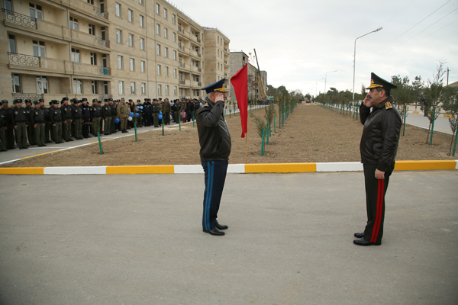
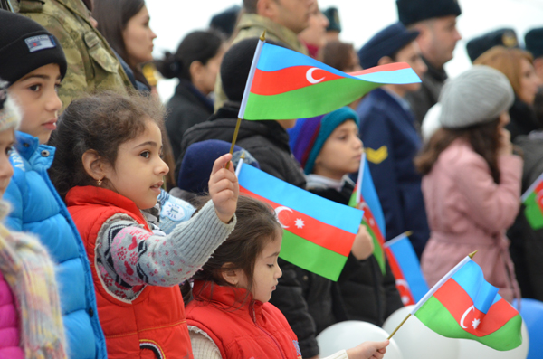
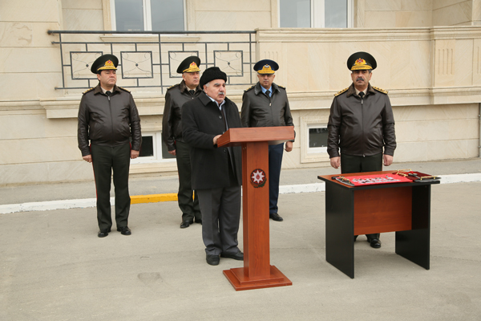
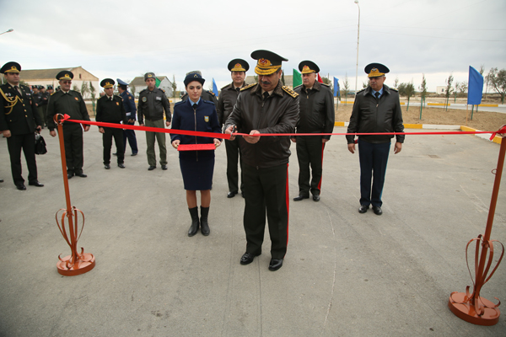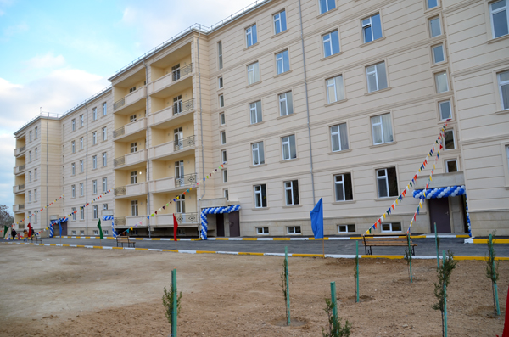
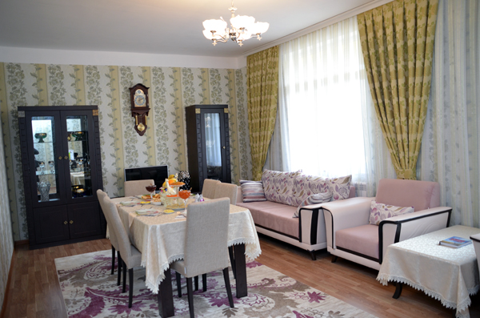
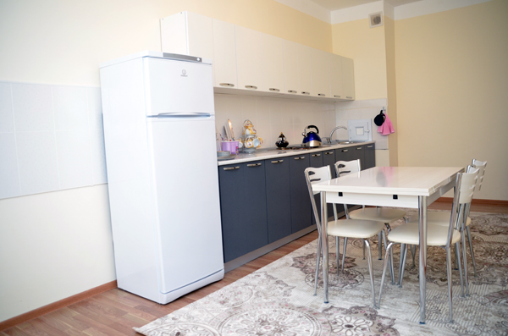
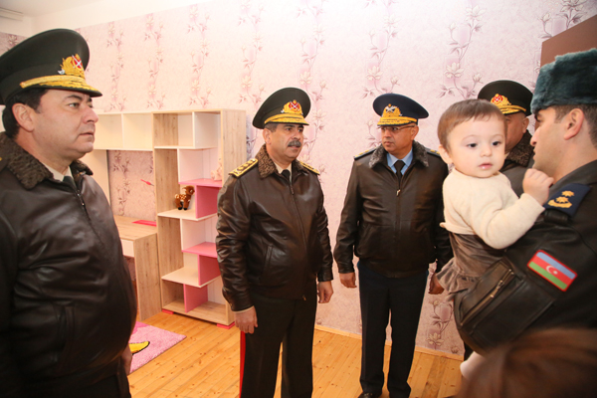
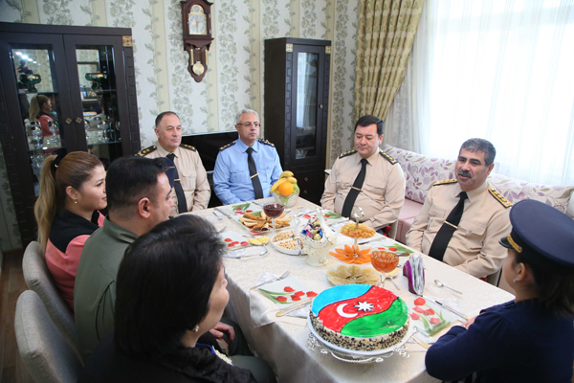

Sərkisyan Qarabağa gəlib
20.11.2015
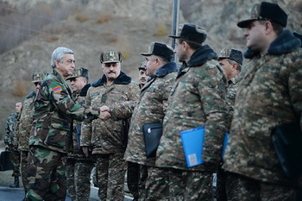
Ermənistan prezidenti Serj Sərkisyan noyabrın 19-da Azərbaycanın işğal olunmuş ərazisinə gəlib. Novator.az xəbər verir ki, səfərdən qabaq, həmin gün Sərkisyan Ermənistanın şimal-şərq bölgəsində qoşun birləşmələrinə baş çəkib.
Ermənistan Silahlı Qüvvələrinin komandan heyəti, o cümlədən müdafiə naziri Seyran Ohanyanla birgə Azərbaycanla sərhəddə yerləşən hərbi hissələri yoxlayan Sərkisyan təlimləri izləyib, ikinci ordu birləşməsi komandanının məruzəsini dinləyib. Sərkisyan əsgər yeməkxanasının aşılısında da iştirak edib.

Ekspertdən iki təklif: fit verən və stats-sekretar
20.11.2015
Transparency.az-a danışan iqtisadçı alim, Azərbaycan Demokratiya və Rifah Hərəkatının sədri Qubad İbadoğlu deyib ki, MTN-də baş verənlər Azərbaycanın idarəetmə strukturunda köklü islahatların aparılması zərurətini bir daha təsdiqləyir: “Bu hadisələrdə diqqət çəkən problemlərdən biri nazirliyin müxtəlif dövlət orqanlarında, institutlarda və hətta səfirliklərdəki təmsilçiləri vasitəsilə formalaşdırdığı geniş şəbəkədən şəxsi və qrup məqsədləri üçün istifadə edilməsidir. Sovet dövründən MTN-ə miras qalan şəbəkələşmə sistemi hazırkı idarəetmə kontekstində özünü doğrultmur, hətta fəsad doğurur. Odur ki, belə idarəetmənin acı nəticələrini yaşayan ölkəmiz üçün münasib olan iki nümunəni təklif etmək istərdim.
Bir əsrdən çoxdur ki, ABŞ-da, son 50 ildə isə Böyük Britaniya, Kanada, İsveçrə, Niderland, İrlandiya kimi inkişaf etmiş ölkələrdə, bu əsrdən başlayaraq Hindistanda fit verən institutu tətbiq olunur. Şərti olaraq fit verən adlanan şəxslər dövlət və özəl orqanlarda korrupsiya ilə mübarizə aparmaq üçün informasiya daşıyıcısı funksiyasını yerinə yetirirlər.
ABŞ-da tamamilə müstəqil fəaliyyət göstərən fit verənlər iki qrupa bölünür: daxili və kənar. Daxili fit verənlər dövlət qurumu və özəl orqanın rəhbərliyi üçün, kənar fit verənlər isə hüquq mühafizə orqanları üçün çalışırlar. Onların hər ikisinin hüquqları xüsusi qanunla qorunur. Təcrübə göstərir ki, müstəqil məhkəmə və prokurorluq sisteminin, azad media və vətəndaş cəmiyyətinin mövcud olduğu ölkələrdə bu sistem uğurla işləyir.
Təklif etmək istədiyim ikinci nümunə əsasən Avropa Birliyinin alman dilli ölkələrində geniş yayılan, son dövrlərdə Rusiya və Qırğızıstanda da tətbiq olunan stats-sekretar institutudur. Bu ölkələrdə hər bir dövlət orqanında fəaliyyət göstərən və nazirliklərdə nazir müavini statusuna bərabər sayılan stats-sekretarlar heç bir siyasi mənsubiyyəti olmayan peşəkarlardan təşkil olunur və onların işə götürülüb işdən azad edilməsində nazirlərin rolu olmur. Onların işə cəlb edilməsi bir çox ölkədə müsabiqə yolu ilə həyata keçirilir. Siyasi hakimiyyət əvəzlənən zaman nazirlər və onların müavinləri dəyişsələr də, stats-sekretarlar işlərində qalır və daha uzun müddət fəaliyyət göstərirlər. Bu da idarəetmə sisteminin dayanıqlığı və sahələr üzrə dövlət siyasətinin davamlılığı üçün əhəmiyyət kəsb edir.
Hesab edirəm ki, fit verənlər və stats-sekretarlar institutları dərindən öyrənilməklə, yerli xüsusiyyətlər və problemlər nəzərə alınmaqla Azərbaycanda da idarəetmə islahatları çərçivəsində tətbiq oluna bilər.

Ədliyyə naziri: “Qeyri-kommersiya təşkilatlarının sayı 4100-ü ötüb”
20.11.2015
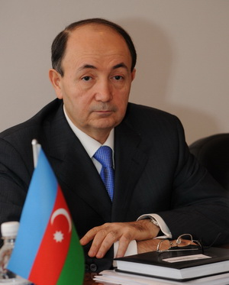Ədliyyə naziri, Məhkəmə-Hüquq Şurasının sədri Fikrət Məmmədov “Azərbaycan” qəzetinin 20 noyabr sayında məqalə ilə çıxış edib. O yazır ki, son illər dövlət başçısının təşəbbüsü ilə qəbul edilmiş yeni qanunlarla məhkəmə hakimiyyətinin müstəqilliyi daha da möhkəmlənib, Məhkəmə-Hüquq Şurasının səlahiyyətləri xeyli genişləndirilib, o cümlədən hakimlərin təyinatında, səlahiyyətlərinə xitam verilməsində, onların fəaliyyətinə kənar müdaxilələrin qarşısının alınmasında, məhkəmələrin büdcəsinin müəyyən edilməsində rolu artırılıb, hakimlərin maaşının azaldılması qanunla qadağan olunub, onların yüksək peşəkarlığından digər aidiyyəti sahələrdə də bəhrələnilməsi üçün imkan yaradılıb: “Eyni zamanda hakim korpusunun mənəvi cəhətdən saf, yüksək peşə hazırlıqlı hüquqşünaslar hesabına komplektləşdirilməsi, hakimlərin seçimində korrupsiya və digər neqativ halların qarşısının alınması məqsədilə nüfuzlu Avropa strukturlarında örnək kimi qiymətləndirilən çoxmərhələli seçim proseduru yaradılıb ki, bu təcrübənin tətbiqi nəticəsində hakim korpusu 60 faiz təzələnib”.
Transparency.az-ın məlumatına görə, nazir qeyd edir ki, prezidentin “Elektron məhkəmə” informasiya sisteminin yaradılması haqqında” 13 fevral 2014-cü il sərəncamı strateji məqsədləri müəyyən edərək məhkəmə fəaliyyətində inqilabi təkamülün əsasını qoyub, müasir İKT-lərin tətbiqini daha da sürətləndirib: “Ötən ay Sabunçu Məhkəmə Kompleksinin açılışı zamanı dövlət başçısına təqdim edilmiş və artıq sınaq rejimində istifadəsinə başlanmış bu sistemin tam tətbiqi nəticəsində insanlar məhkəməyə gəlmədən elektron formada müraciət edəcək məhkəmə prosesləri, qərarlar, onların icra vəziyyəti və s. məlumatları əks etdirən elektron “şəxsi kabinetə” malik olacaqlar. Nəticə etibarı ilə məhkəməyə müraciət imkanları daha da genişlənəcək, süründürməçilik və sui-istifadə hallarının qarşısı alınacaq, şəffaflıq və operativlik təmin ediləcək”.
Fikrət Məmmədovun yazdığına görə, bu ilin 9 ayında ölkənin iqtisadi inkişafına, əhalinin maddi və sosial vəziyyətinin yaxşılaşdırılmasına və s. yönəlmiş 568 qanunvericilik aktının layihəsi hazırlanıb, 1822 layihə hüquqi ekspertizadan keçirilib: “Hüquqi Aktların Dövlət Reyestrinə 1445 sənəd daxil edilib və reyestrin Huquqiaktlar.gov.az və milli qanunvericiliyin E-qanun.az internet saytları daha da zənginləşdirilib. Əhalinin təmənnasız istifadəsinə verilmiş həmin elektron bazalara vətəndaşlar 110 mindən çox baş çəkib”.
Nazir bildirir ki, notariat orqanlarında rəsmiləşdirilən notariat hərəkətlərinin və vətəndaşlıq vəziyyəti aktlarının dövlət qeydiyyatının sayı da ilbəil artıb: “2015-ci ilin 9 ayı ərzində notariat orqanlarında aparılan əməliyyatların sayı 2,5 milyona çatıb, bunun da 90 faizdən çoxu ölkədə geniş tətbiq olunan xüsusi notariat institutunun payına düşür. Həmçinin qeydiyyat orqanlarında 245 mindən çox vətəndaşlıq vəziyyəti aktı rəsmiləşdirilib, doğumun sayı 124 mini, nikahın sayı isə 50 mini ötüb. Bütövlükdə dövlət büdcəsinə 27 milyon manat rüsum ödənilib”.
Fikrət Məmmədovun yazdığına görə, hazırda şəffaflığın təmin olunması məqsədilə nazirliyin 10 internet saytı interaktiv rejimdə fəaliyyət göstərir: “Ədliyyə orqanları 20-dək elektron xidmət aparır, müxtəlif mətbu nəşrlər, illik toplular çap edir. Vətəndaş cəmiyyətinin inkişafında mühüm rolu olan qeyri-hökumət təşkilatlarının sayının ilbəil artması davam edib. Hazırda ölkədə qeyri-kommersiya təşkilatlarının sayı 4100-ü ötüb, KİV-lərin sayı isə 5100-ə çatmaq üzrədir”.
Nazir yazır ki, 2015-ci ilin 9 ayı ərzində ötən ilin müvafiq dövrü ilə müqayisədə icra işlərinin sayı 53% artaraq 350 mini ötüb: “Görülmüş tədbirlər nəticəsində 160 mindən çox işin icrası təmin olunub, hüquqi və fiziki şəxslərə ödənilən vəsaitin həcmi 124 milyon manat təşkil edib, könüllü icra olunan işlərin sayı artıb.
Eyni zamanda qərarların icrasına maneçilik törədən və icradan qərəzli şəkildə yayınan 3250 nəfər inzibati məsuliyyətə cəlb olunub, o cümlədən 1800 nəfər inzibati qaydada həbs edilib, habelə 242 nəfər barəsində cinayət işi başlanıb, 4 mindən çox borclunun ölkədən getmək hüququ məhdudlaşdırılıb.
Nazirliyin İstintaq İdarəsində ədalət mühakiməsi əleyhinə, o cümlədən məhkəmə qərarlarının icra olunmaması ilə bağlı cari ildə 360-dan çox cinayət işinin istintaqı tamamlanıb, bir çox məhkəmə qərarlarının icrasına istintaq zamanı nail olunub.
Cari ildə bələdiyyələrin fəaliyyətinə inzibati nəzarətin həyata keçirilməsi üzrə tədbirlər davam etdirilərək inzibati nəzarət qaydasında 44 mindən çox bələdiyyə aktı yoxlanıb, aşkar edilmiş cinayət xarakterli pozuntularla bağlı 40 fakt üzrə materiallar prokurorluğa göndərilib, qanunsuz ayrılmış 606 hektardan çox torpaq sahəsi geri qaytarılıb”.

Vergilər Nazirliyi dövlətə borcu olan iki qrupun siyahısını açıqlayıb
20.11.2015
Vergilər Nazirliyi dövlətə borcu olan iki qrupun siyahısını açıqlayıb. Rəsmi məlumata görə, noyabrın 19-na bir qrupun ölkədən getmək hüququ müvəqqəti məhdudlaşdırılıb (Siyahı), digər qrupun işi isə 2015-ci il ərzində vergi borcunu ödəməkdən yayındığı üçün məhkəməyə göndərilib (Siyahı).

AXCP Ali Məclisinin sədri Həsən Kərimov noyabrın 20-də qəfil ürəktutmasından vəfat edib.
Həsən Kərimov 2009-cu ildə övladlarını – iki oğlunu itirəndən sonra bir neçə dəfə infarkt keçirmişdi.
Azərbaycan milli azadlıq hərəkatının öncül şəxslərindən olan Həsən Kərimov 1954-cü il mayın 28-də Qazax rayonunun Köçəsgər kəndində doğulub. Bakı Dövlət Universitetinin jurnalistika fakültəsini bitirib. “Abşeron” qəzetində işləyib. Abşeron Rayon Xalq Deputatları Sovetinin İcraiyyə Komitəsində ümumi şöbənin müdiri vəzifəsində çalışıb. “İqtisadiyyat” jurnalında müxbir, xüsusi müxbir, şöbə müdiri olub.
Əbülfəz Elçibəyin prezidentliyi dönəmində Səbail Rayon İcra Hakimiyyətinin başçısı, sonrakı illərdə AXCP təşkilat şöbəsinin müdiri, partiya sədrinin müavini postlarını tutub, 2009-cu ildə AXCP Ali Məclisinin sədri seçilib.

“Şəffaflıq Azərbaycan” daşınmaz əmlakın vergiyə cəlb edilməsi ilə bağlı yeni tövsiyələr verdi
20.11.2015
Noyabrın 20-də “Şəffaflıq Azərbaycan” Korrupsiyaya Qarşı Mübarizə İctimai Birliyi Amerika Birləşmiş Ştatları Beynəlxalq İnkişaf Agentliyinin (USAİD) dəstəyi ilə “Daşınmaz əmlakın vergiyə cəlb edilməsi” mövzusunda dəyirmi masa keçirib. Dəyirmi masada daşınmaz əmlakın satışı üzrə vergi dərəcələri, Vergilər Məcəlləsinə dəyişikliklər layihəsi, əmlak vergilərinin yığımında yeni prosessual qaydalar və mənzil-istismar haqlarının toplanması zamanı yaranan problemlər müzakirə olunub.
Transparency.az xəbər verir ki, Bakıda, Beynəlxalq Mətbuat Mərkəzində baş tutan tədbirdə “Şəffaflıq Azərbaycan”ın layihə koordinatoru Məhəmməd Muradov tövsiyələr paketini təqdim edib. Vergilər Nazirliyinin vergi siyasəti şöbəsinin rəisi, Daşınmaz Əmlakın Dövlət Reyestri Xidmətinin nümayəndəsi Babək Əhmədli mövzu ilə əlaqədar fikirlərini açıqlayıblar.
Tövsiyələr paketində qeyd olunur ki, 2015-ci ildən daşınmaz əmlakın alğı-satqısından gəlir vergisi tutulması geniş tətbiq edilir: “Bu yenilik daşınmaz əmlakın alğı-satqısı ilə məşğul olan satıcıların maraqlarına təsir edib, həm də sadə vətəndaşlar üçün yaşayış, sahibkarlar üçün qeyri-yaşayış yerlərinin alğı-satqısını əlverişsiz hala gətirib. Dəyişikliyin kütləvi tətbiqinə başlandığı 2015-ci ilin ilk yarım ilində bu təcrübənin fəsadları özünü göstərir. Mərkəzi Bankın hesabatına görə, daşınmaz əmlak bazarında dövriyyə 2015-ci ilin ilkin 6 ayı ərzində 32% azalıb, xüsusilə ilkin bazardan həcmcə böyük olan təkrar bazarda azalma müşahidə olunub. Eyni mənzərə son 12 ayda da müşahidə edilir. Alğı-satqı əməliyyatlarında iştirak edən vasitəçilərin payları (daşınmaz əmlak satıcıları, notariat kontorları, banklar) 2014-cü ilə nisbətdə təxminən 40% azalıb.
Mülkiyyətində olan daşınmaz əmlak, o cümlədən bina tikintisi fəaliyyəti ilə məşğul olan şəxslərdən satın alınan yaşayış və qeyri-yaşayış sahələrini təqdim edən şəxslərin sadələşdirilmiş vergi ödəyicisi qrupuna aid edilməsi müddəaları Milli Məclisin 20 oktyabr 2015-ci il iclasında, Vergi Məcəlləsinə dəyişikliklər layihəsi çərçivəsində müzakirə olunub. Layihədə bu sahələrin təqdim edilməsi və satılması üzrə müqavilələri təsdiq edən notariusların ödəmə mənbəyində sadələşdirilmiş vergi tutması və müvafiq bəyannamənin vergi orqanına təqdim edilməsi də nəzərdə tutulur. Sadələşdirilmiş verginin birbaşa notariuslarda tutulmasına dair müddəa vergi ödənişlərinin sadələşdirilməsinə istiqamətlənib.
“Şəffaflıq Azərbaycan” təşkilatı yeni dəyişiklikləri vergi sisteminin təkmilləşdirilməsi istiqamətində müsbət addım kimi qiymətləndirir. Amma təklif olunan dəyişikliklərə baxmayaraq bu sahədə yenə problemlər mövcuddur. Tövsiyələr daşınmaz əmlak sahəsində vergilərin hesablanması sisteminin sadələşdirilməsi, eləcə də mübahisəli məqamların aydınlaşdırılması məqsədi daşıyır”.
Tövsiyələr bunlardır:
1) Qanun layihəsinə 2014-2015-ci il ərzində daşınmaz əmlak satmış, onun gəlir vergisini ödəmiş və ya ödəməmiş şəxslərə nisbətdə yeni qaydaların tətbiq olunacağına dair müddəa əlavə edilsin.
2) Vergi ödəməyən şəxslərə qarşı başlanmış istintaq, eləcə də məhkəmə qərarının əsas olduğu hallardan başqa vergi orqanlarının bizneslərə retrospektiv qaydada ötən 3 il üçün yenidən vergi hesablaması səlahiyyəti ləğv edilsin. Bunun əvəzində 12 aylıq müddətin müəyyən edilməsi, eləcə də hesablanmış verginin ödənilməsinin 5 ildən 2 ilə qədər azaldılması təmin edilsin. Başqa sözlə, vergi bəyannaməsində təqdim edilmiş məlumatlar 12 ay ərzində yoxlanmalı və bağlı sayılmalıdır. Bu müddətdən sonra vergi ödənişlərinin yenidən hesablanması yalnız məhkəmə qərarı əsasında təmin edilsin.
Retrospektiv qaydada hesablanmış vergi ilə birlikdə keçmiş tarixə münasibətdə hesablanan peniya (cərimə) ləğv edilsin, peniya yeni hesablanan vergi günündən tətbiq edilsin.
3) Vergi ödəyiciləri vergi borcunun, maliyyə sanksiyalarının, faizlərin necə hesablanması ilə bağlı düsturu vergi ödəyicilərinə aydın şəkildə təqdim etsin.
4) Vergilər Məcəlləsinə düzgün tutulmayan verginin, maliyyə sanksiyasının, faizlərin və inzibati cərimələrin vergi ödəyicisinin müraciət etməsindən asılı olmayaraq proaktiv qaydada geri qaytarılması ilə bağlı dəyişiklik edilsin.
5) Qanunvericilikdə “daimi yaşayış yeri” anlayışının geniş izahı verilsin, fiziki şəxslər üçün faktiki (daimi) və hüquqi (qeydiyyatda olduğu) ünvan anlayışları tətbiq olunsun, həmin anlayışlara uyğun olaraq hər biri üçün ayrı-ayrılıqda qeydiyyat tətbiq edilsin.
6) Əmlak 5 il boyunca şəxsi mülkiyyətdədirsə (qeydiyyatda olub-olmamasından asılı olmayaraq), vergi tətbiq olunmamalıdır.
Vergilərin tətbiqini sadə dil və konkret nümunələrlə izah edən animasiya video-çarxları hazırlansın.
7) Daşınmaz əmlakın təqdim edilməsinə görə sadələşdirilmiş verginin tətbiqi vətəndaşın mülkiyyətində olan 3-cü və sonrakı mülklərə münasibətdə həyata keçirilsin.
8) Qeyri-yaşayış obyektlərinin dəqiq təsnifatı verilsin, hər kateqoriya üzrə ayrıca vergi dərəcələri müəyyən edilsin.
Yaxud bəzi qeyri-yaşayış sahələrinin (qaraj, lift, blok, zirzəmi) təqdim edilməsi zamanı vergi yaşayış sahələrinə uyğun hesablanan vergi dərəcələri kimi hesablansın.
9) Torpağın təqdim edilməsi ilə bağlı məsələlərə aydınlıq gətirilsin.
Torpağın sahəsinin satışından tutulan vergi torpaq ərazisinin ölçüsünə, yerləşdiyi məntəqəyə və təyinata (yaşayış və ya qeyri-yaşayış) uyğun hesablansın.
Kənd təsərrüfatı torpaqlarının satışına ayrıca aşağı vergi dərəcəsi tətbiq edilsin.
10) İndiyədək üzərində mülkiyyət hüquqları qeydə alınmamış mənzillərin, fərdi yaşayış evləri və bağ evlərinin qeydiyyatı sahəsində problemlərin araşdırılması və həll edilməsi üzrə xüsusi komissiya yaradılmalı və həmin mülkiyyət hüquqlarının qeydiyyatı həll edilməlidir.
Mənzil Məcəlləsinin 24-cü maddəsi “yaşayış sahəsinin yenidən planlaşdırılması və ya yenidən qurulmasına dair məlumatlandırma icraatının tətbiq olunması, eləcə də vətəndaş tərəfindən müvafiq icra hakimiyyəti orqanına məlumat təqdim etdiyi gündən etibarən 15 gün ərzində əsaslandırılmış imtina olmadıqda vətəndaş artıq öz əməliyyatlarına başlaya bilər” məzmununda dəyişdirilsin.
Mənzil Məcəlləsinə müvafiq icra hakimiyyəti orqanı ilə razılaşdırılmamış yaşayış sahəsinin yenidən qurulması və (və ya) yenidən planlaşdırılması kimi əməliyyatları aparmış vətəndaşların məsələlərini tənzim edən maddə daxil olunmalıdır. Həmin maddədə “vətəndaş icra hakimiyyəti orqanı ilə razılaşdırmadan 5 ildən artıq müddətdir mülkiyyətində olan yaşayış sahəsinə konstruktiv dəyişikliklər etməsinə dair təsdiqləyici sənədlər təqdim etdiyi halda həmin yaşayış sahəsi ilə əlaqədar çıxarış və texniki pasportlarda icra hakimiyyətinin qərarı olmadan dəyişiklik edilməlidir” sözləri qeyd olunsun.
Mənzillər, fərdi yaşayış evləri və bağ evləri də daxil olmaqla ümumilikdə tikililər üzərində hüquqların qeydiyyatı prosesində müəyyən sənədlərin və məlumatların qeydiyyat orqanı tərəfindən digər dövlət orqanlarından elektron məlumat mübadiləsi formasında alınması təşkil olunsun. Çünki bu məlumatlar tikintiyə icazə və tikinti barədə məlumatlandırma icraatı, habelə tikilinin istismarı proseslərində müvafiq dövlət orqanlarına təqdim edilir.
11) Ödəniş qəbzlərində ödənişin istiqaməti – mənzil haqqı və ya əmlak vergisi göstərilsin və hər biri üçün ayrıca qəbzlər verilsin.
12) Bələdiyyələr xidmət haqqını əsaslandığı qərarı təqdim etməklə tələb etsinlər.
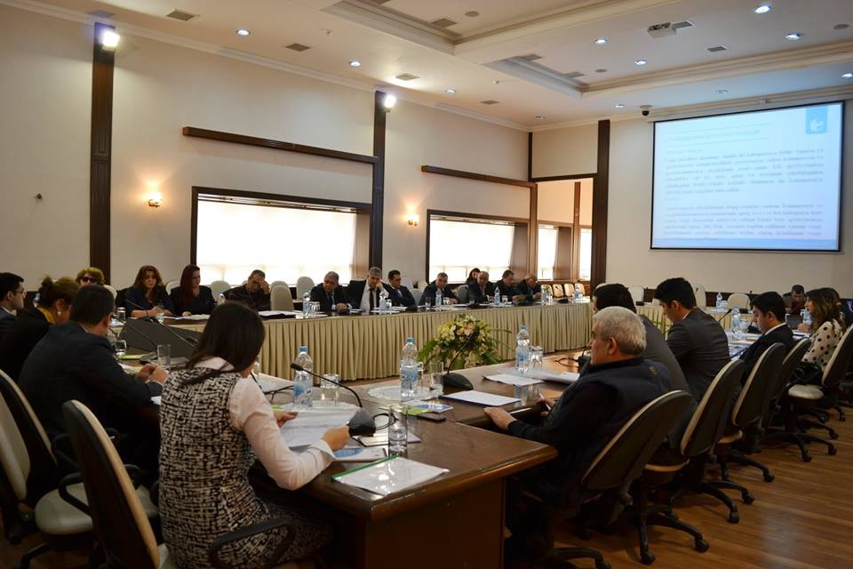

Masazırda “Məzun evi”
20.11.2015
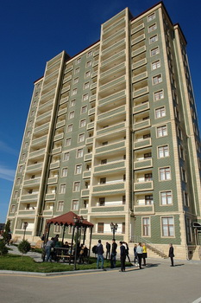Dövlət Sosial Təminat Xidmətinin “Məzun evi” Sosial Müəssisəsi (Abşeron rayonu, Masazır kəndi, “Duz zavodu” yolu, 2-ci massiv, ev 1.) dövlət uşaq müəssisələrinin hər iki valideynini itirmiş və valideyn himayəsindən məhrum olmuş məzunlarının istifadəsinə verilib. Həmin məzunlardan 90 nəfəri “Məzun evi”nə köçürülərək məişət avadanlıqları və inventarlarla, kommunal xidmətlərlə təmin olunublar. Yaxın bir neçə gündə daha 30 nəfər məzunun da burada yerləşdirilməsi həyata keçiriləcək.
Əmək və Əhalinin Sosial Müdafiəsi Nazirliyindən Transparency.az-a verilən məlumata görə, hazırda dövlət uşaq müəssisələrində valideynlərini itirmiş və valideyn himayəsindən məhrum olmuş 9,8 mindən çox uşaq dövlət himayəsində yaşayır. Dövlət uşaq müəssisələrində tərbiyə alan və 18 yaşı tamam olduqdan sonra bu müəssisələri tərk edən valideyn himayəsindən məhrum, kimsəsiz gənclərin yaşayış sahəsi ilə təmin olunması işləri aparılır. Bu məqsədlə Nazirlər Kabinetinin sərəncamı əsasında dövlət büdcəsindən vəsait ayrılıb, dövlət uşaq müəssisələrinin hər iki valideynini itirmiş və valideyn himayəsindən məhrum olmuş məzunları üçün Abşeron rayonunun Masazır qəsəbəsində ilkin mərhələdə 13 mərtəbəli, 120 mənzilli yaşayış binası və infrastruktur obyektləri inşa olunub. Sonrakı mərhələlərdə isə əlavə olaraq hər biri 120 mənzilli daha 2 yaşayış binasının tikintisi də nəzərdə tutulub.
“Məzun evi”ndə hər bir məzuna bir mənzil təqdim olunur. Onların kommunal xərcləri ilk 6 ay müddətində dövlət büdcəsi hesabına ödəniləcək. Binada məskunlaşan və dövlət, bələdiyyə və özəl ali və orta ixtisas təhsili müəssisələrində əyani təhsil alan 23 yaşınadək şəxslərin kommunal xərclərinin isə onların təhsil aldığı müddətdə dövlət büdcəsi hesabına ödənilməsi təmin olunacaq. Məzunlar onlara əvəzsiz olaraq istifadəyə verilmiş yaşayış sahəsini dəyişmək, özgəninkiləşdirmək, kirayəyə və ya digər şəxsin istifadəsinə vermək hüquqlarına malik deyillər.

